UNIVERSITA’ DEGLI STUDI DI PALERMO

FACOLTA’ DI SCIENZE MATEMATICHE FISICHE E NATURALI

DIPARTIMENTO DI BIOLOGIA ANIMALE

DOTTORATO IN BIOLOGIA ANIMALE XXII CICLO

SPERIMENTAZIONE DI METODICHE INNOVATIVE PER L’ACQUACOLTURA DEL RICCIO DI MARE DEL MEDITERRANEO (Paracentrotus lividus Lamark 1816)

Tesi di Tutor:
Luca Miccichè Ch.mo Prof. Antonio Mazzola

Anno Accademico 2009 - 2010

1 INTRODUZIONE
Il progetto di ricerca si inserisce nell’ottica di diversificazione delle specie ittiche ad oggi allevate nel settore acquicolo italiano e dell’utilizzo di tecniche sostenibili da applicare in acquacoltura.
La diversificazione delle tecniche e delle specie allevate dall’acquacoltura italiana rappresenta, per il paese, una grossa possibilità di rilancio e soprattutto di apertura verso i mercati internazionali e quindi l’accesso a nuove risorse e nuove prospettive per l’intero settore pesca – acquacoltura.
In questo contesto, lo sviluppo di tecniche di allevamento innovative rivolte al riccio del Mediterraneo Paracentrotus lividus risulta uno sforzo necessario da affrontare sia perché questa specie risulta minacciata da un pesca intensiva molto spesso incontrollata (Guidetti et al., 2004) e dunque la possibilità di produrre organismi mediante tecniche colturali rappresenterebbe un opportunità di ripopolamento e di ripristino delle zone maggiormente sfruttate (Zamora & Stotz, 1994), sia perché questo echinoide risulta essere non solo molto apprezzato dai consumatori italiani e di molti paesi del Mediterraneo (Palacín et al., 1997; Baroli et al., 2006) ma potrebbe divenire, una volta avallata la produzione massiva, un prodotto ricercato in tutto il mondo, grazie alle sue peculiari caratteristiche organolettiche, con maggiore riferimento a paesi come Giappone e Stati uniti che, ad oggi, importano specie affini in grosse quantità da stati come il Cile, in cui la pesca del riccio di mare risulta un attività praticata a livello industriale e che sostiene economicamente molte realtà locali soprattutto nelle regioni poste più a sud.

1.1 BIOLOGIA ED ECOLOGIA DI PARACENTROTUS LIVIDUS
Secondo quanto riportato da Tortonese (1965), Paracentrotus lividus si ritrova nel Mar Mediterraneo ed in prossimità delle coste dell’Oceano Atlantico nord-orientale, dall’Irlanda e dalla Scozia fino al Marocco, alle Canarie, a Madeira e alle Azzorre. Si riscontra dalla superficie fino a 80 m di profondità, ma più frequentemente viene osservato entro i 20 m. È specie tipicamente infralitorale, vive sugli scogli, sui bassifondi sassosi e rocciosi con alghe, nelle praterie di Posidonia oceanica; preferisce ambienti riparati dalla luce e ricchi di vegetazione.
In P. lividus il contorno del corpo è di regola circolare, ma può tendere ad una forma pentagonale. Uno dei caratteri morfologici più variabili è il colore degli aculei, che può andare dal nero al violetto, a varie tonalità di verde, al bruno, al rossiccio. La sua attitudine a scavarsi nicchie nella roccia, che in questo modo può apparire addirittura alveolata quando questi echinoidi vi alloggiano in gran numero, si manifesta molto più in Atlantico che in Mediterraneo. P. lividus può vivere in ambienti caratterizzati da imprevedibilità ambientale, quali i porti e gli ambienti salmastri. Questo echinoide suole ricoprirsi di corpi estranei (pietruzze, conchiglie, pezzetti di alghe), che trattiene per mezzo dei pedicelli; il significato biologico di questo comportamento non è del tutto compreso ed esperienze di laboratorio volte ad indagare questo aspetto hanno messo in evidenza una correlazione positiva nei confronti sia dell’esposizione alle radiazioni UV (Verling et al., 2002), che della quantità di sedimento fine sospeso nell’acqua (Richner & Milinski, 2000). P. lividus si nutre di alghe e di foglie di Posidonia, ma il cibo di origine animale non è escluso.
È considerato da molti Autori come fondamentale nella strutturazione delle comunità fitali in maniera diretta, ma anche delle comunità zoobentoniche indirettamente (Sammarco, 1980; Himmelman et al., 1983). L’attività alimentare può causare la rimozione totale di letti di alghe, evitando il sopravvento di specie favorite dal punto di vista biologico nella competizione per lo spazio, e può creare zone nude che possono essere colonizzate da organismi incrostanti o sessili, favorendo una maggiore articolazione dei popolamenti bentonici di fondi duri in generale (Sala et al., 1998). Esperimenti volti a verificare l’effettiva importanza dei popolamenti di P. lividus e dell’altro echinoide Arbacia lixula L. sulle comunità di fondi duri, hanno evidenziato come l’effetto degli echinoidi sia di difficile interpretazione: è stato suggerito che ci possano essere notevoli discrepanze nell’entità e nella natura di tali effetti in relazione alle caratteristiche trofiche e, più in generale, ecologiche delle singole località prese in esame (Benedetti Cecchi et al., 1998; Bulleri et al., 1999).
P. lividus compie spostamenti con ritmo nictemerale, principalmente allo scopo di cibarsi: di notte si porta allo scoperto sulle rocce, si avvicina alla superficie e, allo stato giovanile, colonizza le foglie di Posidonia oceanica.
La riproduzione prevede fecondazione esterna, con la liberazione in acqua dei gameti; cellule uovo e spermatozoi possono sopravvivere 24h o poco più, almeno in condizioni sperimentali, e la probabilità che avvenga fecondazione diminuisce drasticamente dopo le prime ore di vita (Levitan et al., 1991). La larva, un echinopluteo, è liberamente natante e planctontrofica, può vivere da 20 fino a 40 giorni prima di fissarsi al substrato e compiere la metamorfosi che infine comporta il passaggio da simmetria bilaterale a pentamera e l’assunzione dell’aspetto che tutti conoscono.
Lo sviluppo sessuale sembra essere raggiunto intorno al terzo dei presunti nove anni di vita (Crapp & Willis, 1975). La maturazione delle gonadi sembra essere indotta da un fotoperiodo minore di 12 ore (Shpigel et al., 2004); per il Mediterraneo è stata rilevata la presenza di uno (Zavodnik, 1987; Byrne, 1990; Lozano et al., 1995) o due (Fenaux, 1968; Crapp & Willis, 1975; Pedrotti, 1993) picchi di maturazione delle gonadi a seconda delle località geografiche analizzate, ma non è chiaro se alla maturazione segua un’effettiva liberazione dei gameti o se, ancora più importante, le larve originate riescano ad insediarsi e svilupparsi correttamente. I plutei si ritrovano infatti nel plancton durante tutto l’arco dell’anno, anche se due studi condotti alle isole Medas (Catalogna, Spagna) sull’efficacia dell’insediamento hanno rilevato un solo picco di reclutamento in primavera, risultante dal più rapido e consistente picco di maturazione gonadica dei mesi invernali (Hereu et al., 2004), oppure due picchi, uno in primavera ed uno in autunno, dei quali il primo più consistente (Tomas et al., 2004). La maturazione delle gonadi è indipendente dalla temperatura dell’acqua, la liberazione in massa dei gameti, invece, sarebbe innescata solo in seguito ad una soglia minima di temperatura (Barnes et al., 2001).
La natura del substrato non sembra essere, invece, importante ai fini del reclutamento (Hereu et al., 2004), anche se potrebbe poi influire, a seconda delle sue caratteristiche, sulla maggiore o minore protezione nei confronti della predazione o dei fenomeni fisici o atmosferici e quindi, in ultima analisi, sulla mortalità (Hereu et al., 2005). Le cause della mortalità post-insediamento non sono attualmente chiarite, ma hanno un ruolo fondamentale nel plasmare la densità delle popolazioni di P. lividus: a fronte di un reclutamento massiccio, infatti, la mortalità post-insediamento arriva al 75% nei primi sei mesi di vita (Sala & Zabala, 1996) ed al 99% al termine del primo anno (Lopez et al., 1998).
Un altro importante fattore di mortalità, almeno nel Mediterraneo, sembra essere la predazione da parte di pesci (Coris julis e Diplodus spp.) (Sala, 1997; Guidetti & Mori, 2005), che sembrerebbe meno importante in ambiente atlantico (Barnes & Crook, 2001). Anche la mortalità dovuta alla pesca dilettantistica e professionale, quando viene praticata intensamente, può assumere una notevole entità (Guidetti et al., 2004).

1.2 PESCA DEL RICCIO DI MARE DEL MEDITERRANEO P. LIVIDUS

Diverse specie di echinoidi sono pescate attivamente in varie regioni del mondo per la delicatezza del sapore delle loro gonadi (Le Gall, 1987). Questo tipo di pesca è stata praticata fino a pochi decenni fa da un ristretto numero di persone con metodi artigianali ed il prodotto della pesca era normalmente venduto localmente (Boudouresque, 1987).
In tempi più recenti, principalmente per l’aumento di domanda di mercato, la pesca degli echinoidi ha subito un notevole incremento, determinando fenomeni di “overfishing” in diverse specie di interesse commerciale (FAO, 1996) e inducendo l’introduzione di misure restrittive e di controllo come quote massime di cattura giornaliera, taglia minima di commercializzazione, rotazione dei siti di prelievo ed istituzione di centri per l’allevamento. In Italia la pesca di Paracentrotus lividus è regolamentata dal Decreto Ministeriale del 12 gennaio 1995.
Questa normativa si compone di cinque articoli e prevede una serie di limiti qui riassunti. L’articolo 1 stabilisce che la pesca di P. lividus è consentita ai pescatori subacquei professionisti ed ai pescatori sportivi per mezzo della raccolta manuale in immersione o grazie all’uso di specchio, asta e rastrello. L’articolo 2 fissa per i pescatori professionisti un limite di 1000 esemplari al giorno ed un limite di 50 esemplari al giorno per i pescatori sportivi. L’articolo 3 fissa la taglia minima degli esemplari catturabili a 7 cm comprese le spine. L’articolo 4 stabilisce il divieto alla pesca di P. lividus nei mesi di maggio e giugno. L’articolo 5 stabilisce le sanzioni che scaturiscono dall’inosservanza dei precedenti articoli, ai sensi degli articoli 15-a e 26 della legge n° 963 del 14 luglio 1965.
È da rimarcare il fatto che per questo tipo di pesca, come per molti altri, le leggi siano scarsamente applicate (Guidetti et al., 2004) e manchi un controllo diretto ed efficace sul territorio, soprattutto nei confronti dei pescatori sportivi.
La complessità delle relazioni ecologiche che connettono gli echinoidi con il resto dell’ecosistema bentonico rendono difficile l’interpretazione degli effetti della pesca di questi animali sulle comunità. Guidetti et al. (2004) hanno confrontato vari parametri, tra cui la densità di individui per unità di superficie, il diametro medio degli individui, la biomassa totale, relativi ai popolamenti di P. lividus e Arbacia lixula, di cui solo il primo oggetto di pesca, lungo la costa della Puglia. Lo studio è stato svolto prendendo in esame aree notoriamente sfruttate, perché raggiungibili da terra o perché prossime a piccoli porti, ed aree difficilmente accessibili, e quindi utilizzabili come controllo. Dai risultati emerge che il principale effetto della pesca su P. lividus è una diminuzione della biomassa totale (da tre a sette volte) dovuta alla sottrazione dalle aree impattate di tutti gli animali di dimensioni superiori alla taglia minima di commercializzazione. Per A. lixula è stato rilevato che le dimensioni medie degli individui rimangono costanti al variare dei siti, mentre la densità aumenta laddove P. lividus è soggetto a pesca anche se non sempre si osserva questa compensazione (Gianguzza et al., 2006). Ciò suggerisce l’esistenza di una sorta di vantaggio nella competizione per le risorse dato dalla minore biomassa di P. lividus e di una possibile compensazione ecologica da parte di A. lixula non riscontrata in lavori precedenti (Benedetti Cecchi et al., 1998; Bulleri et al., 1999).

1.3 POSSIBILI OPZIONI NELLA GESTIONE DELLA RISORSA
In Cile ed in Giappone, dove esiste una vera e propria industria peschiera degli echinoidi, il problema principale della pesca del riccio di mare è la protezione dello stesso, il quale potrebbe essere danneggiato da tale attività industriale a larga scala, soprattutto se questa continua a effettuare una pesca senza considerazioni di tipo gestionale, a parte le restrizioni già esistenti che consistono nella taglia minima catturabile e nella chiusura stagionale della pesca.
Per ridurre la fluttuazione riscontrata nelle catture del riccio di mare (Andrew, 2002) è necessario permettere alle popolazioni di riccio di accrescersi per alcuni anni; dei calcoli, che prendono in considerazione le classi d’età dei ricci prelevati in una zona ancora vergine, mai sottoposta ad attività di pesca, suggeriscono che ogni zona di prelievo dovrebbe essere visitata una volta ogni 4 anni per garantire una pesca costante (Stotz, 1999). Quindi, l’irregolarità della distribuzione dei ricci di mare potrebbe essere compensata da una rotazione, la quale, addizionalmente, potrebbe fare decrescere i costi affrontati dalle flotte pescherecce nella ricerca di zone di pesca favorevoli. Altri sistemi di gestione che sono stati proposti per mantenere costanti gli stock di pesca del riccio di mare possono essere riassunti nei seguenti punti: 1) restrizione del numero di sub che operano in una determinata regione; 2) la privatizzazione delle aree di pesca in modo da affidare il controllo direttamente ai pescatori che devono quindi gestire al meglio la risorsa nel tempo per avere introiti costanti rispettando, così, le leggi sulla taglia minima di cattura e sulla chiusura della stagione della pesca al riccio; 3) l’incorporazione del sistema di rotazione con il sistema delle quote pesca; 4) controllo delle navi che trasportano il prodotto, collo di bottiglia del commercio dei ricci; 5) costituzione di impianti di acquacoltura e maricoltura specializzati che abbiano lo scopo di ripopolare le zone depauperate da una pesca eccessiva.
L’idea del progetto di ricerca nasce da questa ultima opzione gestionale rivolta al recupero degli stock di riccio di mare, in quanto risulta essere congruente sia con le peculiarità delle condizioni in cui versa questo echinoide nel mar Mediterraneo, sia con l’ottica di diversificazione delle specie allevate dall’acquacoltura italiana, che rappresenterebbe, per il paese, una grossa possibilità di rilancio e soprattutto di apertura verso i mercati internazionali e, quindi, l’accesso a nuove risorse e nuove prospettive per l’intero settore pesca – acquacoltura.
Da questo aspetto e anche dal fatto che l’utilizzo del riccio di mare trova innumerevoli applicazioni nel campo della ricerca sia genetica che immunologica, nasce l’esigenza di mettere a punto tecniche di allevamento che permettano di avere ricci di buona qualità durante tutto l’anno anche al fine di preservare le risorse esistenti in natura promuovendo, dunque, uno sviluppo sostenibile ed eco-compatibile. Un punto critico nell’allevamento del riccio di mare riscontrato nelle specie ad oggi oggetto d’acquacoltura ovvero Loxechinus albus e Strongylocentrotus intermedius, riguarda la fase di ingrasso durante la quale questi organismi vengono nutriti con macroalghe del genere Macrocystis spp. e Ulva spp. spesso raccolte in mare e non coltivate in impianti specializzati. L’utilizzo di macroalghe cosi come l’uso di farine di pesce determina un rilevante impatto ambientale sull’ecosistema marino per questo motivo le ultime tendenze in acquacoltura sono di utilizzare proteine derivanti da vegetali terrestri per abbattere l’impatto sul comparto marino, i nuovi mangimi utilizzati in acquacoltura e rivolti soprattutto a specie carnivore contengono rilevanti percentuali di oli e farine di leguminose quali la soia e cereali quali frumento e mais. Per quanto riguarda le specie innovative che hanno potenziali caratteristiche per l’allevamento, quale ad esempio il riccio di mare, sono state sperimentate diverse tipologie di alimento artificiale contenenti oltre a vegetali terrestri anche macroalghe e farine di pesce per mantenere le caratteristiche del prodotto finale. I risultati derivanti dall’uso di tali diete, però, sono spesso contrastanti in quanto la maggior parte delle diete utilizzate (Cook et al. 1998; Pantazis et al. 2000; Pearce et al. 2002, 2003; Otero-Villaneuva et al. 2004; Schlosser et al. 2005) determina una sensibile variazione delle caratteristiche organolettiche del prodotto in termini di colore odore e sapore delle gonadi ovvero del tessuto edibile del riccio di mare. È necessario dunque sperimentare nuove tipologie di alimento artificiale con composizioni bilanciate in modo da ottenere sia un incremento biometrico dei tessuti edibili del riccio di mare sia il mantenimento delle caratteristiche organolettiche degli animali sottoposti a stabulazione.

1.4 CONOSCENZE RELATIVE ALL’ALLEVAMENTO DEL RICCIO DI MARE CILENO E GIAPPONESE (Loxechinus albus e Strongylocentrotus intermedius)

Le conoscenze attualmente disponibili sulle pratiche di allevamento del riccio di mare si riferiscono pressoché esclusivamente alle specie Loxechinus albus e Strongylocentrotus intermedius. I due protocolli sono molto similari e le principali varianti riguardano i volumi e le temperature di allevamento. Le principali tappe dell’allevamento del riccio di mare sono possono essere suddivise come segue:
- Allevamento larve
- Allevamento intermedio
- Allevamento di ingrasso
I vari studi effettuati sono basati sul seguente protocollo di allevamento

1.4.1 ALLEVAMENTO LARVALE
Tutto il processo di allevamento larvale è realizzato in laboratorio e può essere suddiviso nelle seguenti tappe:
- Selezione dei riproduttori
- induzione al rilascio dei gameti
- fertilizzazione ed embriogenesi
- selezione larvale
- sviluppo larvale
Gli obiettivi principali di queste tappe sono: l’ottenimento di tassi di sopravvivenza ed accrescimento alti la minimizzazione delle malformazioni larvali.
- selezione dei riproduttori

Si selezionano 30/50 ricci di dimensioni superiori ai 70 mm (comprese le spine), gli animali devono presentare tutte le spine che si devono visualizzare ben erette inoltre non devono esistere deformazioni o rotture dell’esoscheletro. Poiché nella popolazione naturale il rapporto tra maschi e femmine è di 1:1 è probabile che il numero di riproduttori selezionati possa rappresentare entrambi i sessi.
La selezione dei riproduttori deve essere effettuata tenendo conto delle caratteristiche riproduttive del riccio di mare, la riproduzione sarà fortemente condizionata dalla luce che determina la maturazione delle gonadi.
(Studi su Strongylocentrotus intermedius dimostrano che gli individui appartenenti a questa specie raggiungono, nelle coste del mar giapponese, la maturità delle gonadi in un breve periodo in autunno, quando la temperatura dell’acqua comincia a decrescere. Mentre nelle coste del Pacifico si riproducono per un periodo più lungo in primavera associato alla presenza di masse di acqua fredda).
E’ comunque possibile ottenere riproduttori sessualmente maturi, mediante un condizionamento speciale che consiste nel porre i riproduttori immaturi sani in camere con temperatura controllata e sottoporli a sovralimentazione fino al raggiungimento delle condizioni richieste.
  - induzione al rilascio dei gameti
La stimolazione al rilascio dei prodotti sessuali può avvenire per stimoli fisici, chimici o meccanici; nel caso del riccio il metodo chimico risulta il più adatto a tale scopo: I ricci sono lavati ripetutamente con acqua di mare microfiltrata e sterilizzata con raggi UV al fine di eliminare possibili epibionti.Si inietta mediante una siringa direttamente attraverso la membrana peristomale alla cavità celomatica, 3ml di una soluzione di KCl 0,5M, sia nei maschi che nelle femmine. Dopo l’iniezione i ricci sono collocati sopra dei bicchieri trasparenti (beker da 300ml), con il polo aborale in contatto con acqua di mare microfiltrata (0,5µm) e trattata con luce ultravioletta a una temperatura di 15-17 C° con il fine di raccogliere i prodotti sessuali. Se i ricci sono maturi la liberazione dei gameti avviene in forma immediata, gli ovuli prodotti dalle femmine hanno una colorazione giallo arancione mentre gli spermi prodotti dai maschi hanno una colorazione bianca.
Le femmine permangono in questa condizione per circa un ora, i maschi invece una volta identificati sono ritirati all’istante dal bicchiere e mantenuti in ambiente secco e fresco fino al momento di esser utilizzati per fecondare le uova prodotte dalle femmine.
I maschi dopo essere stati differenziati possono essere anche aperti per prelevarne le gonadi, queste vengono poste su una capsula petri e lo sperma raccolto con una pipetta e selezionato in base alla mobilità. Le uova sono selezionate per stato di maturità e i migliori sono usati per la fertilizzazione, una volta finalizzata l’induzione, gli ovuli ottenuti sono lavati con acqua di mare filtrata e sterilizzata con UV.
Dopo questo trattamento si selezionano quelli di qualità migliore secondo i seguenti criteri:
- Sfericità
- Diametro compreso tra 120 – 130µm
- Grande quantità di vitello
- Membrana priva di rugosità

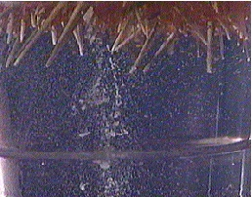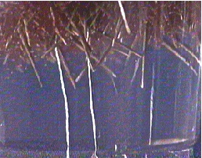
(liberazione di ovuli) (liberazione degli spermi)

  - Fertilizzazione ed embriogenesi

Una volta effettuata la selezione dei gameti, si procede collocando approssimativamente 1 milione di ovuli in un recipiente di 5 litri, contenente acqua di mare filtrata e trattata con UV a una temperatura di 17 – 18C°. Agli ovuli si addiziona 1ml di una soluzione contenente all’incirca 100x10⁶ spermi per mantenere la relazione di fertilizzazione 1:100 ovuli/spermi. Questa soluzione consta di 1ml di spermi concentrati ottenuti in forma diretta dalle gonadi del riccio maschio e diluiti in un volume di 200 ml. Bisogna comunque eliminare l’eccesso di spermi che può causare acidificazione dell’acqua e le uova potrebbero quindi presentare problemi di clivage ed embriogenetici. Per questo si aggiungono 4 litri di acqua di mare filtrata(0.5µm), e sottoposta a UV a una temperatura di 17 – 18C° si aspettano circa 30 minuti per fare decantare le uova fertilizzate al fondo e si ripete l’operazione per 4 volte in 2 ore. La fecondazione è istantanea e la sua riuscita si apprezza con la formazione della membrana di fecondazione nell’uovo apprezzabile al microscopio. Dopo 2 ore dalla fertilizzazione si prendono 3 campioni di 5ml rappresentativi dei differenti recipienti per determinare in questo modo la percentuale di uova (ossia la percentuale di fecondazione).

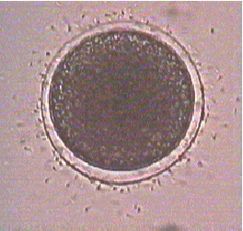
(uovo fecondato con evidente membrana di fecondazione)

  - selezione larvale

24 ore dopo la ultima osservazione le larve, che ora si trovano allo stadio di gastrula, cominciano a nuotare galleggiando sulla superficie del recipiente. In questo momento l’allevamento deve essere trasferito in vasche da 20 litri, di capacità contenenti 16 litri di acqua di mare filtrata a 1µ e lieve aerazione, la densità delle larve si determina come al solito con 3 campionamenti da 5ml. Con le informazioni ottenute il coltivo originale deve essere diviso in due vasche da 20 litri (con l’acqua di mare necessaria) di modo che la densità delle larve sia all’incirca di 30 individui per ml. Questa densità sarà maneggiata per raggiungere una densità finale di 1,5 larve per ml, al momento in cui entrambe le vasche ( che contengono all’incirca 32 litri di acqua di mare) saranno trasferite (dopo 48 ore, periodo in cui si raggiunge lo stadio di prisma) ad una vasca più grande di 200 l. queste vasche devono essere caratterizzate dalla presenza di acqua di mare circolante filtrata a 1µ e con aerazione per omogeneizzare le larve nella vasca. La selezione delle larve avviene subito prima il trasferimento alle vasche da 200 litri, quindi dopo le 48 ore nelle vasche da 20 litri si prendono 3 campioni da 10ml e si osserva la forma delle larve e quali sono le vasche che mostrano un migliore accrescimento potenziale.

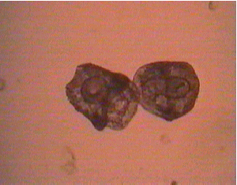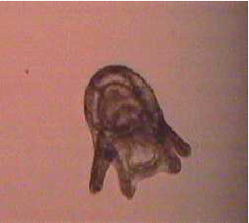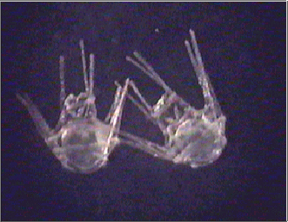
(Sviluppo laravale in Loxechinus albus)

(Sviluppo larvale in Paracentrotus lividus)

  - sviluppo larvale

Negli echinodermi lo sviluppo larvale inizia con la apertura della bocca e dell’ano, momento in cui deve iniziare l’alimentazione (inizio alimentazione 48 ore dopo la fertlizzazione). Per alimentarsi la larva genera una corrente diretta verso la sua bocca mediante bande ciliate circumorali. I fattori più importanti che regolano l’accrescimento larvale sono la corretta somministrazione dell’alimento tanto nella qualità che nella qualità e il mantenimento della temperatura ottimale. Questi fattori regolano il tasso metabolico e pertanto lo sviluppo della larva.

ALIMENTAZIONE
La larva di S. intermedius, richiede microalghe di 1µ di diametro approssimativamente. Una delle migliori alghe per quanto riguarda il contenuto nutritivo e le misure della cellula e la diatomea Chaetoceros gracilis. Per quanto riguarda invece L. albus, si utilizza una dieta a base di Chetoceros gracilis e Isochrysis galbana alla concentrazione di 1:1. La richiesta energetica della larva aumenta ovviamente al progredire dello sviluppo di questa.
In ogni modo è da evitare un eccessiva alimentazione poiché l’alimento non consumato depositandosi al fondo favorisce lo sviluppo di protozoi.

PRODUZIONE MICROALGALE

(Isochrysis galbana, Thalassiosira Pseudonana, Phaeodactylum tricornutum)
Le microalghe sono state coltivate tramite sistema batch utilizzando terreni di coltura differenti, tra i quali F/2 di Guillard e il Walne.
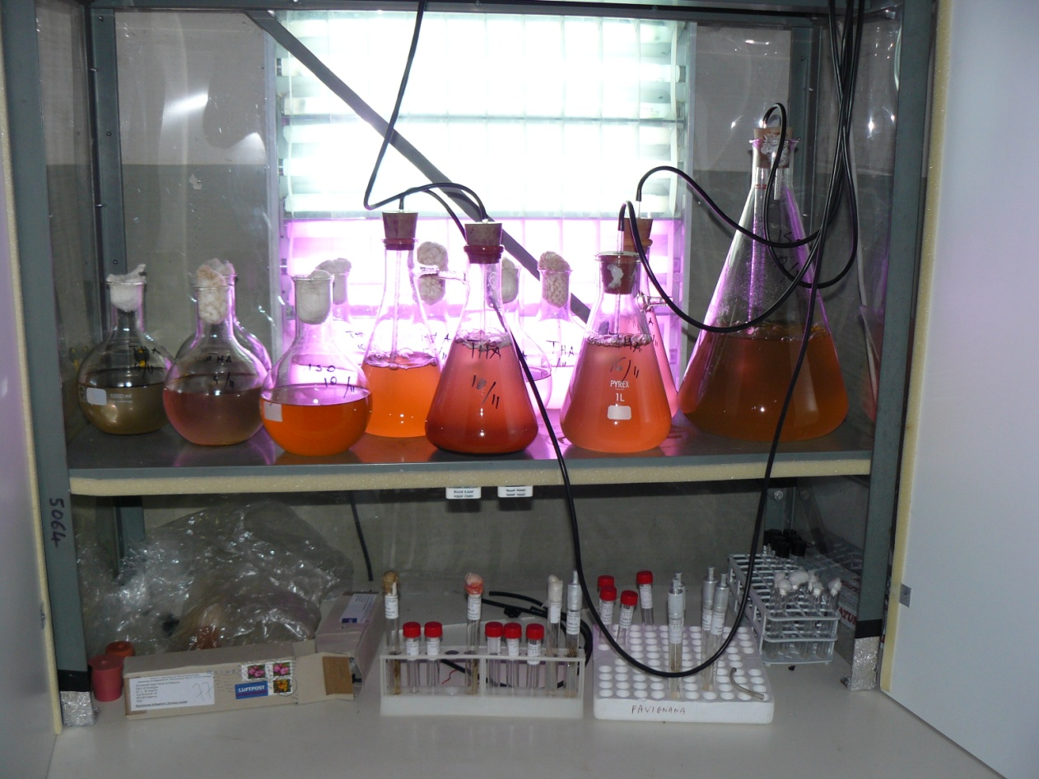
(Coltivazione in batch di Isochrysis galbana, Thalassiosira pseudonana e Phaeodactylum tricornutum)

Il mezzo F/2 viene posto ad una concentrazione di 7,5 ml per litro nei matracci che devono essere sterilizzati tramite autoclave, in questo caso si autoclavano 4 matracci da 500 ml riempiti con acqua di mare microfiltrata e soluzione F/2 fino a 250 ml e 2 matracci da 2 litri riempiti fino ad 1,4 l. Il passaggio della microalga ai matracci avviene aggiungendo ai matracci preparati con il metodo precedente 50 ml circa di soluzione contenente microalga, dei 4 matracci che contenevano la microalga se ne selezionano 2 e la soluzione restante viene passata ai matracci più grandi che erano stati riempiti con 1,4 l di acqua di mare e soluzione F/2, questi vengono sottoposti ad illuminazione costante in ambiente a temperatura controllata per aumentare la concentrazione di microalga. Raggiunta una buona concentrazione di microalga evidenziata dal colore scuro della soluzione, il contenuto dei matracci grandi viene passato completamente (evitando il passaggio del residuo di fondo del matraccio) all’interno di bottiglie grandi da 10 litri alle quali vengono anche aggiunti 50ml di soluzione F/2.
TEMPERATURA
È il fattore più importante nella regolazione del tasso metabolico in quanto regola il processo di respirazione mitocondriale. Prima dello stadio di pluteo ossia della larva a 8 braccia, il termoregolatore deve mantenere la temperatura a 17 gradi.
LUCE
Il principale effetto della luce nell’allevamento è quello di inibire l’attività ciliare delle larve; pertanto un fotoperiodo di 24 ore di luce è utilizzato nell’allevamento dei primi stadi larvali, per evitare che le larve, nuotando, si agglomerino a livello della superficie della vasca, questo fenomeno produce conglomerazione e agitazione delle larve con il conseguente danno al futuro esoscheletro. Quando le larve diventano più resistenti e la loro sensibilità a questo fenomeno decresce, deve essere usato un fotoperiodo 12:12.

FLUSSO DELL’ACQUA
Il rinnovamento dell’acqua di mare nelle vasche è importante per eliminare i residui di microalghe che non sono state utilizzate dalle larve ed anche dalle feci delle larve stesse. Dall’altro lato l’ingresso di acqua temperata proveniente dal sistema termoregolatore genera una corrente all’interno delle vasche necessaria per una distribuzione omogenea delle larve. L’entrata dell’acqua avviene attraverso il fondo delle vasche e l’uscita attraverso un filtro posto centralmente. Questo filtro ha una rete da plancton che non permette l’ingresso delle larve, e deve essere cambiato periodicamente con una rete pulita a causa del fatto che questa si copre di microalghe e altri residui. La rete sporca deve essere abbondantemente lavata e in seguito ben seccata.
AERAZIONE
Ci sono due tipi di aerazione, uno di superficie forte che crea delle onde che eliminano gli agglomerati larvali superficiali e una di fondo costituita da una debole corrente di aerazione utilizzata come fonte di ossigeno.
PULIZIA
Poiché le larve degli invertebrati marini sono molto sensibili ai composti chimici e sostanze estranee che sono prontamente assorbite dal corpo delle larve per diffusione, tutto il materiale che sta a contatto diretto con le vasche che contengono l’acqua deve essere lavato attentamente con acqua di mare microfiltrata e sterilizzata. Inoltre il fondo della vasca deve essere pulito giornalmente con un sifone per rimuovere tutti i residui formati, questa operazione è molto importante nelle fasi finali dell’allevamento larvale a causa dell’aumento della somministrazione delle microalghe le cellule che decantano servono da substrato per lo sviluppo procariotico che causa acidificazione dell’acqua di mare. Tali organismi inoltre ad elevate concentrazioni possono competere con le larve allevate.

1.4.2 ALLEVAMENTO DI INGRASSO

Questa tappa comprende l’allevamento in mare, di ricci da 5 mm fino ai 50 -55 mm di diametro medio a individuo; la sua durata è approssimativamente di 30 mesi. Gli aspetti più importanti nello sviluppo degli esemplari sono l’alimentazione, la pulizia e il controllo della densità. Durante gli studi sulle diete e l’ingrasso degli organismi sottoposti a stabulazione in vasche da 150 litri, tre gabbie per ogni vasca, in condizioni controllate (temperatura 16 ± 1 °C; salinità 37 ± 1‰; bassa intensità luminosa ed un fotoperiodo di 12/12 L/D) le vasche erano provviste di un sistema di ricircolo dell’acqua e di un sistema di areazione utile a mantenere in continuo movimento l’acqua delle vasche e a mantenere un elevato livello di ossigeno in acqua.
Densità: la densità di stabulazione è stata calcolata associando un volume di aqua di mare di 5 litri per riccio di mare sottoposto a stabulazione quindi all’incirca 30 esemplari per vasca

2 OBIETTIVI
L’obiettivo principale di questo progetto di ricerca è stato quello di studiare e sperimentare metodiche innovative da adottare nell‘allevamento sostenibile del riccio del Mediterraneo, Paracentrotus lividus, adattando le tecniche già sperimentate in Cile ed in Giappone per l’allevamento intensivo del riccio di mare del Pacifico Loxechinus albus e Strongylocentrotus intermedius rispettivamente.
Gli obiettivi specifici sono stati:
- Sviluppo di tecniche per la selezione del broodstock: sono stati effettuati per evidenziare differenze tra broodstock diversi con l’ipotesi di selezionare i riproduttori in base alle caratteristiche ecologiche dell’habitat di provenienza o in caso di broodstock pescati e acclimatati in base alla dieta somministrata; per valutare la resistenza delle larve prodotte dagli adulti a diversi composti tossici per verificare se la dieta o l’habitat possono o meno conferire alle larve oltre a una diversa velocità di accrescimento, sempre con lo scopo di ridurre i tempi di allevamento, anche una particolare resistenza ai diversi composti tossici utilizzati.
- Sviluppo di sistemi di alimentazione per le prime fasi larvali. Il primo passo è stata la messa a punto di un sistema per alimentare, tramite microalghe, i primi stadi larvali di riccio.
- Sviluppo di un alimento innovativo a basso costo e ad elevata sostenibilità ambientale da utilizzare nella fase di ingrasso; lo scopo fondamentale di questa fase è stato quello di ridurre al minimo i tempi di stabulazione per ottenere ricci con gonadi commerciabili nel più breve periodo possibile. Per valutare la possibilità di utilizzare diete alternative per l’ingrasso dei ricci adulti, sia naturali che artificiali, con lo scopo di abbattere i costi e di ridurre il periodo di allevamento di P. lividus.

3 MATERIALI E METODI

3.1 SVILUPPO DI TECNICHE PER LA SELEZIONE DEL BROODSTOCK

I ricci utilizzati negli esperimenti di ecotossicologia su matrici a differenti concentrazioni di TBT sono stati sottoposti a stabulazione con tre diete differenti per 3 mesi ed infine è stato indotto lo spawning artificialmente tramite iniezione di KCl 0,5 M attraverso la membrana peristomale, per effettuare la fecondazione in vitro e sottoporre le uova ottenute agli esperimenti di tossicologia. Sono stati sottoposti a esperimenti di ecotossicologia anche ricci provenienti da aree a substrati differenti (praterie di Posidonia oceanica e substrati rocciosi)campionati in tre aree differenti (Fig. A) per saggiare la resistenza delle larve a questa tipologia di stress ambientale. I conteggi cellulari relativi alle microalghe sono stati effettuati tramite l’utilizzo di una camera di Thoma.

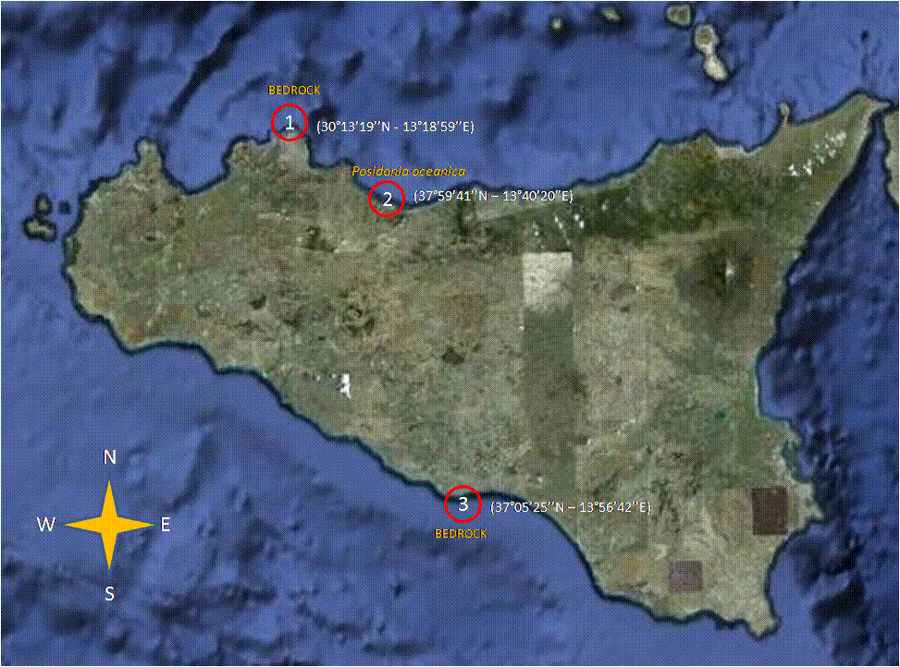
Figura A: Mappa dei punti di campionamento dei broodstock utilizzati negli esperimenti.

Per quanto riguarda l’allestimento delle batterie tossicologiche si è proceduto come segue: 20 ml di TBT sono stati diluiti a concentrazioni crescenti (da 10⁻⁹ M a 10⁻³ M) assieme a 15 ml di acqua di mare filtrata e sterile in delle Petri (poste sotto cappa), allo stesso modo si è proceduto per l’EOH. E’ stato impiegato un controllo costituito da piastre contenenti sola acqua di mare filtrata e sterilizzata agli UV.
Dopo un intervallo di 5 min avviene la prima divisione: sulle Petri appartenenti alle diverse diete si effettua un primo esame al binoculare replicato per tre volte; tramite le conte e la media delle 3 repliche si può estrapolare la percentuale di fecondazione nelle condizioni specificate di dieta somministrata all’adulto, concentrazione e tipo di composto a cui sono esposti i gameti.
Sono stati seguiti gli stadi principali dello sviluppo e ripetuti i campionamenti e le 3 repliche ai differenti intervalli di tempo che secondo la letteratura (Kobayashy & Okamura, 2003; Vashenko & Zhadan, 2003; Bellas, 2002, Lera et al., 2006) conducono dall’uovo fecondato al prisma e/o echinopluteo a 4 braccia (dal T0 alle 48 h). Inoltre, ad ogni intervallo temporale assegnato è corrisposta una conta al microscopio attraverso campionamento di circa 1 ml di soluzione, per risalire alla vitalità/letalità, tenendo conto che sono stati ritenuti sani unicamente gli individui in cui si è verificata correttamente la formazione della membrana di fecondazione e, successivamente, dell’archenteron e che non abbiano presentato segni di anomalie.
Tutte le osservazioni sono corredate da documentazione fotografica: dall’esame al microscopio, in particolare, sono state redatte delle schede che permettono di evidenziare gli effetti dei composti in esame, in relazione all’andamento temporale.
Sono stati effettuati, inoltre, studi che prevedono le stesse modalità descritte precedentemente, in cui sono stati utilizzati ricci provenienti da stock differenti. In particolare, sono state indagate le differenze di resistenza agli inquinanti tra larve di ricci provenienti da zone di controllo (a basso impatto antropico) e ricci provenienti da zone considerate impatto quali porti in cui si è osservata la presenza di P. lividus; ipotizzando che ricci provenienti dalle zone portuali siano in grado di produrre larve che presentino una resistenza maggiore agli inquinanti utilizzati nei test di laboratorio, in seguito ad una selezione avvenuta su questa specie dovuta alle particolari caratteristiche ed agli stress ambientali delle aree di campionamento prese.

3.2 SVILUPPO DI SISTEMI DI ALIEMTAZIONE E CRESCITA LARVALE

Per quanto riguarda il primo obiettivo specifico, ossia l’allevamento larvale, il primo passo è stato la messa a punto di un sistema per alimentare, tramite microalghe, i primi stadi larvali di riccio, a questo proposito è stato utilizzato un fotobioreattore della capacità di 9 litri accoppiato ad un sistema di coltura microalgale in batch, è stato inoltre progettato un nuovo fotobioreattore con disegno originale per incrementare l’efficienza dell’irradiazione luminosa ed ottenere un maggiore quantitativo di biomassa microalgale. Il nuovo fotobioreattore è soggetto a test con fini di brevettazione per produrre biomasse, su piccola scala, da utilizzare in laboratorio sia per l’estrazione di trigliceridi esterificati (studi sulla potenziale applicazione per la produzione di biocombustibili), sia per prove di alimentazione di organismi in acquacoltura o ancora per la produzione di mangimi biologici da utilizzare in acquacoltura. E’ stata prodotta in laboratorio una coltura di microalghe della specie Isochrisys galbana. Successivamente sono state coltivate microalghe di specie differenti Phaeodactylum tricornutum, Thalassiosira pseudonana, Dunaliella salina, per valutarne la rispettiva efficacia nutritiva in base ai tassi di accrescimento delle larve ed all’abbassamento dei tassi di mortalità (le microalghe sono state anche mescolate in determinate proporzioni per aumentarne l’efficacia nutritiva).
Sulle larve sono state effettuate analisi dei tassi di mortalità, tassi di accrescimento, percentuali di malformazioni. A questo scopo, durante l’allevamento larvale, sono state campionate tre volte al giorno 5 ml di acqua di mare dalla vasca sperimentale per l’allevamento delle larve, per osservare le condizioni delle larve.

3.3 FECONDAZIONE E SVILUPPO LARVALE

Una volta standardizzata la produzione microalgale, si è proceduto con l’induzione allo spawning dei riproduttori per attuare la fecondazione e l’ottenimento delle larve. L’induzione allo spawning si ottiene mediante iniezione di cloruro di potassio attraverso la membrana peristomatica degli animali che posti al di sopra di bicchieri con acqua di mare filtrata e sterilizzata iniziano a rilasciare i gameti. È molto importante, una volta individuati i maschi, bisogna estrarli dal bicchiere e conservarli in frigo per 1-2 ore massimo aspettando che le femmine liberino completamente il loro contenuto in oociti all’interno dei bicchieri fenomeno che avviene all’incirca in 1 ora. Una volta ottenuti gli oociti si preleva direttamente dalle gonadi dei maschi, tramite una pipetta Pasteur sterile 1 ml circa di sperma che va mescolato alle uova, dopo di che si segue il protocollo riportato precedentemente. L’alimentazione delle larve comincia 48 ore dopo la fecondazione sono state utilizzate diverse specie microalgali, ma quello che funziona meglio è un mix tra alghe verdi Isochrisys o Dunaliella e diatomee Thalassiosira o Phaeodactylum che danno un apporto in silice fondamentale alle larve per la costruzione dello scheletro.
Una volta messa a punto la tecnica che permetterà la produzione di larve premetamorfiche competenti per la fase successiva, verranno fatti esperimenti sui primi stadi larvali, riguardanti variazioni nella composizione delle alghe che andranno a costituire la dieta: in questo caso i ricci verranno alimentati con 3 diete differenti, una costituita da Isochrisys, una costituita da Chaetoceros o Dunaliella ed una costituita dal un mix delle due alghe con proporzione 1:1, per valutare l’efficacia delle alghe saggiando la composizione in acidi grassi e la firma isotopica delle larve alla fine dell’esperimento (Tucker et al. 2008; Cook 2007).

3.4 SVILUPPO DI UN ALIMENTO INNOVATIVO ED ESPERIMENTI DI INGRASSO IN CONDIZIONI CONTROLLATE

Sono stati effettuati 4 esperimenti di stabulazione, i ricci selvatici (N: 240 circa per esperimento; diametro: 33,01 ± 4,08 mm; peso umido: 14,63 ± 4,21 g) provengono da uno stock prelevato a Cala Rossa, Terrasini con substrato caratterizzato da prateria di Posidonia oceanica (38° 8'34.47"N; 13° 4'15.99"E; nord-est della Sicilia).
Dopo il periodo di acclimatazione durato circa 12-13 giorni durante i quali i ricci non sono stati nutriti per standardizzare I livelli di appetito degli animali come riportato nello studio di Pearce et al. 2002, i ricci sono stati posti all’interno di gabbie dal volume di 20 litri in vasche da 150 litri, tre gabbie per ogni vasca, in condizioni controllate (temperatura 16 ± 1 °C; salinità 37 ± 1‰; bassa intensità luminosa ed un fotoperiodo di 12/12 L/D) le vasche erano provviste di un sistema di ricircolo dell’acqua e di un sistema di areazione utile a mantenere in continuo movimento l’acqua delle vasche e a mantenere un elevato livello di ossigeno in acqua.
Il primo ha previsto l’utilizzo di 5 diete alternative costituite da vegetali terrestri (Lactuca sativa, Beta vulgaris, Brassica oleracea, Ulva lactuca) somministrate ai ricci di mare posti in delle gabbie (10 ricci per gabbia, 2 gabbie per alimento, 3 gabbie per acquario, 6 vasche in totale) all’interno degli acquari in duplice replica e 2 controlli in cui i ricci non sono stati alimentati.
La stabulazione ha avuto la durata di tre mesi alla fine dei quali i ricci sono stati analizzati per valutare le variazioni biometriche (peso complessivo umido, IGS, peso gonadi umido) e la variazione della composizione isotopica degli organismi stabulati.
Nel secondo esperimento sono state utilizzate tre diete (artificiale, Lactuca sativa, Ulva spp.), sempre in duplice replica e con gli stessi criteri di stabulazione (10 ricci per gabbia, 2 gabbie per alimento, 3 gabbie per acquario, 6 vasche in totale); anche in questo caso la stabulazione ha avuto la durata di tre mesi ma sono stati effettuati campionamenti all’inizio, durante ogni mese e alla fine dell’esperimento per verificare l’ipotesi che un più rapido cambiamento della frazione isotopica delle gonadi del riccio di mare, sottoposti a una particolare dieta, possa indicare che la dieta utilizzata sia più efficace rispetto un’altra dieta in quanto assimilata con maggiore rapidità.
Nel terzo e quarto esperimento sono state usate due diete, ambedue di composizione originale, con diversa concentrazione di carotenoidi per migliorare la colorazione gonadica dei ricci di mare; anche in questo caso sono state utilizzate sei vasche in ognuna delle quali sono state poste tre gabbie 2 dedicate alle diete artificiali ed una dedicata agli starved.
Sono state effettuate inoltre le indagini biometriche e effettuate sui campioni prelevati le analisi degli LPG e della composizione lipidica qualitativa e quantitativa tramite tecniche gascromatografiche.
Lo scopo essenziale di questo studio è stato quello di mettere a punto una dieta che permetta al riccio di mare di avere un indice gonado-somatico elevato e costante ed un buon colore delle gonadi apprezzabile commercialmente.

3.5 METODICHE ANALITICHE
Le analisi isotopiche sono state effettuate tramite l’utilizzo di uno spettrometro di massa per isotopi stabili (IRMS: Isotope Ratio Mass Spectrometer), accoppiato ad un analizzatore elementare (ThermoElectron IRMS Delta Plus XP) via a ThermoElectron Conflo II Interface. Il contenuto di carbonio e azoto è espresso in percentuale (C%, N%), mentre la composizione isotopica è espresso in parti per mille δ (δ¹³C, δ¹⁵N) seguendo la formula sotto indicata:
δ¹³C or δ¹⁵N (‰) = [(R_{sample} / R_{standard} ) – 1] x 10³
dove R è il rapporto ¹³C/¹²C o ¹⁵N/¹⁴N. Il rapporto Isotopico è riferito allo standard ottenuto da U.S. National Institute of Standards and Technology modificato in base alla massa dei campioni analizzati. Lo standard di riferimento è stato 1577b Bovine. La precisione analitica è stata 0.2‰ o migliore sia per δ¹³C che per δ¹⁵N.
Il contenuto proteico delle gonadi è stato determinate dopo estrazione con NaOH (0.5 M, 4 h) in accordo con Hartree (1972), Modificato da Rice (1982) per compensare le interferenze dei fenoli. Le concentrazioni sono state riportate come equivalenti di albumina. I carboidrati sono stati analizzati in accord con il metodo di Gerchacov and Hachter (1972) ed espressi come equivalenti in glucosio. Il metodo è basato sugli stessi principi della tecnica messa a punto da Dubois et al. (1956) per la determinazione degli zuccheri e delle sostanze relative, come I metil-esteri ma è specificamente adattato alla sola determinazione dei carboidrati. I lipidi sono stati estratti tramite eluizione diretta con cloroformio e metanolo e analizzati con il metodo di Marsh and Wenstein (1966). La concentrazione di lipidi è stata riportata come equivalenti di tripalmitina.
I campioni per le analisi degli acidi grassi sono stati processati e conservati alla temperatura di -80°C fino al momento dell’estrazione, al fine di evitare la decomposizione della materia organica.
Gli esteri metilici degli acidi grassi (FAME) sono stati estratti usando la tecnica di Folch et al. (1957) modificata da Budge et al. (2006). Questo metodo prevede una prima fase di estrazione dei lipidi totali dal campione scongelato con una miscela di metanolo, cloroformio e idrossitoluenebutilato come antiossidante. Una miscela di acido Tricosanoico è stata aggiunta ad ogni campione come standard interno. NaCl è stato successivamente aggiunto per facilitare la separazione delle fasi avvenuta poi mediante centrifuga a freddo. Una volta separate le fasi, è stata recuperata la parte inferiore che corrisponde all’estratto lipidico totale.
La fase successiva ha previsto la separazione dall’estratto lipidico totale di trigliceridi fosfolipidi: su una colonnina da 1 ml, con siringa di plastica da 20 ml ed adattatore, sono stati caricati 20 ml di cloroformio e l’eluato contenente i trigliceridi è stato raccolto in una provetta di vetro precedentemente pesata. Allo stesso modo sono stati caricati 20 ml di metanolo e l’eluato contenente i fosfolipidi è stato raccolto in un’altra provetta di vetro anch’essa precedentemente pesata. Gli eluati sono stati asciugati al rotavapor alla temperatura di circa 40°C e le provette sono state poi ripesate per ottenere le frazioni dei trigliceridi e dei fosfolipidi. I campioni sono stati risospesi in 2 ml di normal esano e conservati a – 20°C.
L’ultima fase ha previsto la scissione degli acidi grassi dal glicerolo mediante trans esterificazione. Per far questo sono stati aggiunti ai campioni di trigliceridi e fosfolipidi 3 ml di soluzione di metanolisi (metanolo assoluto:cloruro di acetile 10:1) e sono stati così trasferiti in provette shott perfettamente ermetiche. La miscela è stata messa in incubazione in acqua bollente ( 100°C ) per un’ora; trascorso il tempo necessario, i campioni sono stati lasciati raffreddare a temperatura ambiente e successivamente trasferiti in corex da 30 ml. Sono stati aggiunti 5 ml di cloruro di sodio 5%, i campioni sono stati ben agitati in vortex; successivamente sono stati aggiunti 5 ml di normal-esano per estrarre gli esteri e la miscela è stata nuovamente ben agitata in vortex. La separazione delle fasi è stata ottenuta centrifugando le miscele a 1000 giri per 10 min. Il supernatante è stato poi trasferito in corex da 30 ml prepesate ed è stato fatto asciugare al rotavapor alla temperatura di circa 40°C. Dopo aver fatto evaporare tutto il liquido, è stata effettuata una seconda pesata delle corex comprensive di campione e, per sottrazione, è stato calcolato il contenuto degli acidi grassi. A questo punto il campione è stato risospeso in 700 microlitri di ciclo esano e conservato alla temperatura di – 20°C prima di effettuare le analisi al GC.
Le letture dei profili degli acidi grassi sono state effettuate mediante un gas cromatografo associato ad uno spettrometro di massa GC-MS Shimadzu mod. QP2010 Plus. I FAMEs sono stati separati mediante una colonna polare SLB-5 (Supelco) di 30m x 0.25 mm x 0.25 µm. Elio è stato usato come gas carrier alla pressione di 63.9 kPa ed un flusso della colonna di 1.20 ml/min. Dopo l’iniezione del campione alla temperatura di 300 °C (split ratio 1:10), è stato programmato un incremento della temperatura della colonna da 40 a 150 °C ed un ulteriore step da 150° a 300 °C. Relativamente allo spettrometro di massa MS, i valori di temperatura sono stati settati a 180 °C per la sorgente ionica e 290 °C per l’interfaccia. I FAME sono stati identificati confrontando il tempo di ritenzione ed il rapporto m/z con più standard (PUFA N°1-Marine Source; PUFA N°2-Animal Source; Supelco 37 Component FAME Mix). Il fattore di risposta dello standard interno è stato invece utilizzato per l’analisi quantitativa.

3.6 ANALISI STATISTICHE
La correlazione tra δ¹³C or δ¹⁵N nella dieta e nelle gonadi dei ricci di mare è stata studiata tramite regressione lineare.
L’ANOVA con la dieta come fattore Fixed è stata usata per testare le differenze nelle variabili biometriche, isotopiche e biochimiche delle gonadi dei ricci di mare. L’eterogeneità della varianza è stata testata usando il test di Cochran a priori rispetto l’analisi della varianza e successivamente è stato usato il test Student–Newman–Keuls tests (Underwood, 1997). Il software GMAV (1997) statistical package (University of Sydney, Australia) è stato usato per effettuare l’ANOVA.
I dati relative al carbonio, azoto, proteine, carboidrati e lipidi sono stati prima normalizzati e successivamente sono state ottenute le matrici triangolari usando le distanze Euclidee. Gli ordinamenti sono stati fatti in un plot bidimensionale mediando le principali coordinate analitiche (PCO; Anderson and Willis, 2003).. L’analisi Multivariata è stata effettuata usando il software PERMANOVA+ for PRIMER (Plymouth Routines In Marine Ecological Research) (v. 5.2) (Anderson et al., 2007).

4. RISULTATI

4.1 SVILIUPPO DI TECNICHE PER LA SELEZIONE DEL BROODSTOCK

Dopo avere indotto lo spawning ad alcuni individui sottoposti a stabulazione, è stato effettuato il calcolo della densità media di oociti prodotti dalle femmine isolate durante l’inizio dell’esperimento, come riportato in figura (Fig. 1). La conta è avvenuta al binoculare tramite camere di Thoma, su volumi di soluzione di oociti e acqua di mare filtrata, pari a quelli prelevati per il saggio tossicologico (1,66 ml). Esiste una netta differenza nella concentrazione di uova prodotte dagli individui stabulati con alimenti differenti, i più produttivi sono risultati i ricci alimentati con Ulva lactuca (circa 500.000 oociti) mentre i meno produttivi i ricci alimentati con Lactuca sativa (circa 180.000 oociti), i ricci alimentati con artificiale hanno prodotto una quantità intermedia tra le due tipologie di dieta (280.000 oociti), i ricci starved non hanno prodotto gameti .
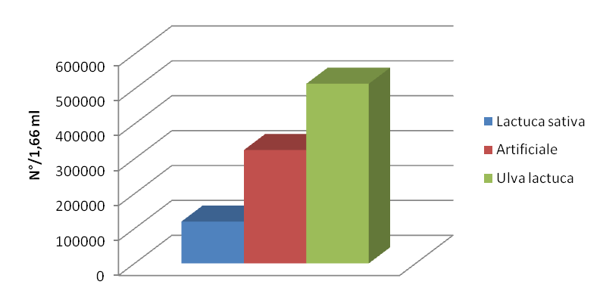
Fig. 1: Confronto della densità media di oociti prodotti da individui nutriti con diete alternative

La tossicità del TBT è confermata già a partire dalla decorrenza delle 8 ore (Tavola 1; Fig. 3) di esposizione (stadio di blastula) in media per tutte le diete (solo nel caso della concentrazione più bassa 10⁻⁷, lo sviluppo si arresta dopo 20 ore).
L’EOH, invece, è capace di bloccare la divisione cellulare già fin dalle 2 ore (stadio a 4 cellule) in tutte le Petri, come evidenziato dalle tabelle che seguono. Si osserva dalle fotografie come le larve di riccio alimentati con Ulva spp. abbiano mostrato una maggiore tolleranza al TBT alla concentrazione 10⁻⁷ M raggiungendo la fase di gastrula con un successo maggiore (in termini percentuali) rispetto le larve provenienti da ricci stabulati con le altre diete.
Le larve dei ricci alimentati con Lactuca sativa hanno mostrato, invece, nei controlli un tasso di accrescimento più rapido rispetto le larve provenienti da ricci alimentati con le altre diete: questo fenomeno può essere dovuto alle maggiori quantità di carotenoidi contenute in questo vegetale che possono determinare un incremento dei tassi di accrescimento nelle larve del riccio di mare (George et al., 2001).
Nella figura 2 sono riportati i tassi di sopravvivenza osservati dopo due ore dallo spawning indotto sui ricci di mare. Si può osservare come vi siano delle differenze, sui tassi di mortalità seppure non aventi significatività statistica, tra le larve provenienti da ricci alimentati con diete differenti. Le larve provenienti da ricci alimentati con Ulva lactuca (88%; 93% rispettivamente alle concentrazioni 10-5; 10-7) mostrano una maggiore resistenza all’inquinante utilizzato durante i test avendo i tassi di mortalità inferiori alle concentrazioni di TBT più blande 10-5; 10-7, questi risultati possono essere osservati sin dalle prime fasi dello sviluppo larvale

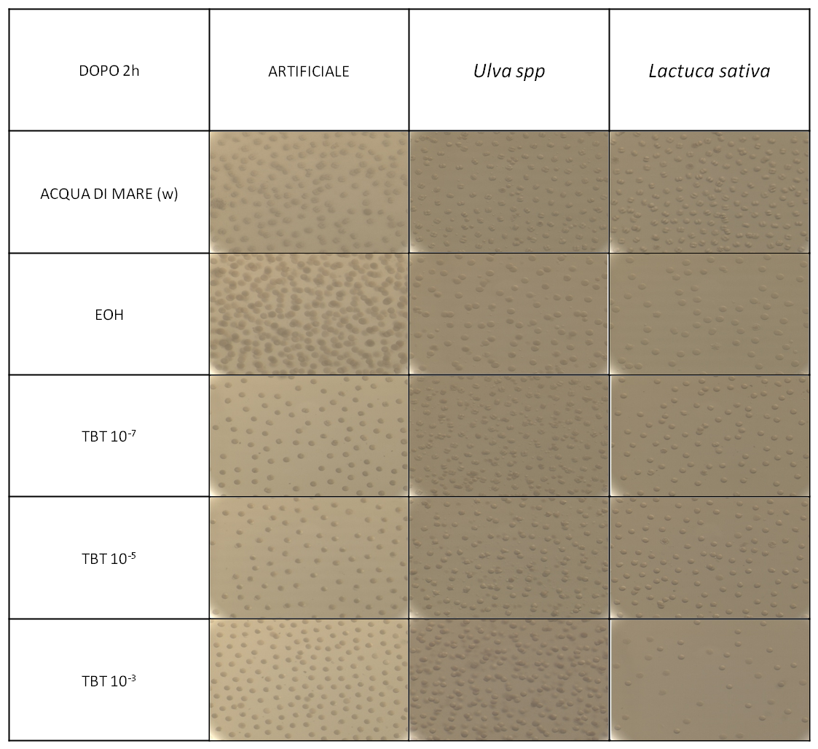
Tavola. 1 (Fotografie delle prime fasi embrionali (2 ore) di ricci di mare alimentati con diete differenti per un periodo di tre mesi e sottoposti a differente concentrazioni di inquinanti.)

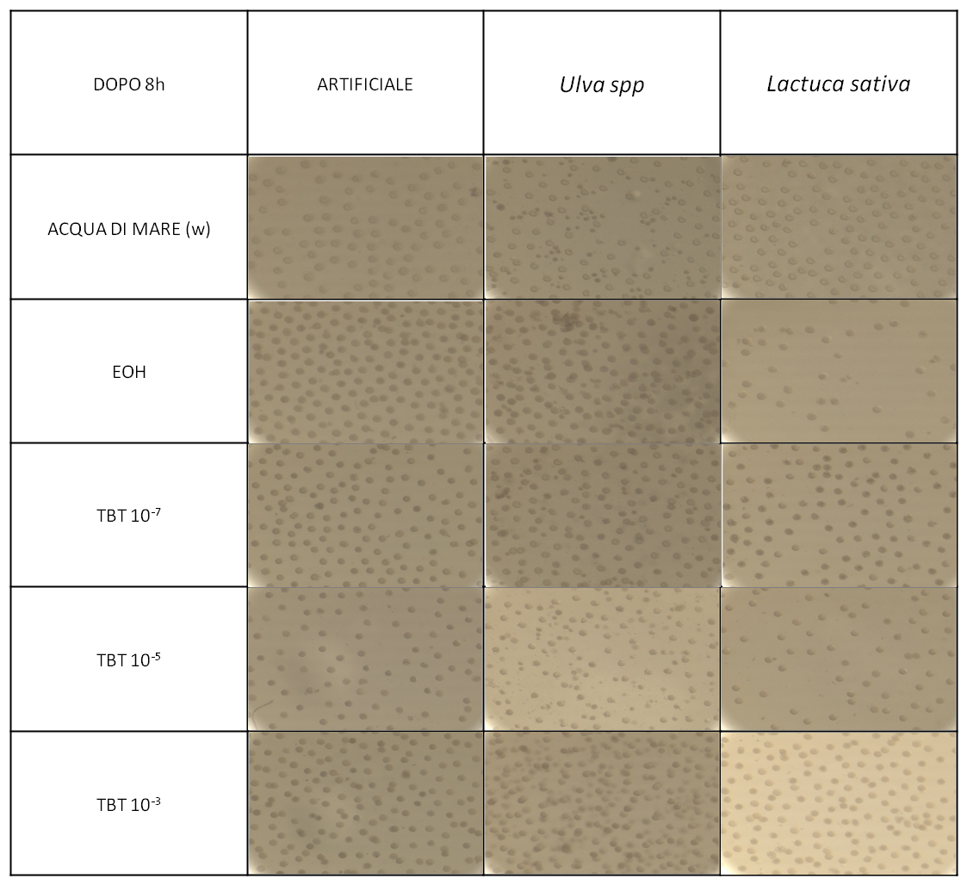Tavola 2: Fotografie delle prime fasi embrionali (8 ore) di ricci di mare alimentati con diete differenti per un periodo di tre mesi e sottoposti a differente concentrazioni di inquinanti.

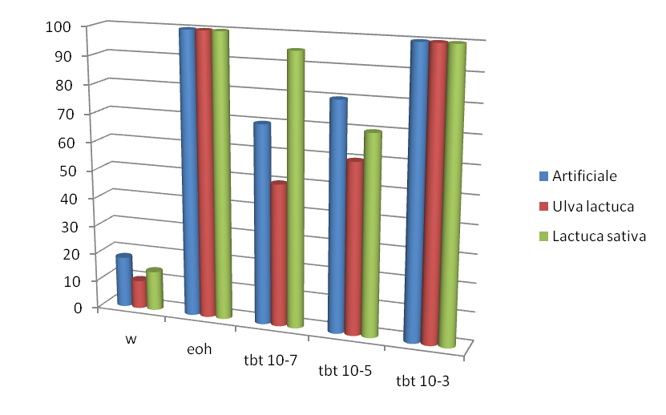
Fig 2: Confronto dei tassi di mortalità, dopo 2 ore dalla fecondazione, su embrioni di ricci di mare generati da riproduttori alimentati con diete differenti, su matrici differenti.

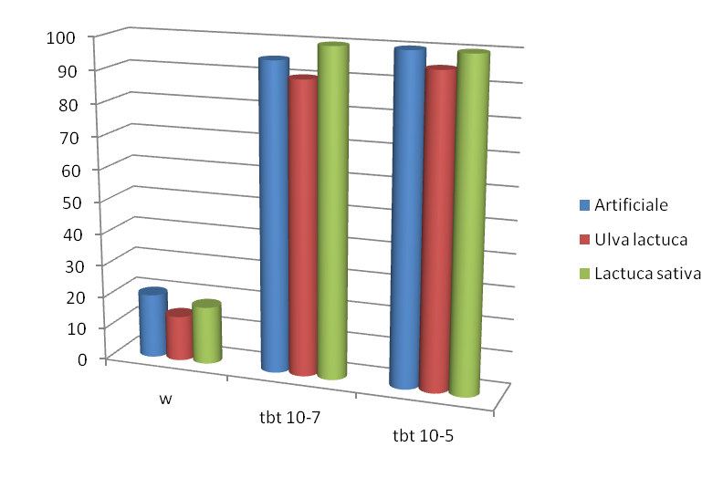
Fig 2: Confronto dei tassi di mortalità, dopo 8 ore dalla fecondazione, su embrioni di riccio di mare generati da riproduttori alimentati con diete differenti, su matrici differenti.

Nei due grafici sopra riportati si possono osservare le differenze tra i tassi di mortalità delle larve provenienti da ricci acclimatati ed alimentati con diete differenti (Artificiale, Ulva lactuca e Lactuca sativa) dopo 2 ed 8 ore dalla fecondazione le larve derivanti da ricci alimentati con U. lactuca mostrano la resistenza maggiore mentre i tassi di mortalità delle larve provenienti da ricci alimentati con le altre due diete mostrano tassi di mortalità paragonabili, è però da evidenziare l’elevato tasso di crescita riscontrato nelle larve di ricci alimentati con il vegetale terrestre Lactuca sativa che raggiungono la fase di prisma e pluteo in tempi molto più rapidi paragonati a quelli delle altre larve.

4.1.1 TEST TOSSICOLOGICI SU BROODSTOCK PROVENIENTI DA STOCK A DIFFERENTE SUBSTRATO.
Per confermare l’ipotesi che ricci alimentati con diete differenti siano in grado di produrre larve che abbiano una diversa resistenza a condizioni di stress ambientale (anche in questo caso è stata valutata la risposta delle larve, in termini di tassi di mortalità, al TBT alle concentrazioni previste per i test precedenti da 10-9 M a 10-3 M) sono stati prelevati ricci dall’ambiente naturale provenienti da zone differenti ovvero dall’AMP di Capo Gallo, dalla zona portuale di Licata e dal posidonieto antistante la spiaggia di Trabia.
Sia nell’AMP che nell’area portuale di Licata i ricci vivono e si nutrono su substrato roccioso, mentre nell’area antistante la spiaggia di Trabia i ricci vivono e si nutrono su prateria di Posidonia oceanica.
I risultati ottenuti e riassunti di seguito (Tavola 3) evidenziano come, in acqua di mare gli embrioni si sviluppino mediamente nello stesso modo e più o meno alla stessa velocità.
Il risultato più interessante invece riguarda lo sviluppo embrionale a differenti concentrazioni di TBT ed in particolare alla concentrazione critica di TBT 10⁻⁷M, mentre gli embrioni provenienti sia dai ricci di Capo Gallo che da quelli campionati nell’area portuale di Licata, ricci dunque che vivono e si nutrono su substrato roccioso, si bloccano rispettivamente alla fecondazione (embrioni Capo Gallo) ed alla fase embrionale di 4-8 cellule (embrioni di Licata), gli embrioni derivanti dai ricci campionati nella zona di Trabia e dunque che vivono e si nutrono su posidonieto, raggiungono la fase prisma dello sviluppo embrionale tipico di questi organismi mostrando un elevata resistenza alla concentrazione di inquinante cui sono stati sottoposti.
Osservando i grafici in Figura 4 che rappresentano i tassi di mortalità delle larve ai diversi stadi di sviluppo (0-48h) si possono evidenziare delle differenze. Le larve provenienti da ricci campionati su substrato costituito da Posidonia oceanica (Area: Trabia) mostrano i tassi di mortalità più bassi rispetto alle larve derivate da ricci campionati su substrato roccioso (Aree: Capo Gallo, Licata) evidenziando quindi una differente resistenza agli stress chimici che potrebbe essere associata alla diversa tipologia di alimentazione adottata dagli organismi come ipotizzato in altri studi che attribuiscono una maggiore resistenza e maggiori tassi di crescita a larve prodotte da ricci nutriti con diete ad elevata concentrazione di carotenoidi ad esempio (George S. B et al. 2001).
Come si può notare dal grafico riguardante i tassi di mortalità nelle diverse fasi di sviluppo larvale, le larve prodotte dai ricci di Capo Gallo e Licata non riescono a raggiungere la fase di blastula e infine prisma alla concentrazione di TBT 10⁻⁷ M, mentre le larve prodotte dai ricci di Trabia (substrato: Posidonia oceanica) riescono a raggiungere lo stadio di sviluppo finale stabilito, ovvero la fase prisma, seppure con alti tassi di mortalità (75% circa per la fase blastula ed 86% per la fase prisma).
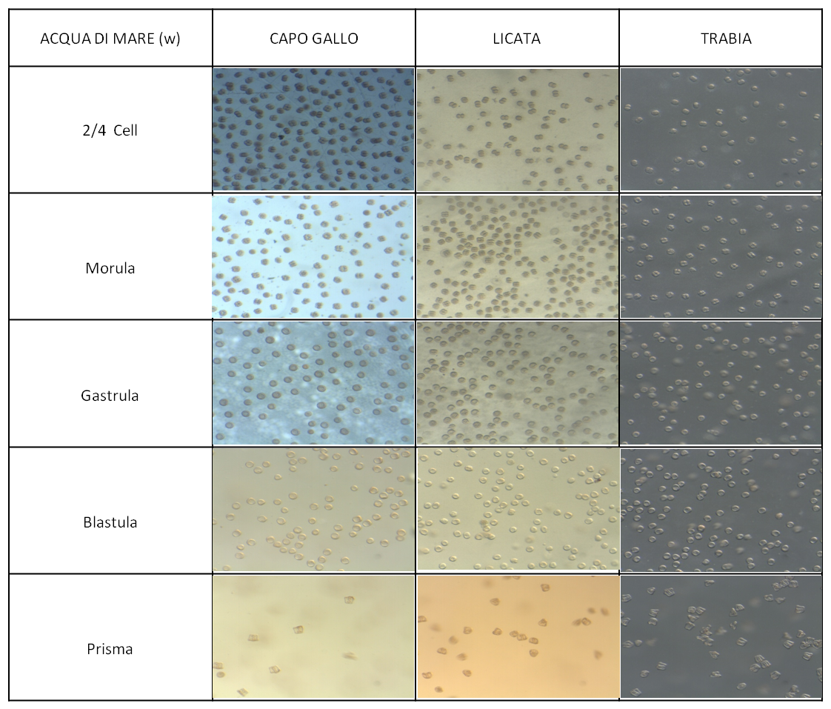

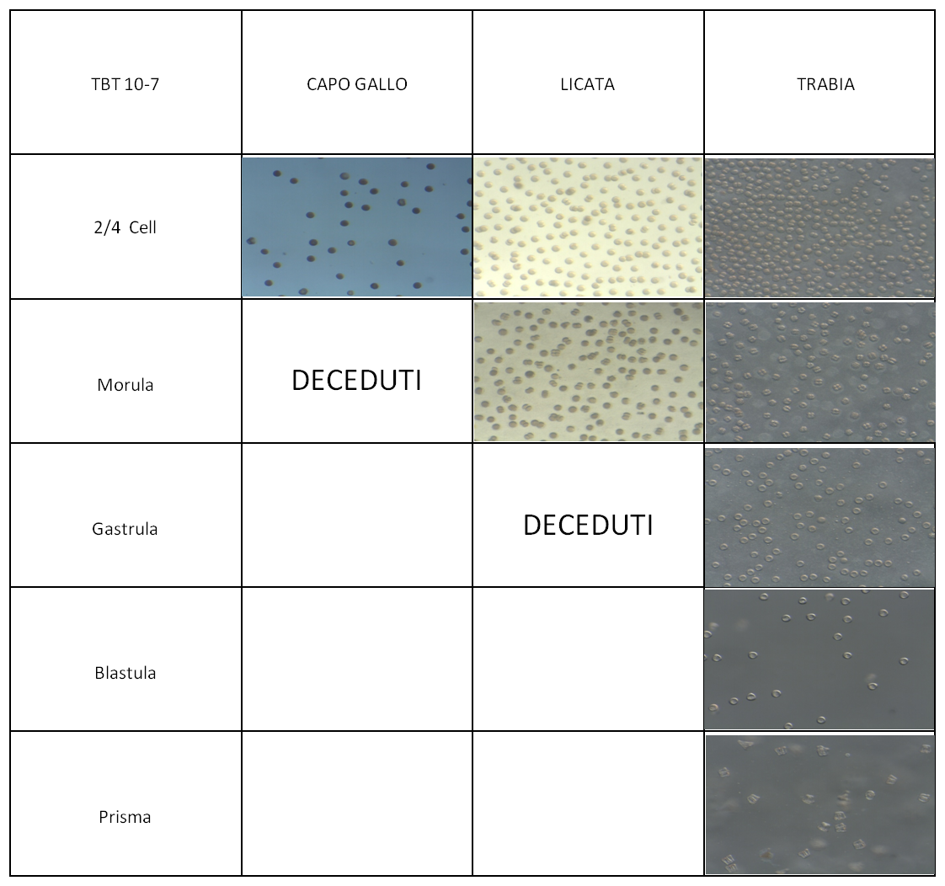

Tavola 3: Fotografie delle prime fasi embrionali di ricci di mare provenienti da aree differenti sottoposti a differenti concentrazioni di inquinante.
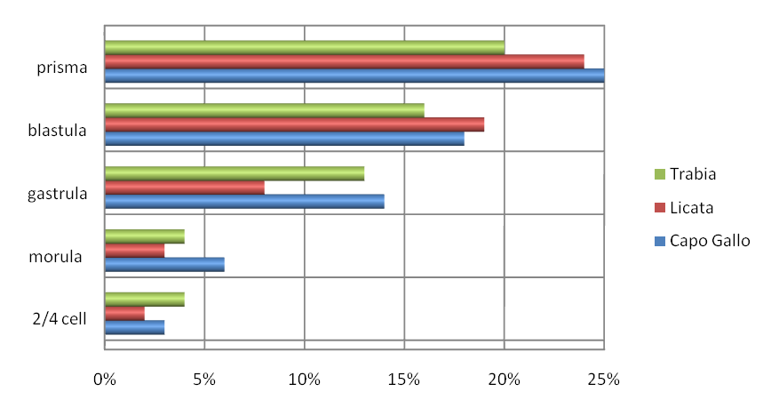
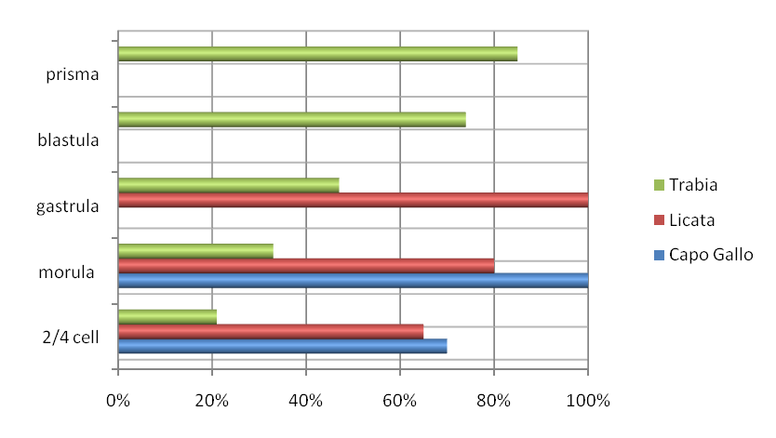
Fig 4: Confronto dei tassi di mortalità, nelle varie fasi di sviluppo dopo la fecondazione, su embrioni di riccio di mare generati da riproduttori prelevati da siti a diverso substrato (P. oceanica – Trabia; roccia – Licata e Capo Gallo), in acqua di mare.

Fig 5: Confronto dei tassi di mortalità nelle varie fasi di sviluppo dopo la fecondazione su embrioni di riccio di mare, provenienti da riproduttori prelevati da siti a diverso substrato, su matrice di TBT 10⁻⁷

4.2 SVILUPPO DI SISTEMI DI ALIMENTAZIONE E CRESCITA LARVALE

Gli studi di accrescimento larvale hanno previsto l’utilizzo di microalghe del genere Phaeodactylum, Thalassiosira e Isochrysis coltivate in laboratorio, tramite sistema di coltivazione batch, utilizzando due terreni di coltura uno dei quali contenente metasilicato, utile all’accrescimento delle diatomee. I ricci sono stati alimentati per un periodo di 21 giorni a concentrazioni variabili delle suddette microalghe (seguendo i protocolli sviluppati in Cile) e mescolandole con proporzioni definite per studiare quale potesse essere la dieta migliore per le prime fasi larvali dei ricci di mare. I risultati migliori sono sati osservati utilizzando un mix dei due ceppi algali pari a 50/50, costituiti dalla diatomea Phaeodactylum e da Isochrysis che ha portato allo sviluppo delle larve fino a 21 giorni dalla fecondazione. A seguito della difficoltà relativa al mantenimento dei parametri chimici dell’acqua di mare e delle contaminazioni microbiologiche molte larve hanno presentato malformazioni nella struttura scheletrica che ha portato alla morte degli organismi dopo 21 giorni di allevamento.
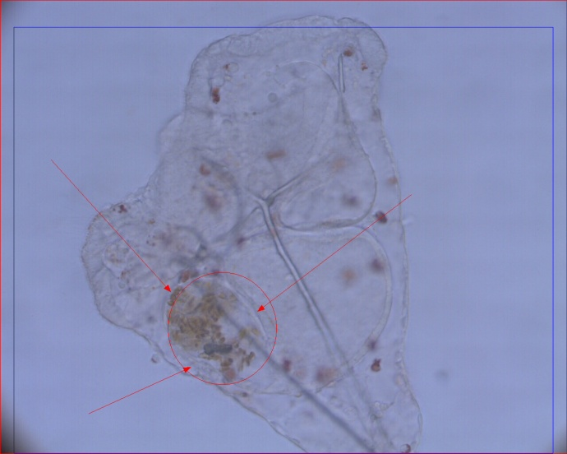
Pluteo 4 giorni, in evidenza le microalghe del genere Phaeodactylum contenute nell’intestino della larva
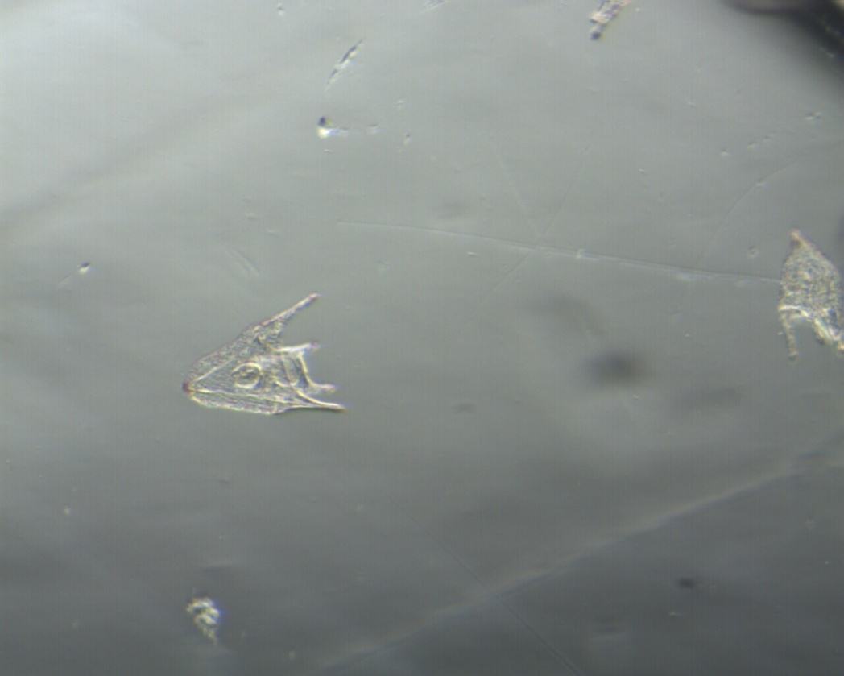
Pluteo 8 giorni
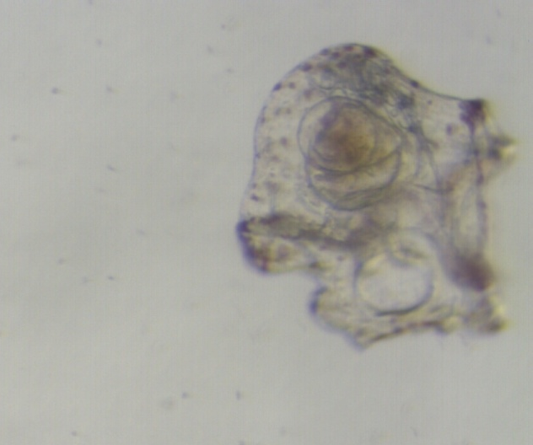
Pluteo 14 giorni
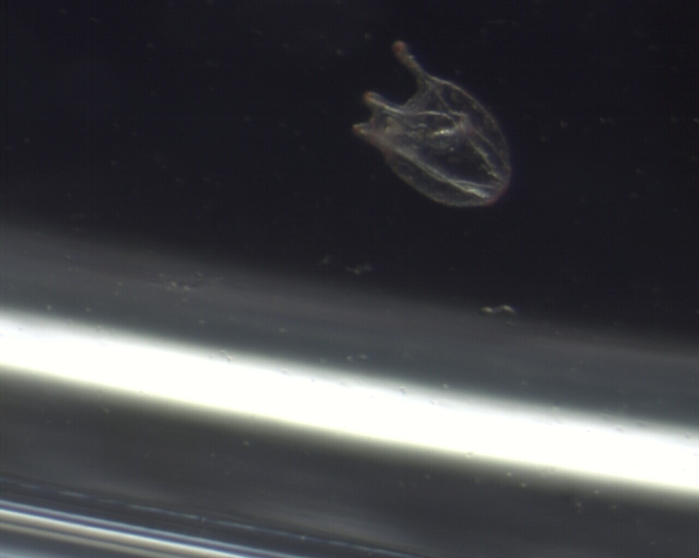
Pluteo 15 giorni
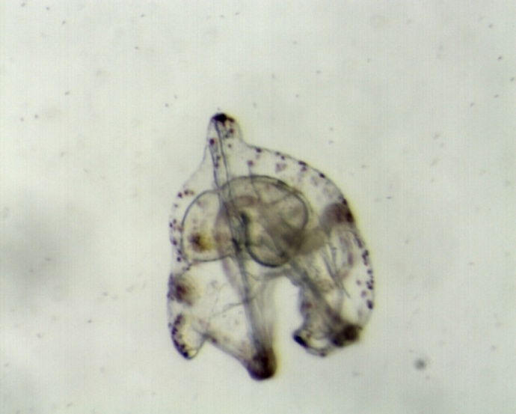
Pluteo 17 giorni

4.3 ESPERIMENTI DI INGRASSO E SVILUPPO DI UN ALIMENTO INNOVATIVO

4.3.1 STUDIO SULLA POSSIBILITA’ DI UTILIZZO DI VEGETALI TERRESTRI PER L’ALIMENTAZIONE DEL RICCIO DI MARE

INDAGINI BIOMETRICHE
Nelle prime figure (Fig. 6 e Fig. 7) sono rappresentati i risultati riguardanti il peso e l’indice gonado-somatico dei ricci sottoposti a stabulazione e alimentati con vegetali terrestri per un periodo di tre mesi; i grafici mostrano come i ricci accettino la nuova dieta nella maggior parte dei casi. L.sativa, inoltre, non solo è accettata come dieta da questo animale ma conferisce alle gonadi del riccio un aumento ponderale (1,3 ± 0,7 gr) superiore a quello dei ricci alimentati con le altre diete e superiore anche ai ricci campionati all’inizio dell’esperimento (1,1 ± 0,5 gr) che si trovavano, quindi, in condizioni naturali. Il test SNK effettuato sulle variabili biometriche ha evidenziato differenze soltanto per i valori di IGS le differenze sono evidenziate tra l’IGS dei ricci alimentati con L. sativa, gli starved e i ricci alimentati con tutte le altre diete costituite da vegetali.
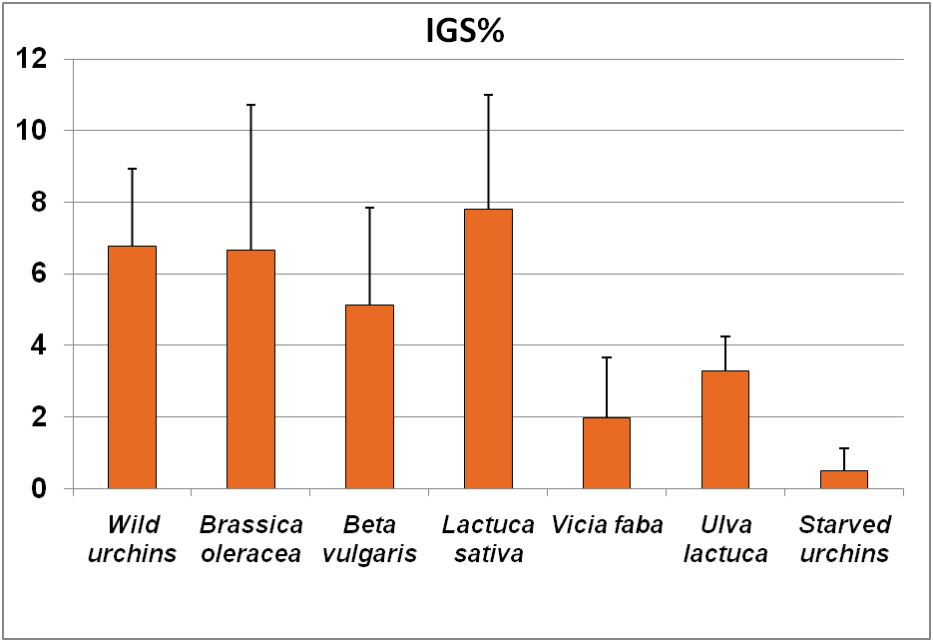
c
b
b
a
b
b
b
Fig. 6: Indice gonado – somatico dei ricci di mare dopo tre mesi di stabulazione utilizzando vegetali (Medie con D.S.) i risultati del test SNK sono riportati soltanto per i valori di IGS in quanto negli altri casi delle variabili biometriche non sono state riscontrate differenze significative. Le colonne con le stesse lettere non mostrano differenze significative.
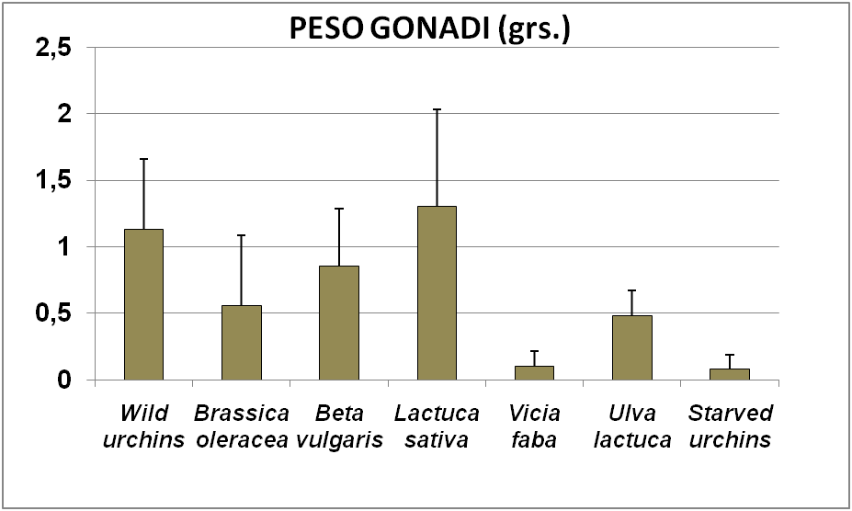
Fig. 7: Peso medio delle gonadi dei ricci di mare dopo tre mesi di stabulazione utilizzando vegetali (Medie con D.S.).

INDAGINI ISOTOPICHE
Nella figura 8 sono mostrati i risultati isotopici riguardanti l’analisi degli alimenti utilizzati per la stabulazione dei ricci e delle gonadi dei ricci stessi. Si osserva come le gonadi dei ricci acquisiscano, nel breve periodo della sperimentazione ovvero nell’arco di tre mesi di alimentazione, una composizione isotopica che è indice dell’alimento utilizzato durante l’esperimento: ciò conferma come gli alimenti siano stati bene assimilati dagli animali in quanto la loro firma isotopica è presente ed è evidente nelle gonadi dei ricci. La correlazione è risultata statisticamente significativa per gli isotopi di carbonio (Fig. 9).

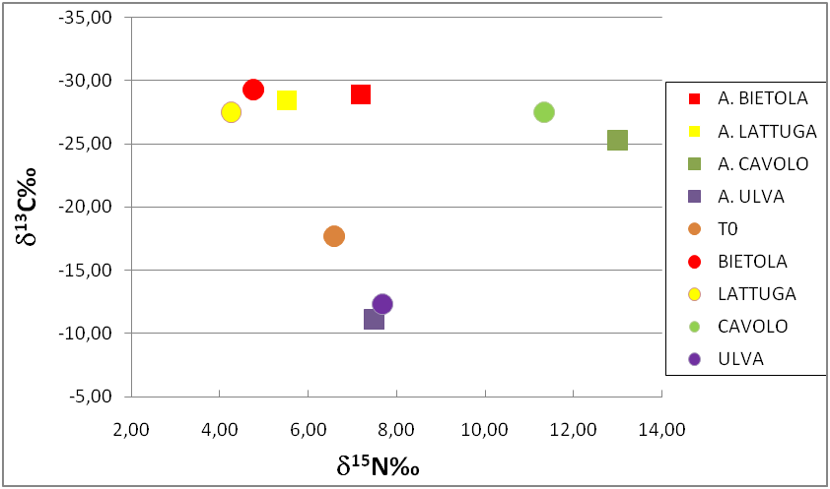
Fig. 8: valori medi degli isotopi stabili di C ed N nei vegetali e nei ricci alla fine dei tre mesi di stabulazione.

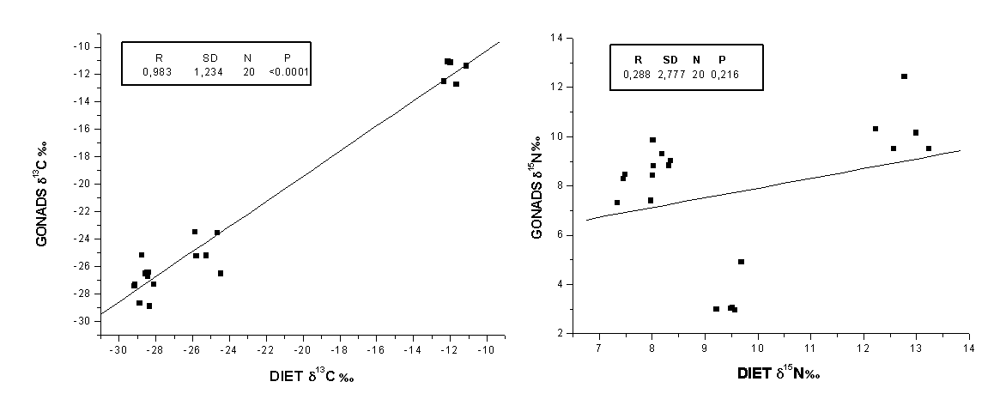
Fig. 9: Rappresentazione dei coefficienti di correlazioni tra isotopi stabili di C e N delle gonadi di ricci di mare sottoposti a stabulazione e le diete utilizzate. La correlazione risulta statisticamente significativa per la variabile δ13C (P<0.0001).

INDAGINI BIOCHIMICHE (L.P.G.)
Nelle figure 10, 11 e 12 sono rappresentati i risultati riguardanti le analisi dei protidi, lipidi e glucidi dei ricci sottoposti a stabulazione. Si osserva che i maggiori contenuti in proteine e in lipidi sono presenti nei ricci selvatici (33 ± 15% in proteine e 3 ± 0,9% in lipidi): questo dimostra che la sola dieta costituita da vegetali terrestri non è in grado di fornire il giusto tenore lipidico e proteico alle gonadi del riccio di mare; di contro i vegetali riescono ad innalzare le percentuali di carboidrati nelle gonadi dei ricci (22 ± 8% per U. lactuca; 16 ± 11% per L. sativa; 13 ± 5% per B. vulgaris;12 ± 4% per B. oleracea). Il test SNK eseguito su queste variabili ha mostrato differenze significative soltanto per i valori percentuali delle proteine riscontrati nelle gonadi dei ricci di mare evidenziando una differenza tra i ricci alimentati con la macroalga U. lactuca e gli altri ricci.

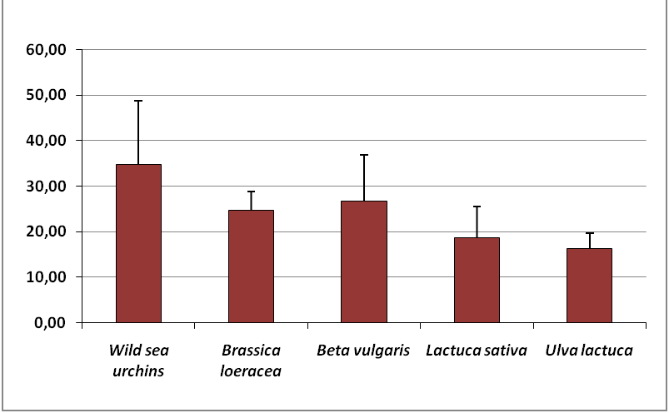
Brassica oleracea
a
b
b
b
b
Fig. 10: % di proteine presenti nelle gonadi dei ricci alla fine dei tre mesi di stabulazione in base alla dieta con cui sono stati nutriti (Medie con D.S.) i risultati del test SNK sono riportati soltanto per i valori delle percentuali di proteine rinvenute nelle gonadi in quanto negli altri casi delle variabili biochimiche non sono state riscontrate differenze significative. Le colonne con le stesse lettere non mostrano differenze significative.

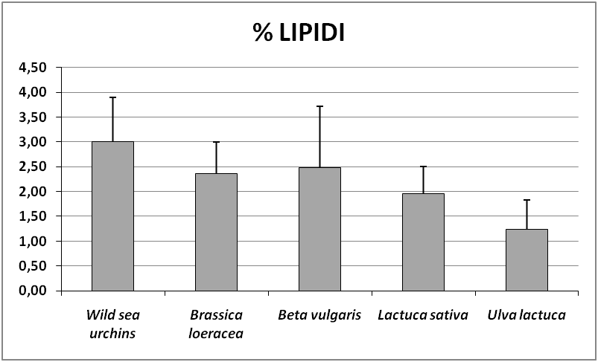
Brassica oleracea
Fig. 11: % di lipidi presenti nelle gonadi dei ricci alla fine dei tre mesi di stabulazione in base alla dieta con cui sono stati nutriti (Medie con D.S.).

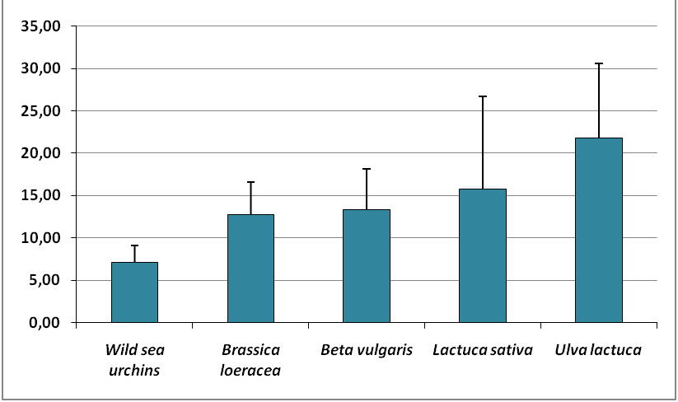
Brassica oleracea

Fig. 12: % di carboidrati presenti nelle gonadi dei ricci alla fine dei tre mesi di stabulazione in base alla dieta con cui sono stati nutriti (Medie con D.S.).

L’analisi statistica PCO evidenzia il contributo nella variazione delle principali variabili biochimiche prese in esame nello studio dovuto alle variabili biometriche. Ovvero come ad esempio la differenza in contenuto proteico sia maggiormente evidente in ricci con elevati IGS rispetto a ricci in cui la variazione dell’indice gonado-somatico sia stato meno evidente.

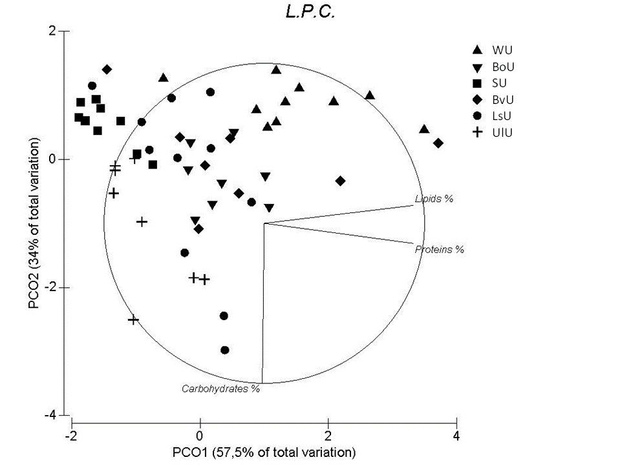
MARGINAL TESTS
Variable | SS(trace) | Pseudo-F
IGS% | 19,145 | 7,1184***
PESO GONADI | 15,09 | 5,4525**
PESO TOTALE | 7,9473 | 2,7359 Ns

Fig. 13: PCO effettuata per evidenziare la correlazione tra variabili biometriche e biochimiche Ns=p>0.05; *=p<0.05; **=p<0.01; ***=p<0.001. WU: ricci T0; BoU: Brassica oleracea; SU: ricci starved; BvU: Beta vulgaris; LsU: Lactuca sativa; UIU: Ulva lactuca.

Fig 14. Analisi Della Varianza effettuata per testare gli effetti delle diete costituite da vegetali terrestri su carbonio, azoto, protein lipidi e carboidrati, δ¹³C and δ¹⁵N, e biometrie (GI%, peso umido totale e delle gonadi) dei ricci di mare stabulati. Ns=p>0.05; *=p<0.05; **=p<0.01; ***=p<0.001.

4.3.2 STUDIO SULL’EFFETTO DELL’ALIMENTO ARTIFICIALE A BASE DI FARINE DI PESCE E VEGETALI TERRESTRI SULLE PERFORMANCE DI CRESCITA DEL RICCIO DI MARE

I seguenti risultati derivano da una serie di esperimenti di stabulazione ognuno dei quali ha avuto una durata di tre mesi periodo tipico utilizzato in acquacoltura per incrementare le caratteristiche organolettiche degli individui sottoposti ad allevamento e che prende il nome di finissaggio.

INDAGINI BIOMETRICHE
La prima variabile biometrica considerata è il peso complessivo (Fig. 15) di ciascun individuo oggetto del campionamento mensile; in generale, notiamo che durante i tre mesi di alimentazione gli esemplari alimentati su ciascuna dieta hanno mostrato solo un lieve incremento (eccezion fatta per L. sativa dai 38 ± 8 gr dei primi due mesi di stabulazione ai 48 ± 9 gr del mese finale) del peso medio individuale come mostrato dalle figure (Figg. 15, 16, 17) ciò è vero se limitiamo questa affermazione all’ambito della stessa dieta.
Se ci riferiamo al confronto dell’influenza delle tre diete nello stesso mese (Figg. 18, 19, 20), si nota che gli esemplari della dieta artificiale superano gli altri in questa performance (53 ± 7 gr per l’artificiale; 48 ± 9 gr e 42 ± 6 gr rispettivamente per L. sativa e U. lactuca) (Fig. 20).
In generale, gli esemplari nel corso dei mesi si dimostrano capaci di accettare gradualmente e positivamente le tre diete, come dimostrato dai grafici sul peso medio delle gonadi (Figg. 21, 22, 23). Fanno eccezione gli individui che si sono nutriti di Ulva spp. Nei quali si passa da un picco ponderale nel secondo mese pari a 2 ± 0,7 gr ad un decremento nel terzo mese con un peso gonadico medio di 0,9 ± 0.4 gr (Fig 23).
Se consideriamo la variabile peso delle gonadi nell’intero arco temporale, si ha che gli individui nutriti con dieta artificiale dimostrano un maggior accrescimento (4,7 ± 1,4 gr) (Fig. 21) con i valori sempre maggiori se paragonati alle altre due diete utilizzate (Figg. 24, 25, 26). Questo trend è confermato anche dall’indice gonado-somatico, percentuale derivata dalla differenza tra il peso complessivo dell’individuo, ed il peso effettivo delle gonadi, valutato nei tre mesi di sperimentazione(Figg. 27, 28, 29).
Nei grafici sotto riportati compare anche una serie denominata “T0”, che rappresenta il dato relativo agli esemplari appena catturati o selvatici, considerati come controllo poiché non sono stati sottoposti né a stabulazione, né ad alcuna somministrazione di alimento. L’alimento artificiale utilizzato durante gli esperimenti di stabulazione e sviluppato durante le sperimentazioni ha inoltre l’enorme vantaggio di mantenere le caratteristiche organolettiche, in termine di sapore odore e colore delle gonadi dei ricci sottoposti a stabulazione. L’analisi multivariata (Tab. 4) mette in evidenza che le variabili biometriche mostrano una diversità significativa tra in gruppi o trattamenti presi in considerazione. Le differenze sono state analizzate anche con il test a coppie.
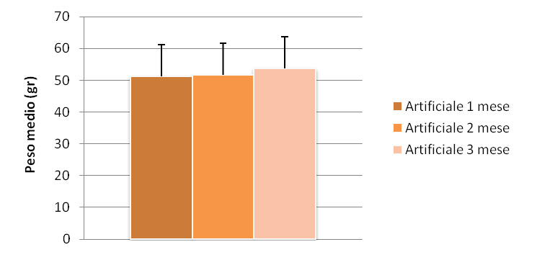
Fig. 15: Peso medio degli esemplari nel corso dei tre mesi, nutriti con dieta artificiale (Medie con D.S.).

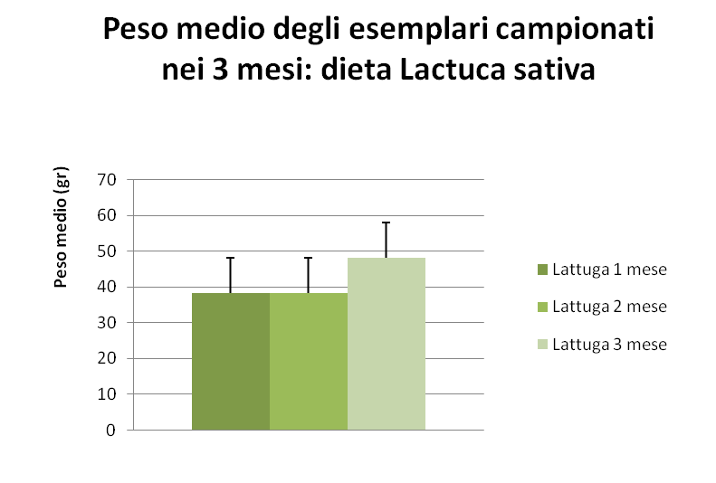

Fig. 16: Peso medio degli esemplari nel corso dei tre mesi, nutriti con L. sativa (Medie con D.S.).

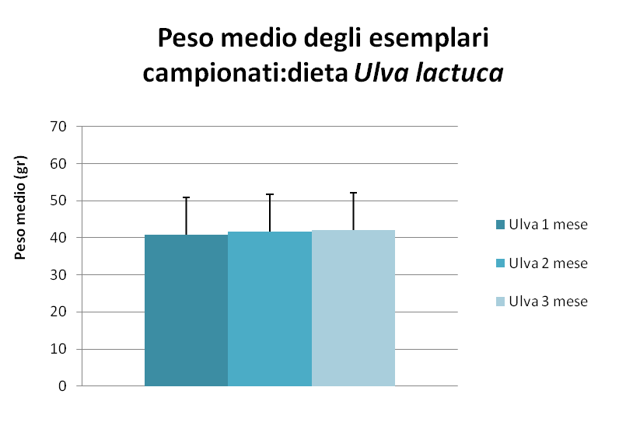
Fig. 17: Peso medio degli esemplari nel corso dei tre mesi, nutriti con Ulva spp. (Medie con D.S.).

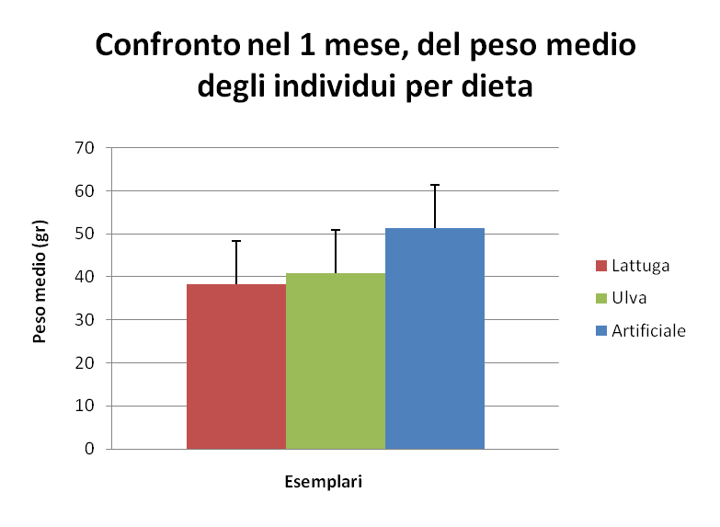
Fig. 18: Confronto del peso medio degli esemplari, nutriti con diete alternative, durante il primo mese di stabulazione (Medie con D.S.).

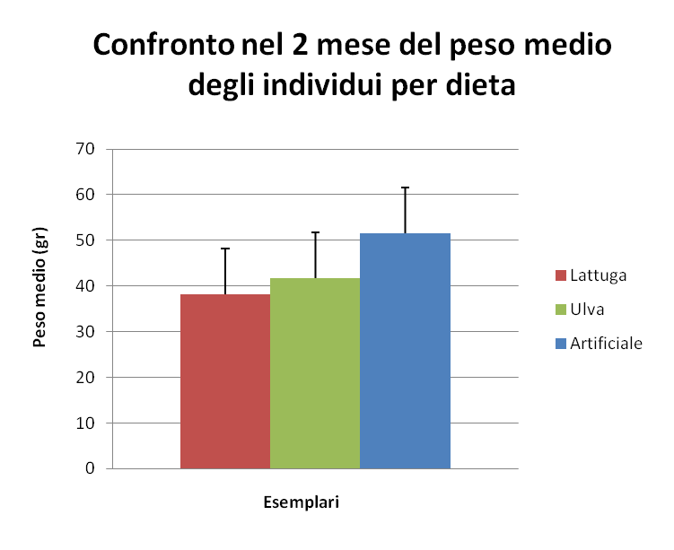
Fig. 19: Confronto del peso medio degli esemplari, nutriti con diete alternative, durante il secondo mese di stabulazione (Medie con D.S.).

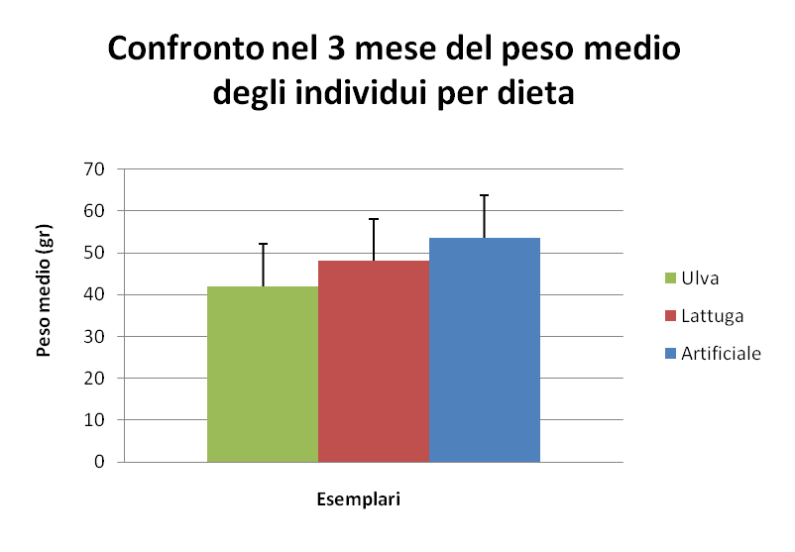
Fig. 20: Confronto del peso medio degli esemplari, nutriti con diete alternative, durante il terzo mese di stabulazione (Medie con D.S.).

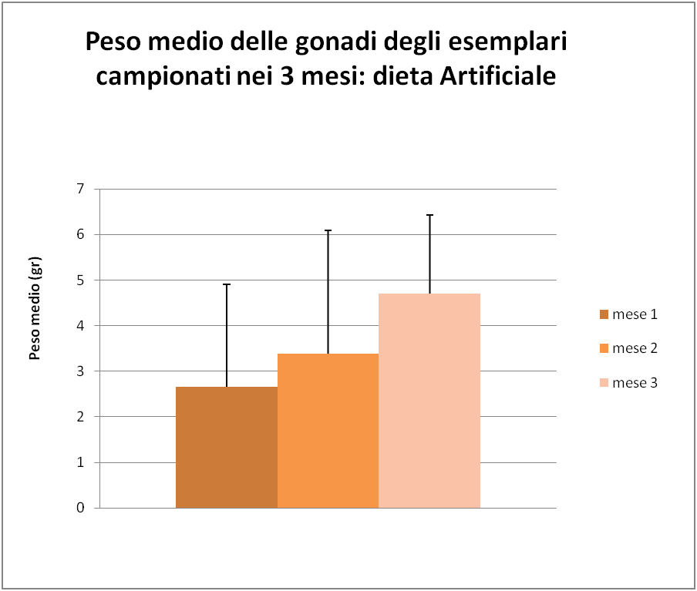

Fig. 21: Peso medio delle gonadi degli esemplari nutriti con dieta artificiale, nel corso dei tre mesi. (Medie con D.S.).

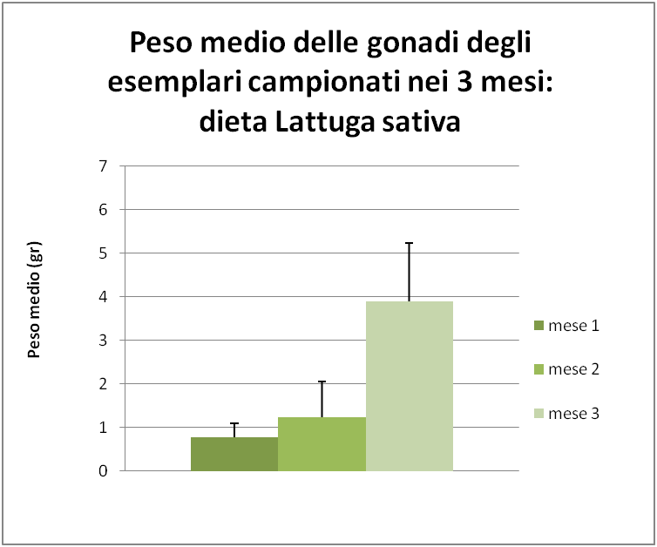

Fig. 22: Peso medio delle gonadi degli esemplari nutriti con L. sativa, nel corso dei tre mesi (Medie con
D.S.).

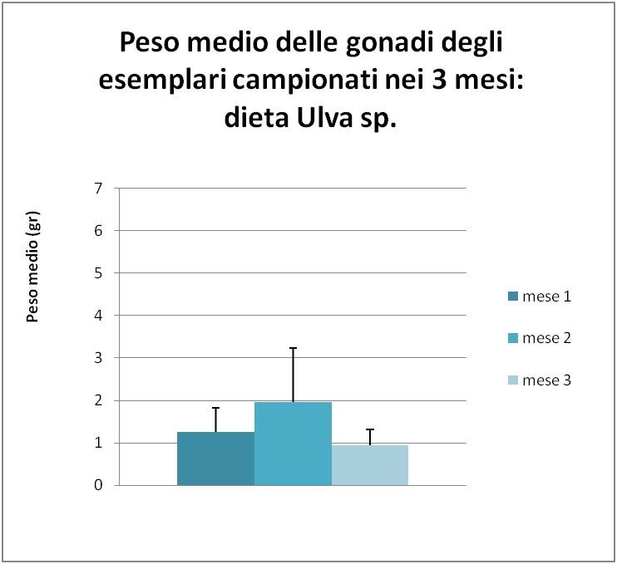
Fig.23: Peso medio delle gonadi degli esemplari nutriti con Ulva spp., nel corso dei tre mesi (Medie con D.S.).

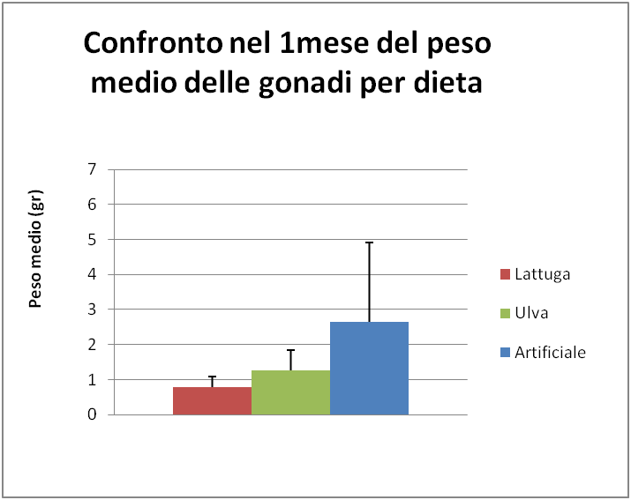
Fig. 24: Confronto del peso medio delle gonadi degli esemplari, nutriti con diete alternative, durante il primo mese di stabulazione (Medie con D.S.).

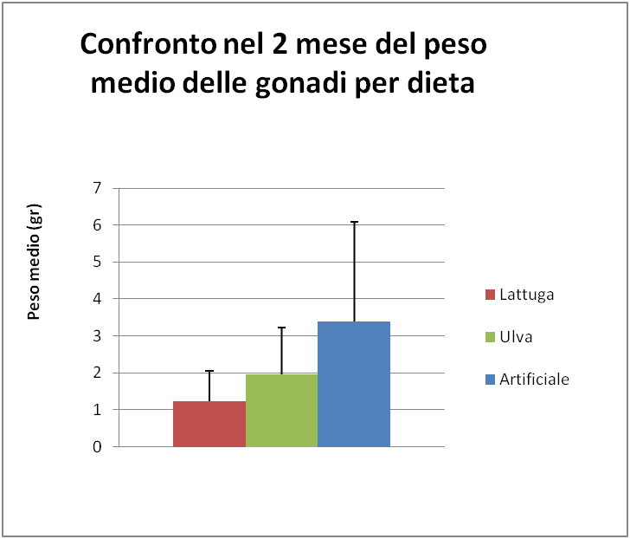
Fig. 25: Confronto del peso medio delle gonadi degli esemplari, nutriti con diete alternative, durante il secondo mese di stabulazione (Medie con D.S.).

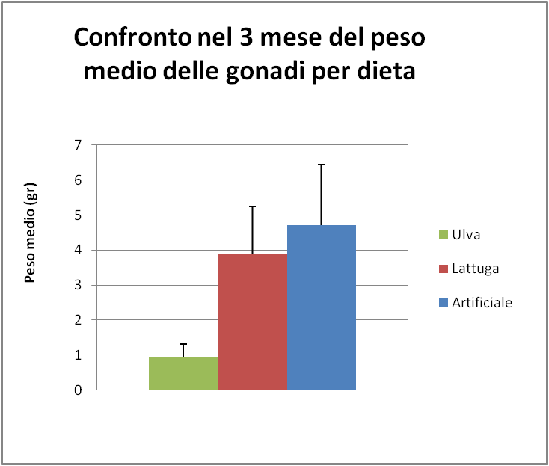
Fig. 26: Confronto del peso medio delle gonadi degli esemplari, nutriti con diete alternative, durante il terzo mese di stabulazione (Medie con D.S.).

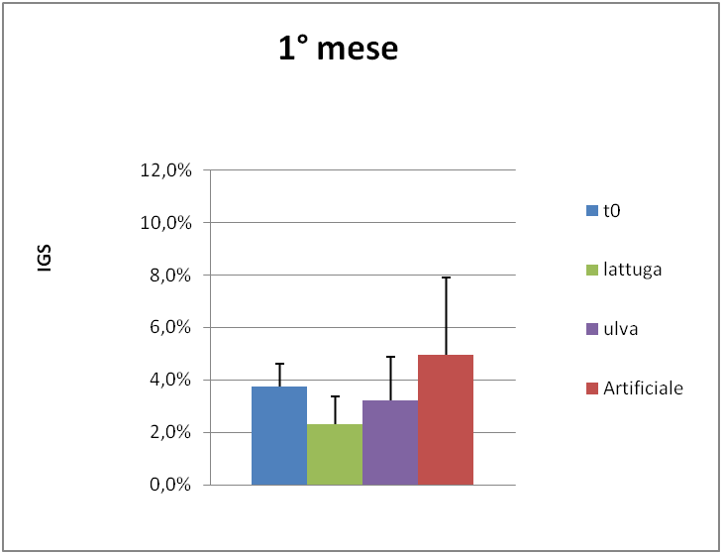

Fig.27: Confronto dell’indice gonado-somatico medio degli esemplari, nutriti con diete alternative, durante il primo mese di stabulazione (Medie con D.S.).

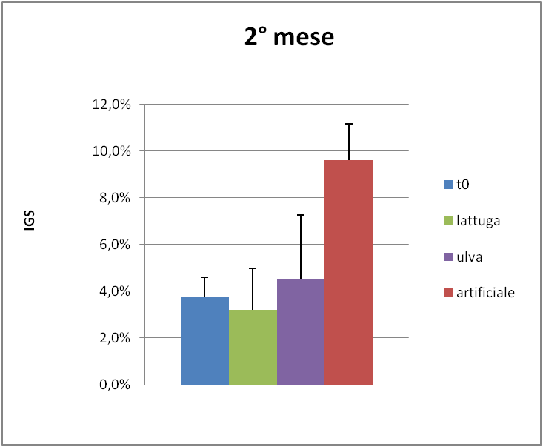
Fig. 28: Confronto dell’indice gonado-somatico medio degli esemplari, nutriti con diete alternative, durante il secondo mese di stabulazione (Medie con D.S.).

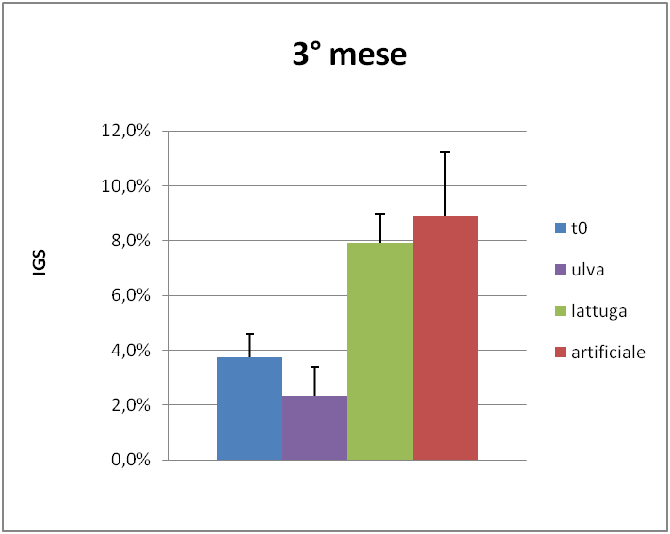
Fig. 29: Confronto dell’indice gonado-somatico medio degli esemplari, nutriti con diete alternative, durante il terzo mese di stabulazione (Medie con D.S.).

La PERMANOVA (Tabella 4) effettuata sulle variabili biometriche, ovvero, indice gonado-somatico %, peso delle gonadi e peso totale, degli individui analizzati nell’esperimento di ingrasso con la nuova dieta artificiale, ha evidenziato differenze significative P<0.01. Il test a coppie associato all’analisi multivariata evidenzia come le differenze siano significative siano significative soltanto tra i ricci selvatici e i ricci alimentati con alimento artificiale nei tre mesi di stabulazione.

Tabella 4: L’analisi statistica multivariata e relativo test a coppie riguardante le variabili biometriche indice gonado-somatico %, peso delle gonadi e peso totale. Ns=p>0.05; *=p<0.05; **=p<0.01; ***=p<0.001, effettuata tra i gruppi presi in esame in base ai trattamenti adottati: ricci di mare alimentati per tre mesi con mangime artificiale ( ART. IM, IIM, IIIM), ricci di mare mantenuti a digiuno per tre mesi (STARVED IM, IIM, IIIM) e ricci selvatici appartenenti allo stesso stock (T0).

Variabili | % IGS, peso gonadi, peso totale
Source | df | SS | MS | Pseudo-F | permutations
DI | 6 | 66,685 | 11,114 | 5,7943** | 9467
Res | 45 | 86,315 | 1,9181
Test a coppie
GRUPPI | permutations | t
T0 vs STARVED I M | 6847 | 1,2117 Ns
T0 vs STARVED II M | 9798 | 1,3317 Ns
T0 vs STARVED III M | 5202 | 1,0735 Ns
T0 vs ARTIFICIALE I M | 9974 | 2,3486**
T0 vs ARTIFICIALE II M | 9883 | 3,4533 ***
T0 vs ARTIFICIALE III M | 9857 | 2,7832 **

INDAGINI ISOTOPICHE
Come osservato nell’esperimento in cui i ricci sono stati nutriti esclusivamente con vegetali terrestri, anche in questo caso gli animali tendono ad assumere una composizione isotopica indice della dieta utilizzata durante i tre mesi di stabulazione.
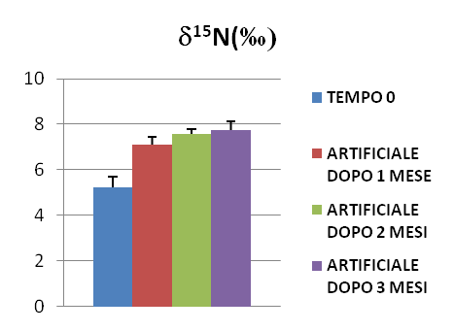
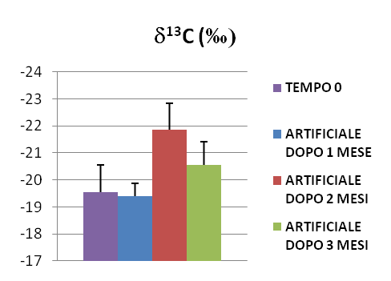
Per quanto riguarda i ricci nutriti con alimento artificiale (Fig. 30-31), si può osservare un progressivo decremento degli isotopi stabili del carbonio con i valori più bassi registrati nel secondo mese di stabulazione (-21 ± 1‰ δ¹³C). Gli isotopi stabili dell’azoto invece mostrano un trend di crescita abbastanza definito durante tutto il periodo di stabulazione con i valori più alti registrati nel terzo mese di stabulazione (7,8 ± 0,4‰). Si può quindi asserire, come evidenziato dal grafico a dispersione (Fig. 32) che i ricci tendono ad acquisire, in soli tre mesi, una composizione isotopica simile a quella dell’alimento con il quale vengono nutriti, ovvero la loro composizione isotopica iniziale tende a shiftare verso la composizione isotopica dell’alimento come evidenziato dalla freccia (Fig. 32).

Fig. 31: variazione nella composizione isotopica del δ¹⁵N durante i tre mesi di stabulazione con mangime artificiale

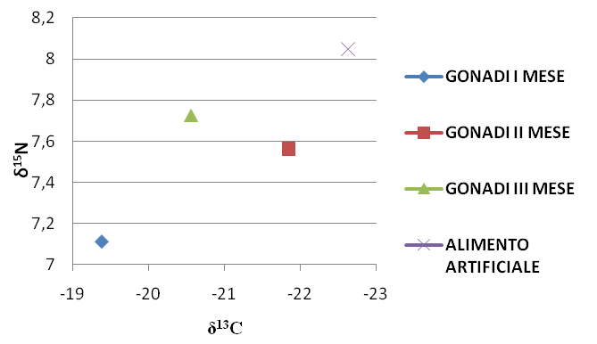
Fig. 32: Variazione della composizione isotopica (δ¹³C e δ¹⁵N), nelle gonadi di ricci di mare alimentati per un periodo di 3 mesi con l’alimento artificiale e relazione con la dieta stessa (Medie con D.S.)
.

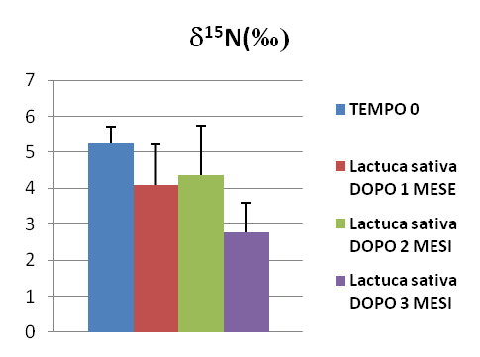
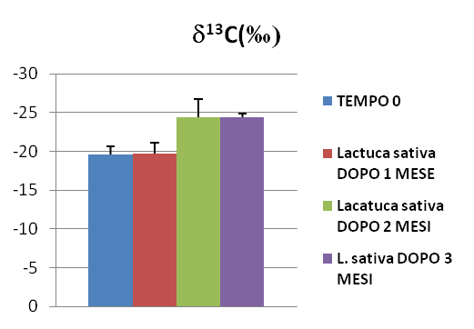
I ricci nutriti con L. sativa mostrano una tendenza differente in termini isotopici (Figg. 33, 34, 35), si osserva un decremento progressivo della concentrazione di isotopi stabili di carbonio ma anche dell’azoto seppure il vegetale con cui vengono nutriti risulta possedere valori elevati di tale isotopo. Il grafico a dispersione mette in evidenza come le gonadi di riccio seguano, l’andamento della dieta in termini di concentrazione degli isotopi del carbonio mentre, nel contempo, subiscono un impoverimento della concentrazione di isotopi stabili dell’azoto a differenza della dieta che ne risulta ricca.

Fig. 33: variazione nella composizione isotopica del δ¹³C durante i tre mesi di stabulazione con L.sativa
Fig. 34: variazione nella composizione isotopica del δ¹⁵N durante i tre mesi di stabulazione con L.sativa

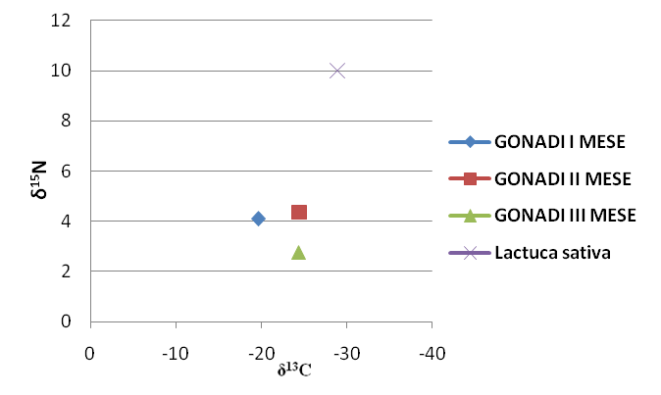
Fig.35: Variazione della composizione isotopica in termini di δ¹³C e δ¹⁵N, nelle gonadi di ricci di mare alimentati per un periodo di 3 mesi con Lactuca sativa e relazione con la dieta stessa. (Medie con D.S.)

Le gonadi dei ricci alimentati per tre mesi con Ulva lactuca (Fig. 36, 37, 38), mostrano una variazione della composizione isotopica avvenuta durante i tre mesi di stabulazione, in particolare si osserva un arricchimento in δ¹³C e in δ¹⁵N. il grafico a dispersione anche in questo caso mostra come avviene la variazione della composizione isotopica durante ogni mese di stabulazione e la tendenza al raggiungimento della composizione della dieta assunta durante questo periodo dai ricci di mare. Anche le variabili isotopiche e biochimiche (Tab. 5 e Tab. 6) hanno mostrato generalmente delle differenze significative nel test multivariato generale, le differenze tra gruppi sono state poste in evidenza tramite il confronto a coppie.

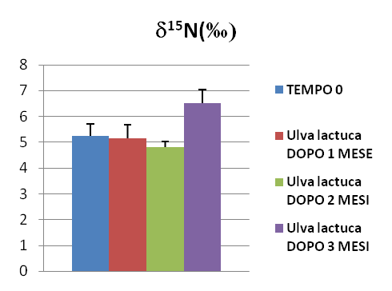
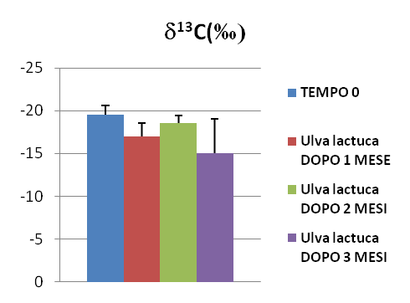

Fig. 37: : variazione nella composizione isotopica del δ¹⁵N durante i tre mesi di stabulazione con U.lactuca
Fig. 36: variazione nella composizione isotopica del δ¹³C durante i tre mesi di stabulazione con U.lactuca

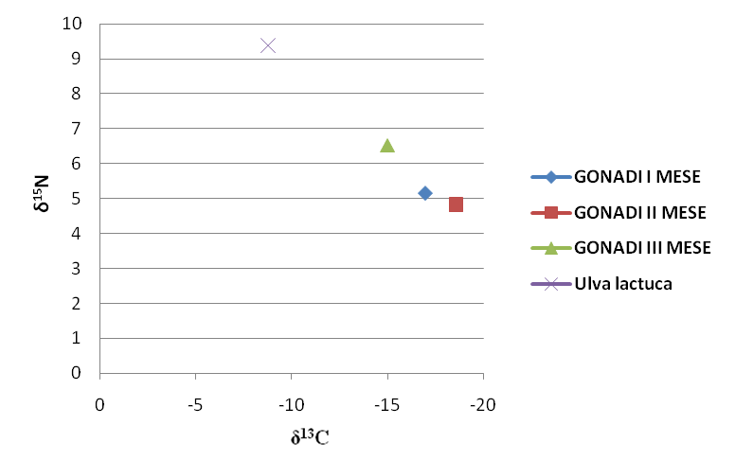
Fig. 38: Variazione della composizione isotopica in termini di δ¹³C e δ¹⁵N, nelle gonadi di ricci di mare alimentati per un periodo di 3 mesi con Ulva lactuca e relazione con la dieta stessa. (Medie con D.S.)

La PERMANOVA (Tabella 5) effettuata sulle variabili isotopiche, ovvero, δ¹⁵N, δ¹³C, %C, %N analizzate nelle gonadi, di ricci di mare, prese in esame nell’esperimento di ingrasso con la nuova dieta artificiale ha evidenziato differenze significative P<0.001, il test a coppie associato all’analisi multivariata evidenzia come le differenze siano significative non siano significative soltanto per i ricci selvatici e i ricci mantenuti a digiuno per i tre mesi di stabulazione, mentre tutti gli altri confronti hanno mostrato differenze significative
Tabella 5: L’analisi statistica multivariata e relativo test a coppie riguardante le variabili isotopiche δ¹⁵N, δ¹³C, %C, %N. Ns=p>0.05; *=p<0.05; **=p<0.01; ***=p<0.001, effettuata tra i gruppi presi in esame in base ai trattamenti adottati: ricci di mare alimentati per tre mesi con mangime artificiale ( ART. IM, IIM, IIIM), ricci di mare mantenuti a digiuno per tre mesi (STARVED IM, IIM, IIIM) e ricci selvatici appartenenti allo stesso stock (T0).

Variabili | δ¹⁵N, δ¹³C, %C, %N
Source | df | SS | MS | Pseudo-F | permutations
DI | 6 | 86,35 | 14,392 | 5,5047*** | 9897
Res | 45 | 117,65 | 2,6144
Test a coppie
GRUPPI | permutations | t
T0 vs STARVED I M | 6847 | 1,4044 Ns
T0 vs STARVED II M | 9798 | 3,6337***
T0 vs STARVED III M | 5202 | 3,1664***
T0 vs ARTIFICIALE I M | 9974 | 2,2815**
T0 vs ARTIFICIALE II M | 9883 | 4,325 ***
T0 vs ARTIFICIALE III M | 9857 | 5,2318 ***

INDAGINI BIOCHIMICHE
Sono stati effettuati studi sulla variazione delle concentrazioni, in percentuale, di protidi glucidi e lipidi delle gonadi di riccio di mare durante i tre mesi di stabulazione, paragonando i risultati ai ricci di mare del T0 ovvero ricci selvatici provenienti dallo stesso stock dei ricci sottoposti a stabulazione.
I risultati inerenti l’alimento artificiale (Fig. 39) hanno evidenziato un generale incremento di protidi, glucidi e lipidi durante l’esperimento ed i grafici evidenziano come questo incremento sia stato maggiore durante il terzo mese di stabulazione, durante il quale, per tutte e tre le variabili, le gonadi hanno mostrato di raggiungere i picchi più elevati (quasi un 10% in più per ogni variabile analizzata) per poi ritornare a valori più bassi e stabili nel terzo mese (5% rispetto ai ricci selvatici).

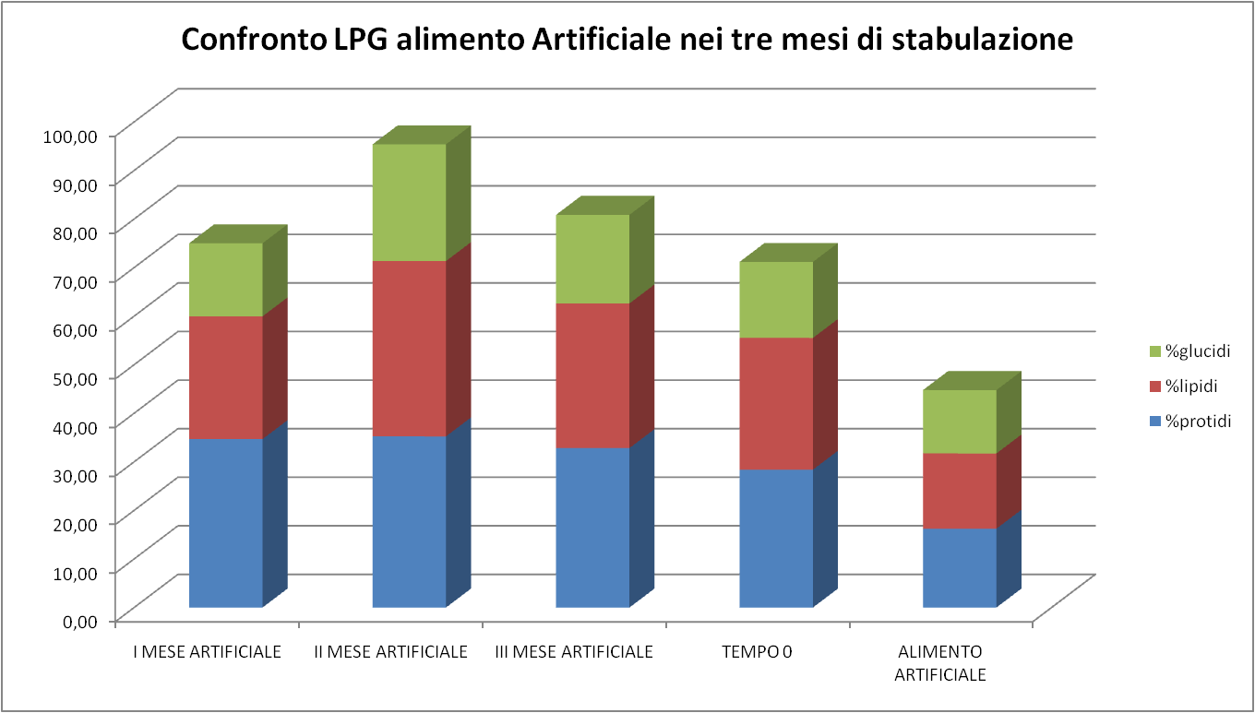
Fig. 39: Variazione della percentuale di lipidi, protidi e carboidrati, nelle gonadi di ricci di mare alimentati per un periodo di 3 mesi con l’alimento artificiale e relazione con ricci selvatici appartenenti allo stesso stock.

I dati osservati nelle gonadi di riccio alimentati con Lactuca sativa (Fig. 40), durante i tre mesi di stabulazione non mostrano variazioni rilevanti per quanto riguarda la percentuale di protidi e lipidi rispetto ai dati osservati nei ricci selvatici, mentre, per quanto riguarda le percentuali di carboidrati si osserva un incremento costante dei valori fino al raggiungimento di un picco nel terzo mese con un incremento di glucidi mediamente superiore del 20% rispetto ai ricci selvatici.

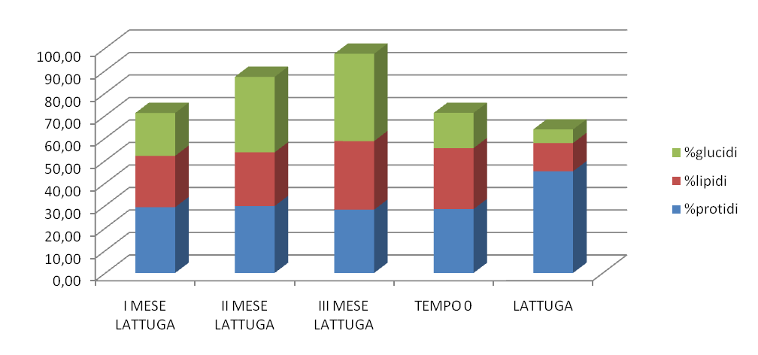
Fig. 40: Variazione della percentuale di lipidi, protidi e carboidrati, nelle gonadi di ricci di mare alimentati per un periodo di 3 mesi con Lactuca sativa e relazione con ricci selvatici appartenenti allo stesso stock.

Nelle gonadi di ricci nutriti con Ulva lactuca (Fig. 41) si riscontra un decremento costante dei valori relativi alle percentuali di lipidi e protidi durante i tre mesi di sperimentazione, anche in questo caso, però, si osserva un incremento della concentrazione di carboidrati con un picco nel terzo mese di stabulazione seppure più modesto rispetto a quello osservato nei ricci alimentati con Lactuca sativa. In questo caso si osserva infatti un aumento delle percentuali di carboidrati rispetto a quello osservato nei ricci selvatici pari al 5% circa.
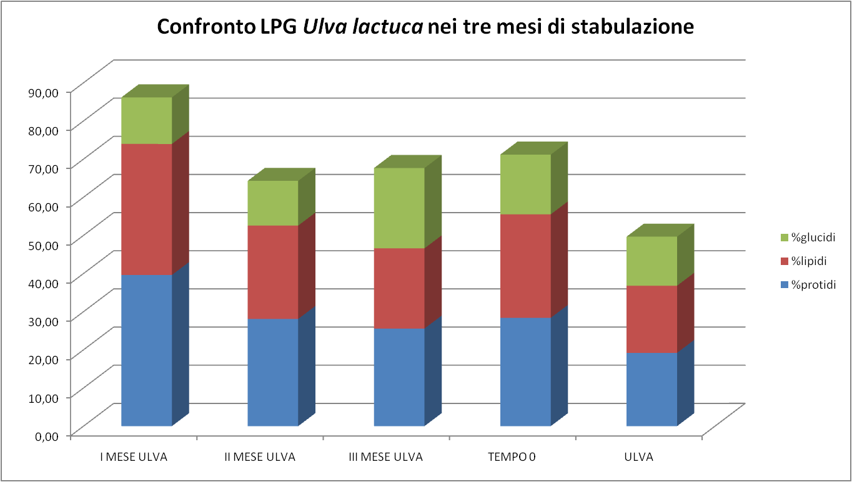
Fig. 41: Variazione della percentuale di lipidi, protidi e carboidrati, nelle gonadi di ricci di mare alimentati per un periodo di 3 mesi con Ulva lactuca e relazione con ricci selvatici appartenenti allo stesso stock.

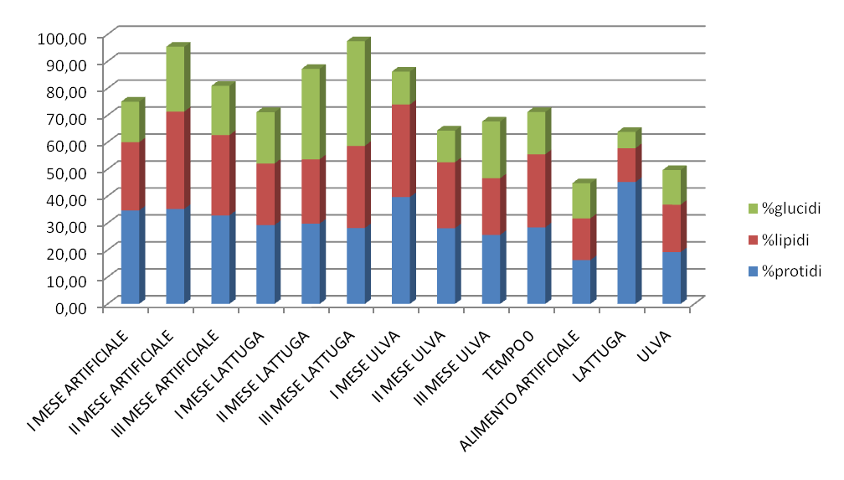
Fig. 42: confronto della variazione della percentuale di lipidi, protidi e carboidrati, nelle gonadi di ricci di mare alimentati con le tre differenti diete per un periodo di 3 mesi e relazione con ricci selvatici appartenenti allo stesso stock (Tempo 0).
E’ stato, inoltre, determinato il consumo medio giornaliero di alimento per ciascun individuo, come riportato in figura (Fig. 43). Allo scopo di effettuare tale calcolo si è tenuto in considerazione un numero di 60 individui per ciascuna dieta in un mese di stabulazione si può osservare che, malgrado i risultati ottenuti dalle principali variabili biometriche, l’alimento più consumato tra i tre in termini di peso, è L. sativa.
La PERMANOVA (Tabella 6) effettuata sulle variabili biochimiche, ovvero, percentuale di proteine, percentuale di lipidi e di carboidrati presenti nelle gonadi prese in esame nell’esperimento di ingrasso con la nuova dieta artificiale ha evidenziato differenze significative P<0.001, il test a coppie associato all’analisi multivariata evidenzia come le differenze siano significative soltanto tra ricci selvatici e ricci mantenuti a digiuno nei tre mesi di sperimentazione P<0.01 e ricci alimentati con dieta artificiale P<0.05.

Tabella 6. L’analisi statistica multivariata e relativo test a coppie riguardante le variabili biochimiche %protidi, %lipidi, % glucidi Ns=p>0.05; *=p<0.05; **=p<0.01; ***=p<0.001, effettuata tra i gruppi presi in esame in base ai trattamenti adottati: ricci di mare alimentati per tre mesi con mangime artificiale ( ART. IM, IIM, IIIM), ricci di mare mantenuti a digiuno per tre mesi (STARVED IM, IIM, IIIM) e ricci selvatici appartenenti allo stesso stock (T0).

Variabili | % proteine, % lipidi, % carboidrati
Source | df | SS | MS | Pseudo-F | permutazioni
DI | 6 | 94,505 | 15,751 | 12,117*** | 9941
Res | 45 | 58,495 | 1,2999
Test a coppie
GRUPPI | permutazioni | t
T0 vs STARVED I M | 6247 | 3,4752**
T0 vs STARVED II M | 6225 | 3,4752**
T0 vs STARVED III M | 5203 | 4,1592**
T0 vs ART. I M | 9975 | 1,7703*
T0 vs ART. II M | 9881 | 0,83322 Ns
T0 vs ART. III M | 9859 | 1,435 Ns

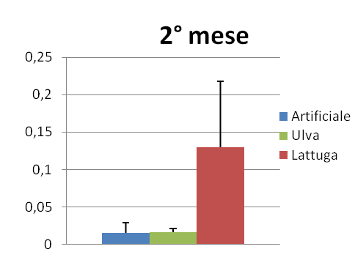
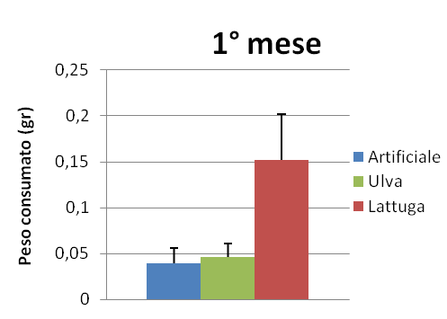

Fig. 43: Confronto del consumo medio giornaliero degli esemplari nutriti con diete alternative, durante il primo e secondo mese di stabulazione.

L’ANOVA (Tabella 7) effettuata sulle variabili prese in esame nell’esperimento di ingrasso con la nuova dieta artificiale ha evidenziato differenze significative per la %N con P<0.001, gli isotopi stabili di carbonio P<0.01, gli isotopi stabili di azoto P<0.001, la percentuale di proteine rinvenuta nelle gonadi dei ricci P<0.001, la percentuale di lipidi delle gonadi P<0.001, la percentuale di carboidrati P<0.001, l’indice gonado-somatico P<0.001 ed il peso delle gonadi P<0.001. Non sono state rilevate differenze significative per il peso totale degli individui e per le percentuali di carbonio presenti nelle gonadi nei diversi trattamenti.

Tabella 7. Analisi Della Varianza effettuata per testare gli effetti delle diete costituite da vegetali terrestri su carbonio, azoto, protein lipidi e carboidrati, δ¹³C and δ¹⁵N, e biometrie (GI%, peso umido totale e delle gonadi) dei ricci di mare stabulati. Ns=p>0.05; *=p<0.05; **=p<0.01; ***=p<0.001.

 |  | C% |  | N% |  | δ¹³C |  | δ¹⁵N
Sources of variation | df | MS | F | MS | F | MS | F | MS | F
diet | 6 | 324,842 | 1,40 Ns | 174,882 | 15,82*** | 35,630 | 3,48** | 0,0841 | 25,18***
residual | 28 | 231,235 |  | 11,054 |  | 10,233 |  | 0,0033
 |  | Proteins % |  | Lipids % |  | Carbohydrates% |  | GI% |  | Roe weight |  | Total wet weight
Sources of variation | df | MS | F | MS | F | MS | F | MS | F | MS | F | MS | F
diet | 6 | 46,591 | 35,44*** | 10,553 | 7,25*** | 9,347 | 11,93*** | 16,596 | 22,22*** | 78,425 | 9,54*** | 2,451 | 1,14 Ns
residual | 28 | 1,314 |  | 1,455 |  | 783,869 |  | 0,0747 |  | 0,8224 |  | 2,153

ANALISI LIPIDICA QUALI-QUANTITATIVA

I risultati quantitativi riportati nella figura 45 mostrano come la dieta costituita unicamente da vegetali terrestri determini una variazione della composizione lipidica originale dei ricci di mare già dopo un mese di stabulazione con un massiccio incremento di fosfolipidi rispetto ai trigliceridi (trigliceridi 28%; fosfolipidi 72% circa), la dieta artificiale dopo il primo mese di stabulazione (Fig. 44), determina nelle gonadi dei ricci un maggiore equilibrio tra trigliceridi e fosfolipidi (trigliceridi 45%; fosfolipidi 55%), in ogni caso dopo il primo mese i ricci nutriti con le nuove diete cambiano la composizione lipidica in termini quantitativi e qualitativi rispetto ai ricci selvatici (Fig.46). Alla fine dei tre mesi di stabulazione i risultati subiscono delle sensibili variazioni soprattutto per quanto riguarda le gonadi di ricci alimentati con alimento artificiale come si può notare nella figura 47 . Le gonadi di ricci alimentati con alimento artificiale acquisiscono una composizione lipidica in termini di trigliceridi e fosfolipidi molto simile a quella dei ricci selvatici (Fig.49) (trigliceridi 73%, fosfolipidi 27% circa) e questo si ripercuote nel mantenimento delle caratteristiche organolettiche del tessuto edibile degli animali. I vegetali terrestri, invece (Fig 48), determinano una variazione nella composizione lipidica con un incremento in fosfolipidi molto alto e minore dei trigliceridi (trigliceridi 35%; fosfolipidi 65% circa), alla fine dell’esperimento infatti le caratteristiche organolettiche di questi organismi non vengono mantenute si evidenziano, infatti, differenze nella colorazione nel sapore e nell’odore delle gonadi.

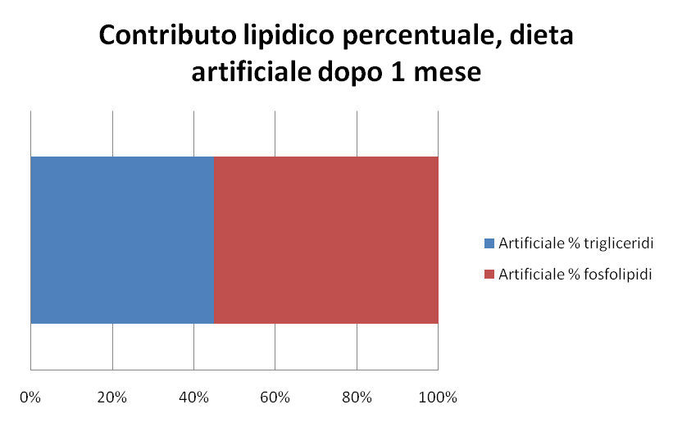
Fig. 44: Contributo lipidico percentuale nelle gonadi di ricci di mare alimentati con dieta artificiale dopo un mese di stabulazione.
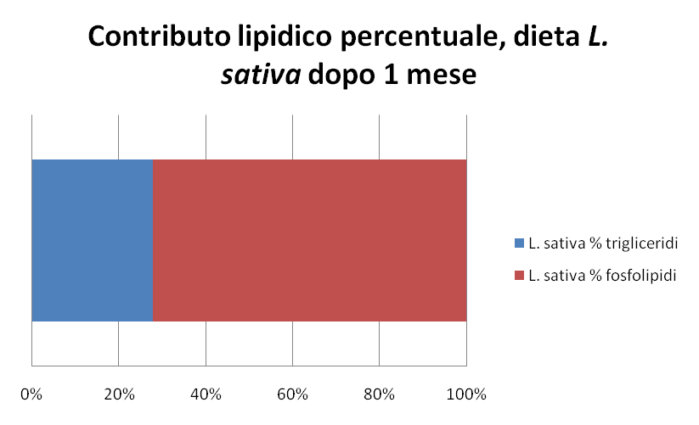
Fig. 45: Contributo lipidico percentuale nelle gonadi di ricci di mare alimentati con L. sativa dopo un mese di stabulazione.
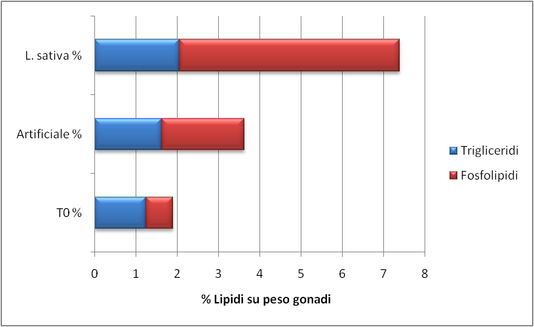
Fig. 46: Contributo lipidico percentuale nelle gonadi di ricci di mare stabulati con le due diverse diete dopo un mese di stabulazione e nei ricci selvatici dello stesso stock (T0).

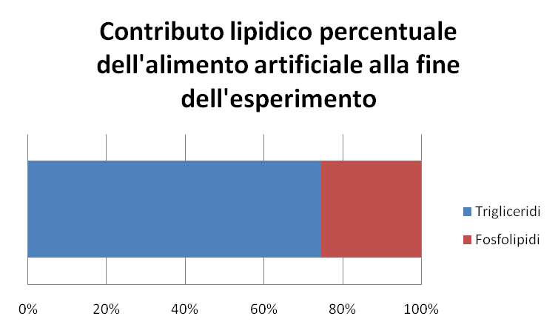
Fig. 47: Contributo lipidico percentuale nelle gonadi di ricci di mare alimentati con dieta artificiale dopo tre mesi di stabulazione.

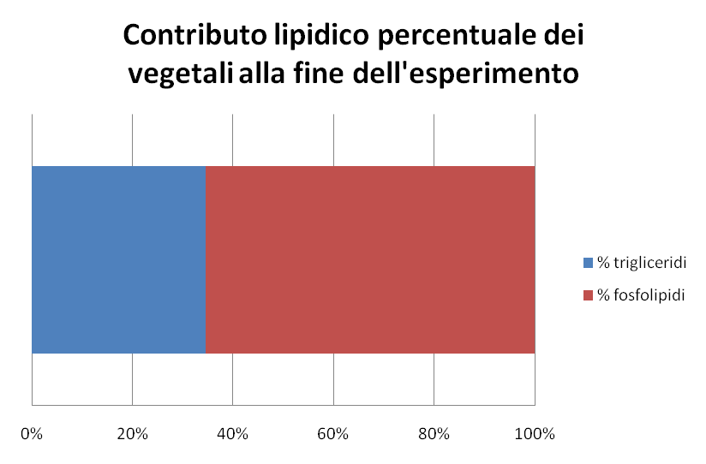
Fig. 48: Contributo lipidico percentuale nelle gonadi di ricci di mare alimentati con L. sativa dopo tre mesi di stabulazione.

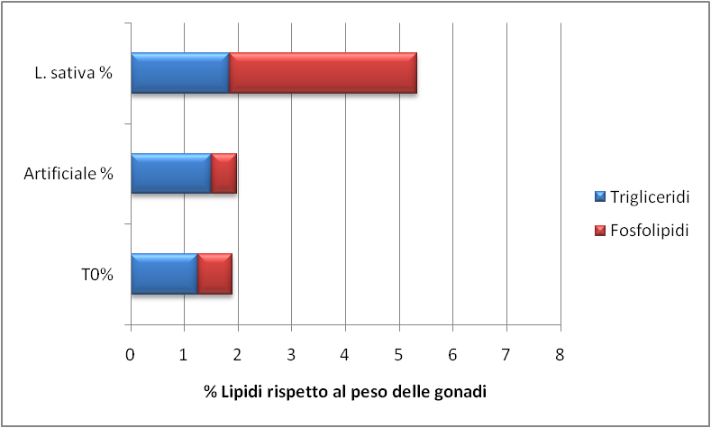
Fig. 49: Contributo lipidico percentuale nelle gonadi di ricci di mare stabulati con le due diverse diete dopo tre mesi di stabulazione e nei ricci selvatici dello stesso stock (T0).

Per quanto riguarda i risultati lipidici qualitativi registrati nelle gonadi dei ricci stabulati per tre mesi ed alimentati con la nuova dieta artificiale , sono stati presi in considerazione gli acidi grassi presenti in maggiore concentrazione nelle due tipologie di grassi studiati ovvero trigliceridi e fosfolipidi. Gli acidi grassi presenti in maggiore concentrazione sia nei ricci selvatici che nei ricci stabulati sono stati: acido miristico, acido palmitico, acido linoleico, acido stearico e acido arachidonico. Tutti gli acidi presi in considerazione hanno subito un incremento durante i tre mesi di sperimentazione nei ricci alimentati con dieta artificiale.
L’acido miristico (Fig. 50) è presente nel mangime artificiale soprattutto in forma fosfolipidica, mentre nelle gonadi dei ricci selvatici è maggiormente presente nei trigliceridi si è potuto osservare per questa tipologia lipidica un decremento iniziale registrato nel primo mese di stabulazione e successivamente un incremento con il picco massimo raggiunto nel terzo mese di alimentazione in cui questo acido ha raggiunto una concentrazione superiore a quella registrata nei ricci selvatici sia sottoforma di trigliceridi che sottoforma di fosfolipidi
L’acido palmitico (Fig. 51) è presente anche in questo caso in grosse concentrazioni nel mangime artificiale sottoforma fosfolipidica e nelle gonadi dei ricci selvatici sottoforma di trigliceridi l’andamento della concentrazione di questo acido grasso è stato simile a quello osservato per l’acido miristico, ovvero un decremento durante il primo mese rispetto alle concentrazioni riscontrate nelle gonadi dei ricci selvatici ed un successivo incremento nei seguenti mesi di sperimentazione, con il picco raggiunto nel terzo mese sia per quanto riguarda i fosfolipidi che i trigliceridi.
Le stesse osservazioni sono state registrate per l’acido linoleico e per l’acido stearico (Figg. 52-53). Per quanto riguarda, invece, l’acido arachidonico (Fig. 54) poiché seppure si è registrato un incremento nelle gonadi dei ricci durante i tre mesi, la concentrazione finale registrata al terzo mese è risultata inferiore rispetto a quella osservata nei trigliceridi dei ricci selvatici, di contro nei fosfolipidi il piccolo registrato nel terzo mese di stabulazione è risultato superiore rispetto a quello dei ricci selvatici.

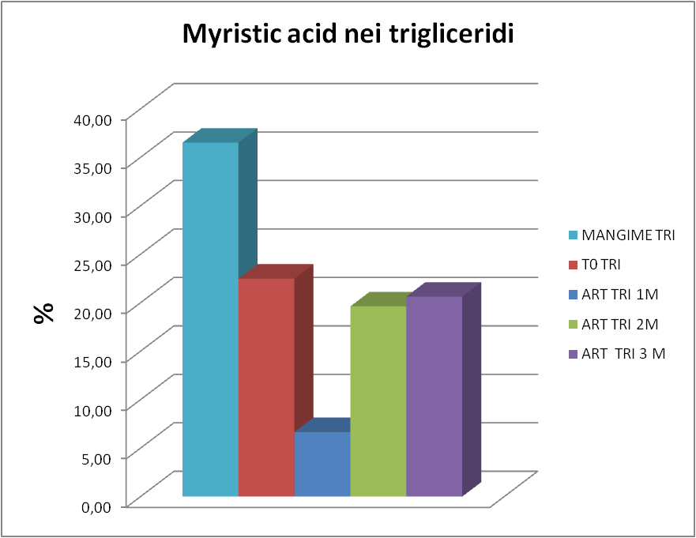
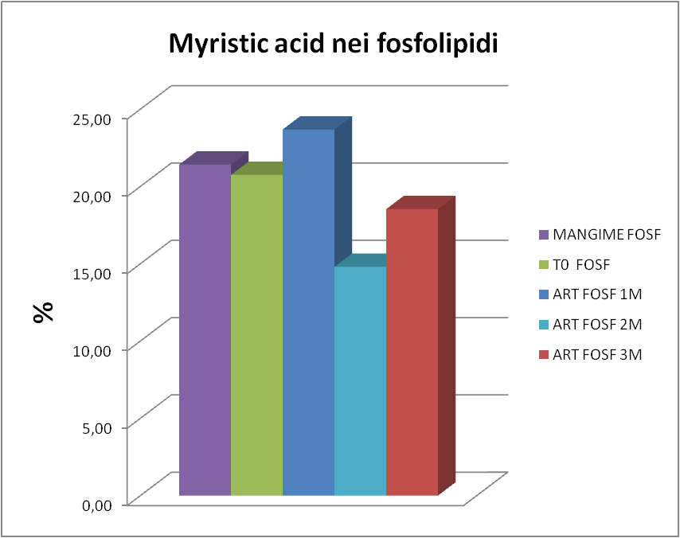

Fig. 50: Percentuale di acido miristico contenuto: nelle gonadi di ricci di mare alimentati con alimento artificiale nei tre mesi di stabulazione (ART 1M, ART 2M, ART 3M), nel mangime artificiale (MANGIME) e nelle gonadi di ricci selvatici appartenenti allo stesso stock (T0).
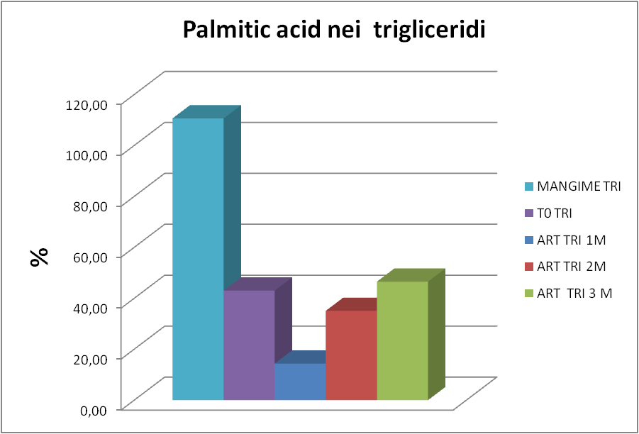
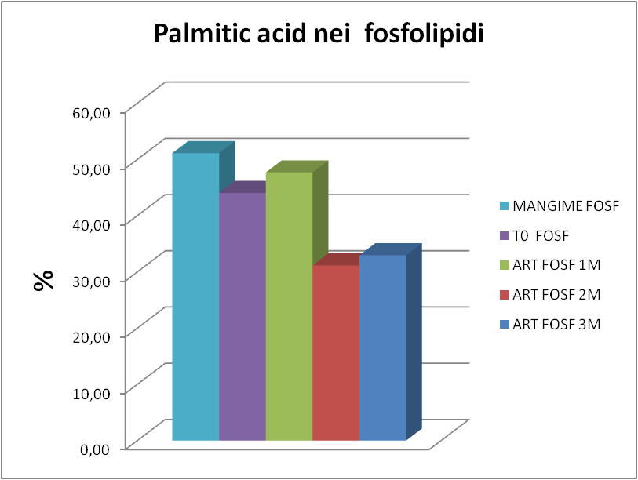

Fig. 51: Percentuale di acido palmitico contenuto: nelle gonadi di ricci di mare alimentati con alimento artificiale nei tre mesi di stabulazione (ART 1M, ART 2M, ART 3M), nel mangime artificiale (MANGIME) e nelle gonadi di ricci selvatici appartenenti allo stesso stock (T0).
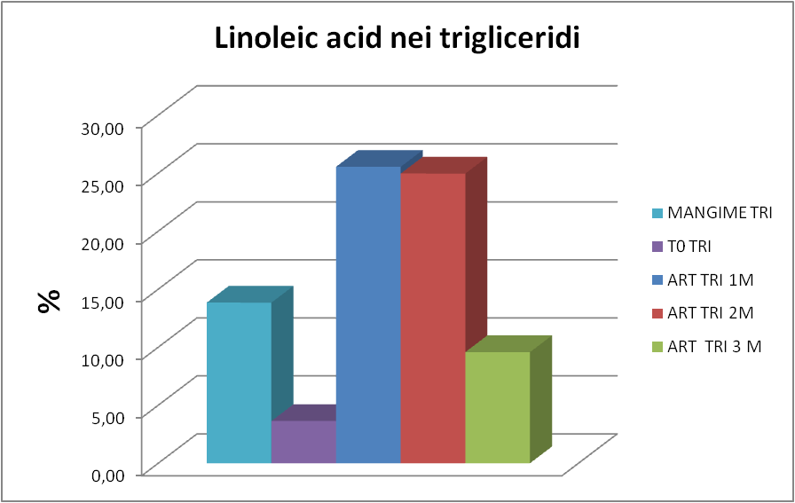
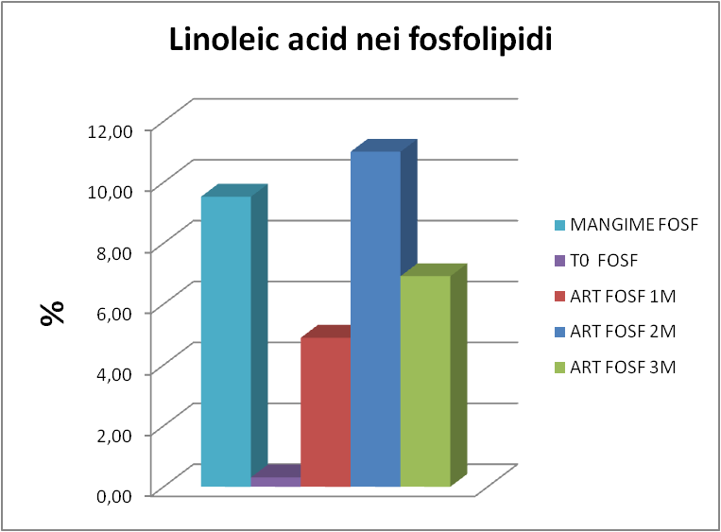

Fig. 52: Percentuale di acido linoleico contenuto: nelle gonadi di ricci di mare alimentati con alimento artificiale nei tre mesi di stabulazione (ART 1M, ART 2M, ART 3M), nel mangime artificiale (MANGIME) e nelle gonadi di ricci selvatici appartenenti allo stesso stock (T0).
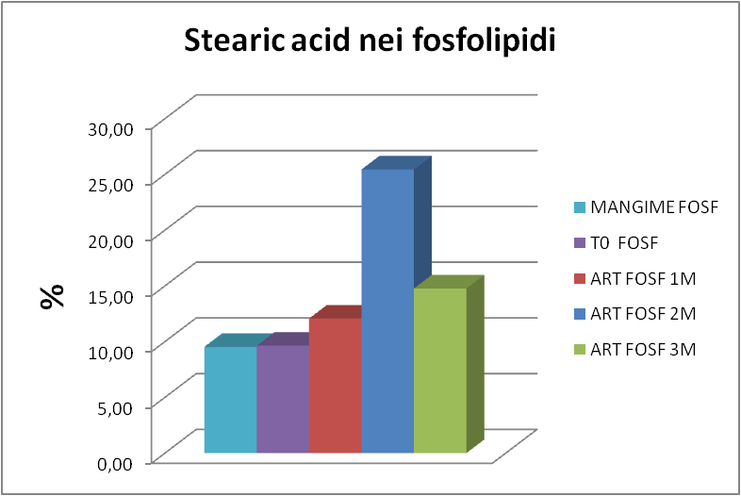
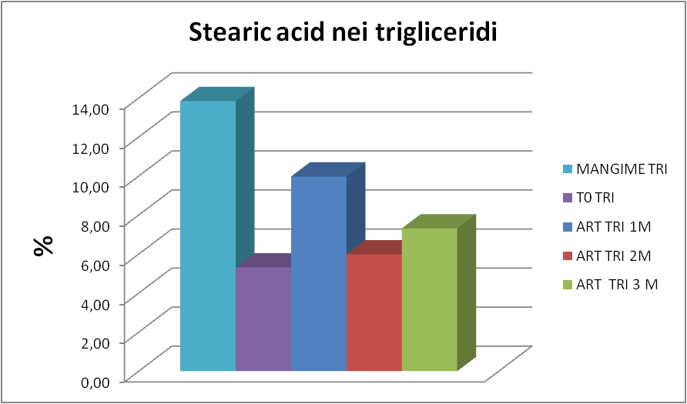

Fig. 53: Percentuale di acido stearico contenuto: nelle gonadi di ricci di mare alimentati con alimento artificiale nei tre mesi di stabulazione (ART 1M, ART 2M, ART 3M), nel mangime artificiale (MANGIME) e nelle gonadi di ricci selvatici appartenenti allo stesso stock (T0).
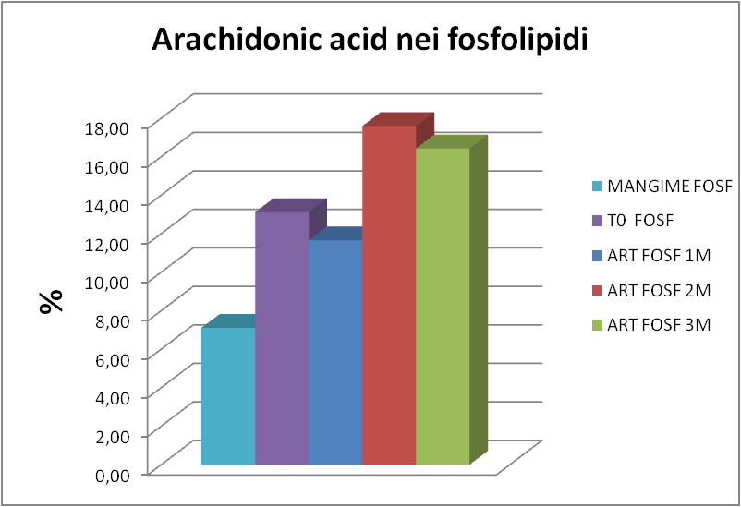
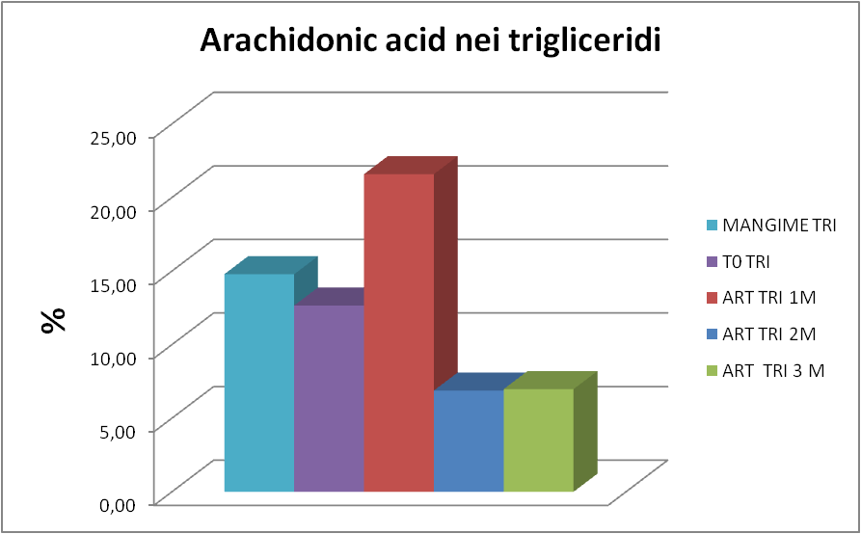

Fig. 54: Percentuale di acido arachidonico contenuto: nelle gonadi di ricci di mare alimentati con alimento artificiale nei tre mesi di stabulazione (ART 1M, ART 2M, ART 3M), nel mangime artificiale (MANGIME) e nelle gonadi di ricci selvatici appartenenti allo stesso stock (T0).

5. DISCUSSIONE

I risultati riportati nel presente studio riguardano le diverse fasi di allevamento del riccio di mare del Mediterraneo. In particolare, sono state sperimentate tecniche innovative applicabili alla selezione del broodstock con lo scopo di ottenere larve con migliori performance di accrescimento e di resistenza a stress chimico- ambientali, sono stati effettuati conteggi del numero di gameti prodotti dagli adulti e test di accrescimento per valutare la rapidità di crescita delle larve provenienti da riproduttori sottoposti a condizioni differenti o provenienti da stock diversi. È stato messo a punto un sistema di coltivazione microalgale dedicato alla produzione di alghe verdi unicellulari e diatomee bentoniche, da utilizzare per l’alimentazione delle prime fasi larvali del riccio di mare P. lividus. sono state testate diverse tipologie di diete,costituite da vegetali terrestri, macroalghe ed un alimento artificiale di composizione originale che ha determinato le migliori performance di ingrasso nei ricci di mare sottoposti a sperimentazione. Nei vari esperimenti è stato studiato l’andamento delle principali variabili biometriche, isotopiche e biochimiche testandone la significatività statistica. È stata valutata, negli esperimenti di ingrasso, la variazione della composizione lipidica delle gonadi sia in termini qualitativi che quantitativi.

5.1 SVILUPPO DI TECNICHE PER LA SELEZIONE DEL SELEZIONE DEL BROODSTOCK

Gli studi effettuati per la selezione dei riproduttori per l’ottenimento di gameti e quindi, conseguentemente, di larve migliori, delle hanno evidenziato l’importanza della dieta cui sono sottoposti i ricci. I ricci maggiormente produttivi sono stati quelli alimentati, per un periodo di tre mesi con Ulva lactuca, mentre i meno produttivi i ricci alimentati soltanto con Lactuca sativa probabilmente perché la dieta rappresentata soltanto dal vegetale terrestre non è in grado di soddisfare a pieno i fabbisogni energetici richiesti dall’animale per ottenere una piena maturità gonadica. Per quanto riguarda invece le performance di crescita delle larve derivanti da riproduttori sottoposti alle diverse diete, la situazione è differente si è potuto osservare un tasso di crescita differente tra le larve e precisamente le larve alimentate con L. sativa hanno mostrato i tassi di accrescimento migliori, raggiungendo lo stadio di pluteo in un tempo molto inferiore (quasi la metà) rispetto alle larve derivanti dagli altri trattamenti che hanno avuto performance paragonabili. Questo risultato può essere imputato all’elevato contenuto in carotenoidi presenti in L. sativa che sembra abbiano effetto sulle larve di riccio di mare incrementando appunto le performance di crescita come riportato in letteratura (George et al., 2001). I risultati dei test tossicologici hanno evidenziato anche in questo caso delle differenze tra le larve prodotte da ricci sottoposti ai trattamenti alternativi, infatti, i ricci alimentati con Ulva lactuca hanno prodotto larve più resistenti in quanto hanno presentato i tassi di mortalità inferiori, soprattutto alla concentrazione di inquinante TBT 10⁻⁷ Ma le larve maggiormente sensibili a questa tipologia di stress sono risultate quelle prodotte da ricci alimentati con il vegetale terrestre. Concludendo, dai risultati si desume che il vegetale terrestre può determinare da un lato un incremento delle performance di crescita delle larve, ma d’altro canto questo non determina migliori performance produttive degli organismi in termini di quantità di uova prodotte o maggiore resistenza degli organismi agli stress ambientali anche se è stato preso in considerazione un singolo fattore di stress, ovvero un inquinante chimico il TBT.
Lo studio condotto su ricci provenienti da aree a substrato differente ha portato a risultati differenti seppure la quantità di oociti prodotti dalle femmine di riccio di mare prelevati nelle diverse aree sono state paragonabili e si sono attestate intorno ad una media di 600.000 oociti per individuo. I test tossicologici hanno evidenziato delle differenze nei tassi di mortalità, dunque nelle resistenze delle larve alle diverse concentrazioni di TBT. Tenendo in considerazione che l’esperimento è stato replicato due volte in due diversi periodi dell’anno, considerati in letteratura i più produttivi (Hereu et al., 2004), i risultati sono stati simili. I ricci prelevati dall’area a substrato costituito da prateria di P. oceanica, hanno prodotto le larve con i tassi di mortalità inferiori, resistendo anche a concentrazioni di inquinante alle quali le larve prodotte dai ricci prelevati dalle altre aree sono deceduti nel 100% dei casi. Questo studio ovviamente indica che sono presenti delle differenze, ma non ci permette di identificare con precisione quali possano essere le cause di queste differenze, si potrebbe ipotizzare che sia la differente dieta a conferire alle larve una diversa resistenza, come evidenziato nel primo esperimento di tossicologia, ma ovviamente trattandosi di ricci prelevati in natura i fattori che devono essere presi in considerazione sono molteplici e di conseguenza occorre maggiore sperimentazione per avvalorare questa ipotesi. In conclusione gli esperimenti attuati per evidenziare differenze tra differenti broodstock hanno messo in evidenza che il fattore dieta può avere un effetto sulla qualità delle larve prodotte in termini di tassi di mortalità e performance di crescita; nei ricci prelevati in natura si è evidenziato un effetto ambientale sui riproduttori che determina la produzione di larve con caratteristiche differenti, ambedue i metodi sono da ritenersi utili nella selezione di riproduttori per l’ottenimento di larve con caratteristiche migliori da utilizzare in un impianto di allevamento.

5.2 SVILUPPO DI SISTEMI DI ALIMENTAZIONE E CRESCITA LARVALE

Gli studi di fertilizzazione hanno evidenziato che è possibile utilizzare le stesse tecniche riportate e sperimentate per i ricci del Pacifico, ovvero Loxechinus albus e Strongylocentotus intermedius. L’induzione allo spawning meno impattante per gli animali è risultata quella determinata da shock osmotico tramite iniezione di KCl 0,5 M tramite la membrana peristomatica degli animali. Meno impattante poiché con questa metodologia non è necessario sacrificare tutti gli animali oggetto del trattamento, ma soltanto i maschi dai quali deve essere prelevato lo sperma direttamente dalle gonadi tramite una pipetta pasteur. Le femmine, seppure stressate dal trattamento di induzione, possono recuperare dopo un periodi di acclimatazione di 1-2 mesi in cui sono state nutrite dopo 12-13 giorni dal trattamento. Le uova sono mescolate con gli spermi nelle proporzioni già indicate (pag. 14) in contenitori con acqua di mare filtrata e sterilizzata agli UV o in alternativa pastorizzata. L’alimentazione delle larve inizia solitamente dopo 48 ore dalla fecondazione, ma viste le differenti performance di crescita occorrerebbe campionare le larve dopo 24 ore per osservare la formazione dell’intestino e la presenza di movimenti peristaltici di quest’ultimo che è indice della necessità della larva di alimentarsi. Le microalghe devono essere somministrate con cadenza giornaliera in precisi quantitativi identificati in questo studio. Le larve risultano molto sensibili alla qualità dell’acqua in cui si sviluppano, di conseguenza si dovrebbe utilizzare acqua possibilmente prelevata direttamente in mare e poi microfiltrata ad 0,5µ e sterilizzata. Nel caso di sistemi a ricircolo come quelli utilizzati in questo studio, occorrerebbe una sterilizzazione tramite UV ed un trattamento di filtrazione maggiore, in quanto è più semplice la contaminazione da parte di microrganismi che determinano a lungo andare malformazioni e infine la morte delle larve. Gli esperimenti di accrescimento larvale, con i metodi descritti, hanno portato alla produzione di un quantitativo di larve sufficiente ad una produzione su larga scala (1-2 larve per ml) nel migliore dei casi fino al 21 giorno dalla fecondazione dopo il quale l’aumento dei tassi di mortalità e di malformazione dovuto alla variazione delle caratteristiche dell’acqua di mare e alle contaminazioni, soprattutto da parte di protozoi, ha determinato un crollo della concentrazione delle larve.
Le larve sono state nutrite con diverse specie microalgali, appartenenti sia alle alghe verdi Isochrysis spp., dunaliella spp. che diatomee Thalassiosira pseudonana e Phaeodactylum tricornutu. coltivate tramite sistema in batch in un armadio con illuminazione fitostimolante e areazione controllata. Concludendo, si può affermare che occorrerebbero strutture specifiche all’allevamento larvale comuni anche per altre specie oggetto di acquacoltura, ovvero sistemi di filtrazione di acqua prelevata direttamente in mare camere sterilizzate per le fasi di produzione di microalghe, in quanto possono contenere agenti contaminanti che possono determinare un deterioramento delle caratteristiche dell’acqua di mare in cui le larve si accrescono.

5.3 SPERIMANTAZIONE DI DIETE ALTERNATIVE COSTITUITE DA VEGETALI TERRESTRI

I risultati riportati in questo studio dimostrano come alcuni vegetali, utilizzati in negli esperimenti di ingrasso, sono stati apprezzati da questi animali, come risulta dai dati di consumo giornaliero relativi.
i vegetali terrestri hanno, quindi, un ruolo efficace nel determinare la crescita gonadica o il mantenimento delle gonadi nei ricci di mare in condizioni di allevamento. In realtà la dieta costituita Lactuca sativa determina l'incremento più importante in termini di indice gonado-somatico (IGS = 7,7 ± 3,0%) nel corso di tre mesi di sperimentazione, rispetto sia ai ricci selvatici appartenenti alla stesso stock e soprattutto rispetto a quelli mantenuti a digiuno che hanno mostrato i valori più bassi (IGS = 0,5 ± 0,3%). Altri vegetali, come la Brassica oleracea e Beta vulgaris, hanno determinato il mantenimento del tenore gonadico dei ricci di mare, relativamente ai ricci selvatici dello stesso stock, che hanno valori di IGS% statisticamente paragonabili (6,7±2,2% per i ricci selvatici e del 6,6 ± 3,1% e 5,1 ± 2,7% per i ricci alimentati con B. oleracea e B. vulgaris rispettivamente). Gli studi delle variazioni isotopiche mostrano un alto tasso di assimilazione delle nuove diete. Nel breve periodo di stabulazione, durato tre mesi, i ricci di mare hanno acquisito una composizione isotopica delle gonadi che è indice dell’alimento utilizzato durante la sperimentazione. L'unica eccezione riguarda i ricci nutriti con L. sativa relativamente ai valori di δ¹⁵Ν dati che evidenziano un decremento generale. È stato possibile osservare, infatti, una scarsa correlazione tra dieta e gonadi in termini di δ¹⁵Ν. Inoltre è stato osservato un impoverimento del δ¹³C nelle gonadi dei ricci starved rispetto ai ricci selvatici e non sono state osservate differenze statisticamente significative tra i ricci selvatici e ricci starved che hanno mostrato una composizione isotopica simile in termini di δ¹⁵Ν.
I risultati isotopici mostrano che le diete agiscono causando variazioni nella composizione isotopica di questi organismi. I ricci starved, in generale, tendono a mantenere la composizione isotopica originale almeno in δ¹⁵Ν, quest'ultimo risultato può andare in contrasto con alcuni dati presentati in letteratura, diversi autori hanno riportato studi sugli effetti del digiuno sulla composizione isotopica di diverse specie e i loro risultati sono stati piuttosto variabili. Gorokhova e Hansson (1999) non hanno osservato alcun impatto su tutto il corpo di Neomysis mysid (Leach) dopo 5 settimane di digiuno in termini di valore di δ¹³C e δ¹⁵Ν. Doucett et al. (1999) hanno osservato un effetto della migrazione riproduttiva sulla composizione isotopica del muscolo di salmone atlantico Salmo salar L. Hobson et al. (1993) non hanno trovato nessun cambiamento in δ¹³C nel muscolo pettorale e fegato di oche mantenute a digiuno Chen rossii (Cassin), ma un aumento dei valori di δ¹⁵Ν. Oelbermann & Scheu (2002), invece, hanno osservato un arricchimento in δ¹³C e δ¹⁵Ν in larve del ragno Lugubris lycosid mantenute a digiuno (Walckenaer).
L'incremento gonadico riscontrato in ricci alimentati con L. sativa e il mantenimento dello stesso contenuto gonadico riscontrato nei ricci alimentati con gli altri vegetali, tuttavia, non è associato al mantenimento delle stesse caratteristiche biochimiche delle gonadi dei ricci selvatici, sono stati riportati dati statistici che ne confermano le differenze.
Una nutrizione basata solo su vegetali terrestri, considerati in questo studio, determina un decremento generale di proteine e lipidi delle gonadi probabilmente a causa della inefficienza degli enzimi digestivi di riccio nella digestione delle proteine e lipidi derivanti da vegetali terrestri, ma questo merita ulteriori studi per valutare le cause reali, i valori superiori sono stati riscontrati in ricci selvatici (34 ± 14% e il 30 ± 1% rispettivamente per le proteine e lipidi) ed è importante sottolineare che i valori più bassi, tra le diete costituite da soli vegetali terrestri, sono stati riscontrati nelle gonadi dei ricci di nutriti con L. sativa (19 ± 7% e del 20,0 ± 0,5% rispettivamente per le proteine e lipidi). Pertanto L. sativa porta ad un incremento di massa gonadica, ma questo incremento non è supportato da un aumento della qualità in termini di consistenza, texture, e gusto (Pearce et al., 2003).
Tuttavia è possibile osservare un miglioramento del colore delle gonadi in animali nutriti con L. sativa probabilmente a causa dell'alta concentrazione di carotenoidi presenti in questo vegetale (Moeller et al., 2000). I vegetali terrestri, e soprattutto L. sativa, determinano un incremento del contenuto di carboidrati delle gonadi rispetto ricci selvatici. Inoltre i vegetali terrestri, come L. sativa, influenzano solo la variazione dei carboidrati nelle gonadi dei ricci, lipidi e proteine non sono influenzati; B. vulgaris influenza anche proteine e lipidi, ma, questo risultato, non è accompagnato da un aumento dell’IGS.
Questo primo studio suggerisce che i vegetali terrestri non possono essere usati come la unica dieta per alimentare i ricci di mare, ma possono essere utilizzati con successo nella preparazione di diete complesse e più equilibrate, che possono avere applicazioni nell’ acquacoltura intensiva dei ricci di mare (e, altre specie di erbivori), al fine di accrescere o almeno mantenere lipidi, proteine e carboidrati contenuti generalmente nei ricci selvatici con l'obiettivo di mantenere le caratteristiche organolettiche degli animali sottoposti ad allevamento intensivo.

5.4 SVILUPPO DI UN ALIMENTO INNOVATIVO PER L’INGRASSO DEI RICCI DI MARE
L’alimento artificiale formulato nel corso di questo studio ha determinato risultati molto interessati sull’accrescimento delle masse gonadiche dei ricci. Gli esemplari alimentati con la dieta artificiale superano in peso gli altri, (53 ± 7 gr per l’artificiale; 48 ± 9 gr e 42 ± 6 gr rispettivamente per L. sativa e U. lactuca), questo anche perché si può osservare altre all’incremento gonadico anche un incremento della massa degli organi interni differente per le differenti diete.
In generale, gli esemplari nel corso dei mesi si dimostrano capaci di accettare gradualmente e positivamente le tre diete, come dimostrato dai risultati sul peso medio delle gonadi, fanno eccezione gli individui che si sono nutriti di Ulva spp. nei quali si passa da un picco ponderale nel secondo mese pari a 2 ± 0,7 gr ad un decremento nel terzo mese con un peso gonadico medio di 0,9 ± 0.4 gr.
Se consideriamo la variabile peso delle gonadi nell’intero arco temporale, si ha che gli individui nutriti con dieta artificiale dimostrano un maggior accrescimento (4,7 ± 1,4 gr) alla fine dell’esperimento. Questo trend è confermato anche dall’indice gonado-somatico, percentuale derivata dal rapporto tra il peso complessivo dell’individuo, ed il peso effettivo delle gonadi.
L’alimento artificiale utilizzato durante gli esperimenti di stabulazione e sviluppato durante le sperimentazioni ha inoltre l’enorme vantaggio di mantenere le caratteristiche organolettiche, in termini di sapore odore e colore delle gonadi dei ricci sottoposti a stabulazione, e per tale motivo e per il suo potenziale valore nelle fasi di ingrasso del riccio di mare, la sua composizione è oggetto di brevettazione. I risultati relativi le variabili isotopiche hanno mostrato che anche in questo caso i ricci di mare sono in grado di assimilare la nuova dieta, si è potuto osservare infatti una graduale variazione nella composizione isotopica degli animali nell’arco dei tre mesi di sperimentazione alla fine dei quali gli animali hanno assunto una composizione isotopica che è indice dall’alimento utilizzato per nutrirli. Le variabili biochimiche, ossia protidi, lipidi e glucidi hanno subito un incremento nei ricci trattati con alimento artificiale. In particolare l’incremento dei lipidi è risultato proporzionale in termini qualitativi, ovvero, mentre i ricci alimentati con i soli vegetali hanno variato la loro composizione in termini di fosfolipidi e trigliceridi a sfavore di questi ultimi, i ricci alimentati con la dieta artificiale hanno mantenuto una composizione percentuale di fosfolipidi e trigliceridi molto simile rispetto a quella che è stata osservata nei ricci selvatici appartenenti allo stesso stock di quelli utilizzati per gli esperimenti. Andando più nel particolare si è potuto osservare uno sbilanciamento iniziale tra le due tipologie di grassi (fosfolipidi e trigliceridi) nel primo mese di stabulazione e successivamente un ritorno della composizione lipidica a quella tipica dei ricci selvatici. Questo dato è stato avvalorato dall’analisi gascromatografica dei lipidi che ha permesso l’individuazione dei principali acidi grassi presenti nelle gonadi dei ricci di mare ovvero: acido miristico, acido palmitico, acido linoleico, acido stearico e acido linoleico di cui è stato possibile studiare l’andamento durante gli esperimenti. I risultati hanno evidenziato per tutti gli acidi grassi presi in esame un primo decremento, avvenuto durante il primo mese di stabulazione, e un successivo incremento con un picco spesso, ma non sempre superiore a quello registrato nei ricci selvatici. Le tipologie di acidi grassi presi in esame e presenti anche nel mangime artificiale sono quindi assorbiti ed accumulati dagli animali, anche perché tali acidi grassi sono presenti nei ricci selvatici e questo indica che fanno parte dell’alimentazione naturale dei ricci. il risultato finale di questa sperimentazione ha evidenziato il mantenimento del profilo lipidico nei ricci di mare, alimentati con dieta artificiale, associato al mantenimento delle caratteristiche organolettiche del tessuto edibile ed al miglioramento delle performance di accrescimento di quest’ultimo.

6. CONCLUSIONI

Il progetto di ricerca si inserisce nell’ottica di diversificazione delle specie ittiche ad oggi allevate nel settore acquicolo italiano e dell’utilizzo di tecniche sostenibili da applicare in acquacoltura.
La diversificazione delle tecniche e delle specie allevate dall’acquacoltura italiana rappresenta, per il paese, una grossa possibilità di rilancio e soprattutto di apertura verso i mercati internazionali e quindi l’accesso a nuove risorse e nuove prospettive per l’intero settore pesca – acquacoltura.
In questo contesto, lo sviluppo di tecniche di allevamento rivolte al riccio del Mediterraneo Paracentrotus lividus risulta uno sforzo necessario da affrontare perché questa specie risulta minacciata da un pesca intensiva molto spesso incontrollata (Guidetti et al., 2004) e dunque la possibilità di produrre organismi mediante tecniche colturali rappresenterebbe un opportunità di ripopolamento e di ripristino delle zone maggiormente sfruttate (Zamora & Stotz, 1994). Inoltre questo echinoide risulta essere non solo molto apprezzato dai consumatori italiani e di molti paesi del Mediterraneo (Palacín et al., 1997; Baroli et al., 2006), ma potrebbe divenire, una volta avallata la produzione massiva, un prodotto ricercato in tutto il mondo, grazie alle sue peculiari caratteristiche organolettiche. Particolare interesse potrebbe scaturire da paesi come il Giappone e gli Sati uniti che ad oggi importano specie affini in grosse quantità da stati, come il Cile, in cui la pesca del riccio di mare risulta un’attività praticata a livello industriale e che sostiene economicamente molte realtà locali soprattutto nelle regioni poste più a sud.
I risultati degli studi relativi alla selezione dei riproduttori per l’ottenimento di larve con elevate performance di crescita, hanno evidenziato delle chiare differenze negli effetti della dieta somministrata ai riproduttori. Performance di accrescimento maggiori, in termini di tasso di accrescimento larvale, sono state riscontrate nelle diete con maggiore contenuto in carotenoidi. Per i broodstock prelevati direttamente dall’ambiente naturale, sono state registrate delle differenze in base alle aree di reperimento, ma non è stato possibile addebitare tale fenomeno ad un singolo fattore. In ogni caso la tipologia di esperimento adottata presenta un ottimo potenziale ed una buona base di partenza per ampliare gli studi sui riproduttori in quanto questa tappa risulta essere fondamentale per l’ottenimento di larve che abbiano caratteristiche di accrescimento migliori e minor numero di malformazioni, fattori che si ripercuotono in una migliore resa produttiva finale nel caso di allevamento intensivo di questa specie.
Un altro obiettivo raggiunto durante la sperimentazione è stato lo sviluppo di un sistema di coltivazione per le alghe unicellulari, sia diatomee che alghe verdi usando terreni di coltura differenti in base alle specie utilizzate, che ha permesso di ottenere buoni quantitativi di biomasse microalgali da utilizzare come fonte di alimento per le prime fasi larvali.
Durante l’allevamento delle larve, attuato seguendo i protocolli messi a punto per l’allevamento delle specie del Pacifico, sono stati raggiunti buoni tassi di sopravvivenza (con quantità larvali ottimali per l’allevamento intensivo di questo echinoide) fino a 17-21 giorni dalla fecondazione delle uova. Lo sviluppo larvale successivo necessita di attrezzature, tipiche delle hatchery, per raggiungere l’ottenimento degli obiettivi preposti, a causa della peculiare sensibilità delle larve ai fattori di stress e alle caratteristiche chimico-biologiche delle acque in cui si sviluppano,.
I risultati principali derivanti da questo studio riguardano la fase di allevamento detta di ingrasso, l’obiettivo della quale è stato quello di ottenere un incremento ponderale del tessuto edibile degli organismi sottoposti ad allevamento, associato al mantenimento delle caratteristiche organolettiche del prodotto in termini di sapore, odore e colore delle gonadi. Lo sviluppo di un mangime artificiale che ha oltre alle caratteristiche già citate anche quella di essere costituito principalmente da vegetali terrestri, presenta un chiaro vantaggio economico, vista l’assenza di centri di produzione di macroalghe in Italia e l’enorme impatto che determinerebbe la raccolta di macroalghe da ecosistemi marini. Inoltre esso comporta un ulteriore vantaggio dal punto di vista del contenimento degli impatti ambientali, poiché essendo stata eliminata la componente macroalgale e ridotta la percentuale delle farine e degli oli di pesce di oltre il 50% dalla composizione del mangime e soprattutto la sua bassa solubilità in acqua di mare, il suo utilizzo determina minori input di materia organica ad alto contenuto proteico e quindi minori impatti sull’ambiente marino. La realizzazione del mangime è stata effettuata tenendo conto delle ultime tendenze adottate in acquacoltura, ovvero la sostituzione di proteine derivanti dal comparto marino con proteine derivanti da vegetali terrestri. Concludendo, lo studio ha messo in risalto la possibilità di utilizzare vegetali terrestri per l’alimentazione e l’ingrasso dei ricci di mare in allevamento intensivo.
Questo primo passo ha portato allo sviluppo del mangime, le cui performance durante la fase di stabulazione sono evidenziate dagli evidenti incrementi ponderali riscontrate nelle gonadi dei ricci nel presente studio.
Il mangime sviluppato, visto il suo potenziale impiego nell’allevamento di echinoidi, è oggetto di brevettazione come riportato nella documentazione allegata.

7. BIBLIOGRAFIA

Anderson M., and Willis T., 2003. Canonical Analysis of Principal Coordinates: a Useful Method of Constrained Ordination for Ecology. Ecology, 84: 511-525.
Anderson M.J., Gorley R.N., Clarke K.R., 2007, PERMANOVA+ for primer: guide to software and statistical methods. PRIMER-E, Plymouth.
Andrew N. L., 2002. Status and Management of World Sea Urchin Fisheries. Oceanography and Marine Biology: an Annual Review 40: 343-425.
Barnes D.K.A., Crook A.C., 2001. Implication of temporal and spatial variability in Paracentrotus lividus populations to the associated commercial coastal fishery. Hydrobiologia 465: 95-102.
Barnes D.K.A., Crook A., O’Mahoney M., Steele S., Maguire D., 2001. Sea temperature variability and Paracentrotus lividus (Echinoidea) population fluctuations. Journal of the Marine Biology Association of the United Kingdom UK 81: 359-360.
Baroli M., De Falco G., Antonini C., Coppa S., Facheris C., 2006. Analisi della distribuzione e struttura della popolazione di Paracentrotus lividus finalizzata alla gestione della pesca del riccio di mare nell’area marina protetta Penisola Del Sinis – Isola di Mal di Ventre (Sardegna occidentale). Biologia Marina Mediterranea 13(1): 326-333
Bellas J., 2007. Toxicity of the booster biocide Sea-Nine to the early developmental stages of the sea urchin Paracentrotus lividus. Aquatic Toxicology 83: 52–61
Boudouresque C.F., 1987. Colloque international sur Paracentrotus lividus et les oursins commestibles. GIS Posidonie Publication, Marseille.
Budge S.M., Iverson S.J., Koopman H.N., 2006. Studying trophic ecology in marine ecosystems using fatty acids: a primer on analysis and interpretation. Marine Mammal Science 22(4): 759-801.
Bulleri F., Benedetti-Cecchi L., Cinelli F., 1999. Grazing by the sea urchins Arbacia lixula L. and Paracentrotus lividus Lam. In the Northwest Mediterranean. Journal of Experimental Marine Biology and Ecology 241: 81-95.
Byrne M., 1990. Annual reproductive cycle of commercial sea urchin Paracentrotus lividus, from an exploited intertidal and sheltered subtidal habitat on west coast of Ireland. Marine Biology 104: 275-289.
Cook E.J., Kelly M.S., McKenzie J.D., 1998. Somatic and gonadal growth of the sea urchin Psammechinus milliaris (Gmelin) fed artificial salmon feed compared with a macroalgal diet. Journal of Shellfish Research 17(5): 1549–1555
Cook E.J., Hughes A.D., Orr H., Kelly M.S., Black K.D., 2007. Influence of dietary protein on essential fatty acids in the gonadal tissue of the sea urchins Psammechinus miliaris and Paracentrotus lividus (Echinodermata) Aquaculture 273: 586 - 594
Crapp G.B., Willis ME., 1975. Age determination in the sea urchin Paracentrotus lividus (Lamark), with notes on reproductive cycle. Journal of Experimental Marine Biology and Ecology 2: 157-178.
Doucett R.R., Booth R.K., Power G., and McKinley R. S., 1999. Effects of the spawning migration on the nutritional status of anadromous Atlantic salmon (Salmo salar): insights from stable-isotope analysis. Canadian Journal of Fisheries and Aquatic Sciences 56: 2172–2180.
Dubois M., Gilles K., Hamilton J.K., Rebers P.A., Smith F., 1956. Colorimetric method for determination of sugars and related substances. Analytical Chemistry 28: 350–356.
FAO (1996) Fishery statistics: capture production, vol. 82. FAO, Roma.
Fenaux L., 1968. Maturation des gonades et cycle saisonnier des larves chez Arbacia lixula, Paracentrotus lividus et Psammechinus microtuberculatus (Echinides) à Villefranche-sur-mer. Vie et Milieu 19: 1-52.
Folch J., Lees M., Sloane-Stanley G.H., 1957. A Simple Method for the Isolation and Purification of Total Lipids from Animal Tissues. Journal of Biological Chemistry 226: 497–509.
George S. B., Lawrence J. M., Lawrence A. L., Smiley J., Plank L., 2001. Carotenoids in the adult diet enhance egg and juvenile production in the sea urchin Lytechinus variegatus. Aquaculture 45: 353-369.
Gerchacov S.M., Hachter P.G., 1972. Improved technique for analysis of carbohydrates in sediment. Limnology and Oceanography 17: 938–943.
Gianguzza P., Chiantore M., Bonaviri C., Cattaneo-Vietti R., Vielmini I., Riggio S., 2006. The effects of recreational Paracentrotus lividus fishing on distribution patterns of sea urchins at Ustica Island MPA (Western Mediterranean, Italy). Fisheries Research 81: 37-44.
Gorokhova E., and Hansson S., 1999. An experimental study on the variations in stable carbon and nitrogen isotope fractionation during growth of Mysis mixta and Neomysis integer. Canadian Journal of Fisheries and Aquatic Sciences 56: 2203–2210.
Guidetti P., Terlizzi A., Boero F., 2004. Effects of the edible sea urchin, Paracentrotus lividus, fishery along the Apulian rocky coast (SE Italy, Mediterranean Sea). Fisheries Research 66: 287-297.
Guidetti P., Mori M., 2005. Morpho-functional defences of Mediterranean sea urchins, Paracentrotus lividus and Arbacia lixula, against fish predators. Marine Biology 147: 797-802.
Hartree E.F., 1972. Determination of proteins: a modification of the Lowry method that give a linear photometric response. Analytical Biochemistry 48: 422–427.
Hereu B., Zabala M., Linares C., Sala E., 2004. Temporal and spatial variability in settlement of the sea urchin Paracentrotus lividus in the NW Mediterranean. Marine Biology 144: 1011-1018.
Hereu B., Zabala M., Linares C., Sala E., 2005. The effects of predator abundance and structural complexity on survival of juvenil sea urchins. Marine Biology 146: 293-299.
Himmelman J.H., Cardinal A., Bourget E., 1983. Community development following removal of urchins, Strongylocentrotus droebachiensis, from the rocky subtidal zone of the St. Lawrence estuary, eastern Canada. Oecologia 59: 27-39.
Hobson K.A., Alisauskas, R.T. and Clark R.G., 1993. Stable-nitrogen isotope enrichment in avian tissues due to fasting and nutritional stress: implications for isotopic analyses of diet. The Condor 95: 388–394.
Le Gall P., 1987. La peche de l’oursin en Bretagne. In: Colloque international sur Paracentrotus lividus et les oursins comestibles, (ed. C.F. Boudouresque) Gis Posidonie: Marseille, France, pp. 311–324.
Lera S., Macchia S. and Pellegrini D., 2006. Standardizing the methodology of sperm cell test with Paracentrotus lividus. Environmental Monitoring and Assessment 122: 101–109
Levitan D.R., Sewell M.A., Chia F.S., 1991. Kinetics of fertilization in the sea urchin Strongylocentvotus franciscanus: interaction of gamete dilution, age, and contact time. Biological Bullettin 181: 371-378.
Lopez S., Turon X., Monteiro E., Palacín C., Durante C.M., Tarjuelo I., 1998: Larval abundance, recruitment and early mortality in Paracentrotus lividus (Echinoidea). Interannual variability and plankton-benthos coupling. Marine Ecology Progress Series 172: 239-251.
Lozano J., Galera J., Lopéz S., Turon X., Palacín C., Morera G., 1995. Biological cycles and recruitment of Paracentrotus lividus (Echinodermata: Echinoidea) in two contrasting habitats. Marine Ecology Progress Series 122: 179-191.
Marsh J.B., Wenstein, D.B. 1966. A simple charring method for determination of lipids. Journal of Lipids Research 7: 574–576.
Oelbermann K. and Scheu S. 2002. Stable isotope enrichment (d15N and d13C) in a generalist predator (Pardosa lugubris, Araneae: Lycosidae): effects of prey quality. Oecologia 130: 337–344.
Otero-Villaneuva M., Kelly M.S., Burnell G., 2004. How diet influences energy partitioning in the regular echinoid Psammechinus miliaris; constructing an energy budget. Journal of Experimental Marine Biology and Ecology 304: 159–181
Palacín C., Giribet G., Turon X., 1997. Patch recolonization through migration by th echinoid Paracentrotus lividus in communities with high algal cover and low echinoid densities. Cahiers de Biologie Marine 38: 267-271.
Pantazis P.A., Kelly M.S., Connolly J.G., Black K.D., 2000. Effect of artificial diets on growth, lipid utilization, and gonad biochemistry in the adult sea urchin Psammechinus millaris. Journal of Shellfish Research 19(2): 995–1001
Pearce C.M., Daggett T.L., Robinson S.M.C., 2002. Effect of protein source ratio and protein concentration in prepared diets on gonad yield and quality of the green sea urchin, Strongylocentrotus droebachiensis. Aquaculture 214: 307–332.
Pearce C.M., Daggett T.L., Robinson S.M.C., 2003. Effects of starch type, macroalgal meal source, and b-Carotene on gonad yield and quality of the green sea urchin Strongylocentrotus droebachiensis (Muller), fed prepared diets. Journal of Shellfish Research 22(1): 505–519
Pedrotti M.L., 1993. Spatial and temporal recruitment of Echinoderm larvae in the Ligurian Sea. Journal of the Marine Biology Association of the United Kingdom 73: 513-530.
Richner H., Milinski M., 2000. On the functional significance of masking behaviour in sea urchins – an experiment with Paracentrotus lividus. Marine Ecology Progress Series 205: 307-308.
Rice D.L., 1982. The detritus nitrogen problem: new observation and perspectives from organic geochemistry. Marine Ecology Progress Series 9: 153–162.
Sala E., Boudouresque C.F., Harmelin-Vivien M., 1998. Fishing, trophic cascades, and structure of algal assemblages: evaluation of an old but untested paradigm. Oikos 82: 425-439.
Sala E., Zabala M., 1996. Fish predation and the structure of the sea urchin Paracentrotus lividus populations in the NW Mediterranean. Marine Ecology Progress Series 140: 71-81.
Sammarco P. W., 1980. Diadema and its relationship to coral spat mortality: grazing, competition, and biological disturbance. Journal of Experimental Marine Biology and Ecology 45: 245-272.
Schlosser S.C., Lupatsch I., Lawrence J.M., Lawrence A.L., Shpigel M., 2005. Protein and energy digestibility and gonad development of the European sea urchin Paracentrotus lividus (Lamarck) fed algal and prepared diets during spring and fall. Aquaculture Research 36: 972–982
Shpigel M., McBride S.C., Marciano S., Lupatsch I., 2004. The effect of photoperiod and temperature on the reproduction of European sea urchin Paracentrotus lividus. Aquaculture 232: 343-355.
Stotz W., 1999. Evaluacion directa del erizo rojo an la Region de Magellanes. Informe preparado por Grupo de Ecologia y Manejo de la Universidad Catolica del Norte y Consultores Biomar Ltda. Para la Asociacion de Industriales Pesqueros de Magellanes y Antartica Chilena A.G. 85 pp.
Stotz W., Gonzalez S. A. y Lopez C., 1992. Repoblacion experimental del erizo rojo Loxechinus albus Molina en la costa expuesta del centro – norte de Chile: Efectos del erizo negro Tetrapygus niger Molina sobre el establecimiento y crecimiento de los juveniles. Investigationes Pesqueras (Chile) 37: 107-117.
Tomas F, Romero J, Turon X (2004) Settlement and recruitment of the sea urchin Paracentrotus lividus in two contrasting habitats in the Mediterranean. Marine Ecology Progress Series 282: 173-184.
Tortonese E., 1965. Echinodermata. Fauna d’Italia. Ed Calderini, Bologna.
Underwood A.J., 1997. Experiments in ecology: their logical design and interpretation using analysis of variance. Cambridge University Press.
Vashenko M. A., Zhadan P. M., 2003. Developmental disturbances in the progeny of sea urchins as an index of environmental pollution. Russian Journal of Ecology, vol 34.
Verling E., Crook A.C., Barnes D.K.A. 2002. Covering behaviour in Paracentrotus lividus: is light important? Marine Biology 140: 391-396.
Zamora S.Y., Stotz W., 1992. Ciclo reproductivo de Loxechinus albus (molina, 1782) (Echinodermata Echinoidea) an Punta Lagunillas. Revista Chilena de Historia Natural 65 (1): 121-135.
Zamora S.Y., Stotz W., 1994. Cultivo y produccion masiva de juveniles de erizo rojo chileno Loxechinus albus (Molina, 1782) en laboratorio. Investigationes Pesquera 38: 37-54.
Zavodnik D., 1987. Sinopsis on the sea urchin Paracentrotus lividus (Lamark, 1816) in the Adriatic Sea. In Colloque international sur Paracentrotus lividus et les oursin comestibles (ed. Boudouresque CF), 221-224. Marseille, France: GIS Posidonie Publications.

SOMMARIO
1 INTRODUZIONE 1
1.1 BIOLOGIA ED ECOLOGIA DI PARACENTROTUS LIVIDUS 1
1.2 PESCA DEL RICCIO DI MARE DEL MEDITERRANEO P. LIVIDUS 4
1.3 POSSIBILI OPZIONI NELLA GESTIONE DELLA RISORSA 5
1.4 CONOSCENZE RELATIVE ALL’ALLEVAMENTO DEL RICCIO DI MARE CILENO E GIAPPONESE (Loxechinus albus e Strongylocentrotus intermedius) 7
1.4.1 ALLEVAMENTO LARVALE 8
1.4.2 ALLEVAMENTO DI INGRASSO 16
2 OBIETTIVI 18
3 MATERIALI E METODI 19
3.1 SVILUPPO DI TECNICHE PER LA SELEZIONE DEL BROODSTOCK 19
3.2 SVILUPPO DI SISTEMI DI ALIEMTAZIONE E CRESCITA LARVALE 21
3.3 FECONDAZIONE E SVILUPPO LARVALE 22
3.4 SVILUPPO DI UN ALIMENTO INNOVATIVO ED ESPERIMENTI DI INGRASSO IN CONDIZIONI CONTROLLATE 23
3.5 METODICHE ANALITICHE 24
3.6 ANALISI STATISTICHE 26
4. RISULTATI 28
4.1 SVILIUPPO DI TECNICHE PER LA SELEZIONE DEL BROODSTOCK 28
4.1.1 TEST TOSSICOLOGICI SU BROODSTOCK PROVENIENTI DA STOCK A DIFFERENTE SUBSTRATO. 33
4.2 SVILUPPO DI SISTEMI DI ALIMENTAZIONE E CRESCITA LARVALE 38
4.3 ESPERIMENTI DI INGRASSO E SVILUPPO DI UN ALIMENTO INNOVATIVO 40
4.3.1 STUDIO SULLA POSSIBILITA’ DI UTILIZZO DI VEGETALI TERRESTRI PER L’ALIMENTAZIONE DEL RICCIO DI MARE 40
4.3.2 STUDIO SULL’EFFETTO DELL’ALIMENTO ARTIFICIALE A BASE DI FARINE DI PESCE E VEGETALI TERRESTRI SULLE PERFORMANCE DI CRESCITA DEL RICCIO DI MARE 47

5. DISCUSSIONE 74
5.1 SVILUPPO DI TECNICHE PER LA SELEZIONE DEL SELEZIONE DEL BROODSTOCK 74
5.2 SVILUPPO DI SISTEMI DI ALIMENTAZIONE E CRESCITA LARVALE 76
5.3 SPERIMANTAZIONE DI DIETE ALTERNATIVE COSTITUITE DA VEGETALI TERRESTRI 78
5.4 SVILUPPO DI UN ALIMENTO INNOVATIVO PER L’INGRASSO DEI RICCI DI MARE 80
6. CONCLUSIONI 83
7. BIBLIOGRAFIA 86

ALLEGATO 1: Business Plan Sea Monitoring. Start Cup Palermo 2009. PNI Perugia 2009.
ALLEGATO 2: Brevetto Mangime Artificiale.
ALLEGATO 3: Reviews.

ALLEGATO 1

ALLEGATO 2

ALLEGATO 3

